Государственные нормативы в области архитектуры, градостроительства и строительства
СВОД ПРАВИЛ РЕСПУБЛИКИ КАЗАХСТАН

СП РК 1.03-101-2013

Продолжительность строительства и задел в строительстве предприятий, зданий и сооружений. Часть I

TIMEFRAME RATES FOR CONSTRUCTION AND PRE-CONSTRUCTION WORK IN CONSTRUCTION OF ENTERPRISES, BUILDINGS AND STRUCTURES. PART I
(с изменениями от 06.11.2019 г.)

Содержание

Предисловие
Введение
1. Область применения
2. Нормативные ссылки
3. Термины и определения
4. Общие положения
5. Промышленное строительство по отраслям
6. Расчет продолжительности строительства объектов методом интерполяции и экстраполяции
7. Расчет задела в строительстве
8. Расчетный метод определения продолжительности строительства объектов, не имеющих прямых норм
9. Методика нормирования продолжительности завершения строительства
10. Методика определения продолжительности строительства при реконструкции и капитальном ремонте зданий и сооружений
Приложение А (информационное). Графики для расчета общей продолжительности строительства предприятий, зданий и сооружений по отраслям и подотраслям промышленности РК
Приложение Б (обязательное). Акт установления даты начала строительства объекта
Приложение В (информационное). Примеры расчета продолжительности строительства объектов методом интерполяции и экстраполяции
Приложение Г (обязательное). Нормы продолжительности строительства и задел в строительстве предприятий, зданий и сооружений (по отраслям)

ВВЕДЕНИЕ

Настоящий свод правил разработан на основе законодательных и нормативных актов Республики Казахстан в целях реализации программы совершенствования нормативно-технических документов в области архитектурной, градостроительной и строительной деятельности с учетом принципов технического регулирования, основанных на включении требований, обеспечивающих безопасность жизни и здоровья людей, охрану окружающей среды и других основополагающих требований и охватывают круг вопросов, регламентирующих оптимальные сроки продолжительности строительства новых и действующих предприятий, очередности их расширения, пусковых комплексов, зданий и сооружений производственного и непроизводственного назначения, а также распределение объемов капитальных вложений и строительно-монтажных работ по периодам строительства.
Необходимость разработки государственного норматива и внесения изменений и дополнений вызвана объективными факторами, обусловленными реформой системы технического регулирования строительной отрасли в Республике Казахстан и приведением строительного законодательства в соответствие с зарубежными аналогами, применяющимися в экономически развитых странах.
Рекомендуемые правила разработаны на основе использования метода приемлемых решений, который является средством, обеспечивающим соблюдение требований норм, регламентирующих продолжительность строительства и задел в строительстве предприятий, зданий и сооружений различных отраслей экономики.

1. ОБЛАСТЬ ПРИМЕНЕНИЯ

1.1 Настоящий свод правил содержит рекомендуемые положения, оправдавшие себя на практике, которые позволяют обеспечить соблюдение обязательных требований технических регламентов и строительных норм СН РК 1.03-01.
1.2 Продолжительность строительства устанавливается, базируясь на типовых условиях с учетом рационального и оптимального использования ресурсов, современных методов организации и технологии производства работ и соблюдении требований норм в области организации строительства, охраны труда и техники безопасности.
1.3 Продолжительность строительства охватывает период времени от подготовительного этапа до сдачи объекта в эксплуатацию, учитывая продолжительность всех необходимых мероприятий.

Раздел 2 изложен в редакции приказа Председателя Комитета по делам строительства и жилищно-коммунального хозяйства Министерства индустрии и инфраструктурного развития РК от 06.11.19 г. № 178-НҚ (см. стар. ред.)
2. НОРМАТИВНЫЕ ССЫЛКИ

Для применения настоящего свода правил необходимы следующие ссылочные нормативные документы:
СН РК 1.03-01-2016 Продолжительность строительства и задел в строительстве предприятий, зданий и сооружений. Часть I.
СП РК 2.04-01-2017* Строительная климатология.
СП РК 2.03-30-2017* Строительство в сейсмических зонах.
СП РК 1.03-106-2012 Охрана труда и техника безопасности в строительстве.
СН РК 1.03-00-2011* Строительное производство. Организация строи-тельства предприятий, зданий и сооружений.
Нормативные документ по определению сметной стоимости строительства в Республике Казахстан (Приложение 1 к приказу Председателя Комитета по делам строительства и жилищно-коммунального хозяйства Министерства по инвестициям и развитию Республики Казахстан от 14 ноября 2017 года № 249-нқ)
Примечание - При пользовании целесообразно проверить действие ссылочных документов по информационным каталогам «Перечень нормативных правовых актов и нормативных технических документов в сфере архитектуры, градостроительства и строительства, действующих на территории Республики Казахстан», «Указателю нормативных документов по стандартизации Республики Казахстан» и «Указателю межгосударственных нормативных документов по стандартизации Республики Казахстан», составляемым ежегодно по состоянию на текущий год и соответствующим ежемесячно издаваемым информационным бюллетеням - журналам и информационным указателям стандартов, опубликованным в текущем году. Если ссылочный документ заменен (изменен), то при пользовании настоящим нормативом следует руководствоваться замененным (измененным) документом. Если ссылочный документ отменен без замены, то положение, в котором дана ссылка на него, применяется в части, не затрагивающей эту ссылку.
.

3. ТЕРМИНЫ И ОПРЕДЕЛЕНИЯ

В настоящих правилах применяют следующие термины с соответствующими определениями:
3.1 Задел по мощности: Суммарная проектная мощность предприятий, которые должны находиться в стадии строительства на конец планируемого периода за вычетом мощностей, введенных от начала их строительства до конца планируемого периода.
3.2 Свод правил (по проектированию и строительству): Нормативный документ, рекомендующий технические решения или процедуры инженерных изысканий для строительства, проектирования, строительно-монтажных работ и изготовления строительных изделий, а также эксплуатации строительной продукции, и определяющий способы достижения ее соответствия обязательным требованиям строительных норм, правил и стандартов.
3.3 Подготовительный период: Период времени, в течение которого проводится подготовка строительной площадки к производству работ по возведению или реконструкции основных зданий и сооружений. В подготовительный период производятся инженерная подготовка и оборудование территории для строительства (в т.ч. вырубка деревьев, снос ненужных строений, планировка строительной площадки, перенос ликвидируемых подземных и наземных сетей и т.д.); возводятся здания и сооружения для обслуживания нужд строителей.
В подготовительный период не входит время на переселение жителей и предприятий (организаций) из сносимых зданий, к началу строительства сносимые здания должны быть свободны.
3.4 Внеплощадочные подготовительные работы: Строительство внешних автомобильных дорог к площадке строительства, железных дорог к прирельсовым складам, канализационных коллекторов с очистными сооружениями, водопроводных сетей с заборными сооружениями, линий электропередачи с трансформаторными подстанциями, линий связи, используемых в процессе строительства объекта.
3.5 Внутриплощадочные работы: Расчистка и планировка строительной площадки, снос зданий и сооружений, не пригодных для строительных нужд, перекладка существующих инженерных сетей, прокладка коммуникаций электроснабжения, связи, водоснабжения, канализации, устройство складского хозяйства, площадок сборки конструкций и оборудования; возведение временных зданий и сооружений, используемых для нужд строительства, и другие.
3.6 Основной период строительства: Период времени от начала общестроительных работ до приемки в эксплуатацию непроизводственного объекта или до ввода в действие мощностей производственного объекта.
Здания и сооружения основного периода строительства объединяют в группы в соответствии с очередностью строительства по их назначению, объемно-планировочным и конструктивным решениям, по расположению на территории: здания и сооружения основного назначения, вспомогательного назначения, гаражи и автостоянки, склады, энергетическое хозяйство, ремонтное производство.
3.7 Начало строительства: Дата начала работ на строительной площадке, подтвержденная разрешением на строительство.
3.8 Окончание строительства: Дата завершения работ на строительной площадке в полном объеме (СМР, благоустройство, монтаж оборудования, пусконаладочные работы), подтвержденная разрешением на ввод объекта в эксплуатацию.
3.9 Интерполяция: Нахождение по ряду данных значений функции промежуточных ее значений, находящихся внутри этого ряда.
3.10 Экстраполяция: Нахождение по ряду данных значений функции других ее значений, находящихся вне этого ряда.
3.11 Документация производственная: Совокупность документов, отражающих ход производства строительно-монтажных работ и техническое состояние объекта строительства (исполнительные схемы и чертежи, рабочие графики, акты приемки и ведомости выполненных объемов работ, общие и специальные журналы работ и др.).
3.12 Проект организации строительства (ПОС): Составная часть технического проекта, определяющая общую продолжительность и промежуточные сроки строительства, распределение капитальных вложений и объемов строительно-монтажных работ, материально-технические и трудовые ресурсы и источники их покрытия, основные методы выполнения строительно-монтажных работ и структуру управления строительством объекта.
3.13 Проект производства работ (ППР): Проект, определяющий технологию, сроки выполнения и порядок обеспечения ресурсами строительно-монтажных работ и служащий основным руководящим документом при организации производственных процессов по возведению частных зданий (сооружений).

4. ОБЩИЕ ПОЛОЖЕНИЯ

4.1 При определение продолжительности строительства производственных зданий и сооружений в соответствии с СН РК 1.03-01 следует учитывать, что нормы рассчитаны с учетом типовых условия: при применении методов и работ, предусматривающих рациональную организацию, общепринятую технологию и оптимальное применение ресурсов.
4.2 Объекты, у которых такие показатели, как мощность (либо другой) отличен от нормативных и расположен в диапазоне между ними, продолжительность строительства рекомендуется рассчитывать, используя интерполяцию, в случае расположения значений за пределами минимума или максимума нормативных значений, продолжительность строительства рассчитывается экстраполяцией.
Если имеется два показателя и более, касающиеся объекта, то расчет экстраполяции и интерполяции выполняется, базируясь на основном показателе объекта, выпускающем продукцию или оказывающем услуги. При выполнении экстраполяции такие показатели, как мощность, либо другие должны быть больше либо равны минимальному значению, либо меньше или равны удвоенному значению максимальной мощности, регламентированного в нормах СН РК 1.03-01. Примеры расчета представлены в разделе 5 настоящего свода правил
4.3 Если объекты планируется начинать строить во II, III и IV кварталах, то определение сроков ввода объекта в эксплуатацию рекомендуется определять, исходя из общей длительности строительства, учетом отклонения календарных лет, на один, два и три квартала, соответственно.
4.4 При расчете общей продолжительности возведения объекта необходимо дополнительно включать время согласно п. 4.12 СН РК 1.03-01. При этом общую продолжительность строительства объекта рекомендуется увеличивать не более чем на одну треть от наибольшей продолжительности строительства или сноса (переноса) одного из внеплощадочных и внутриплощадочных зданий и сооружений или выполнения одной из внутриплощадочных специальных работ, определенных на основе соответствующих норм.
Если продолжительность строительства внешних коммуникаций к объекту превышает подготовительный период, общую продолжительность строительства рекомендуется определять суммированием нормативной продолжительности строительства объекта без подготовительного периода и времени, необходимого для прокладки части коммуникаций, сдерживающих начало возведения объекта.
4.5 При строительстве крупного предприятия и учете в сметном расчете затрат на создание комплектационных баз, поселка для жилья с сооружениями и зданиями социального, культурного и бытового предназначения, а также объектов строительного комплекса, обеспечивающих возведение данного предприятия, необходимо учитывать положения п. 4.14 СН РК 1.03-01. При этом норму продолжительности строительства предприятия рекомендуется увеличивать путем прибавления к ней наибольшей продолжительности строительства одного из объектов с коэффициентом совмещения не более 0,3.
4.6 В зависимости от особых условий строительства, расположения объектов в природно-климатических регионах Республики Казахстан могут использоваться различные коэффициенты, влияющие на продолжительность их строительства.
4.7 В соответствии с п. 4.15 СН РК 1.03-01 влияние особых условий строительства, природного и климатического воздействия на технологию выполнения строительно-монтажных работ, следует дополнительно учитывать в расчетах продолжительности возведения объектов.
4.8 Продолжительность строительств объектов в особых сложных условиях включения его в окружающую среду (объект в исторической среде, зоне охраняемого ландшафта, на сложном затесненном участке, с высокой плотностью застройки и др.), в тех случаях, когда организационно-технологические мероприятия не позволяют обеспечить указанную в нормах продолжительность строительства, рекомендуется устанавливать с применением коэффициента 1,1.
4.9 Продолжительность строительства объектов, возводимых в горных местностях с высотой над уровнем моря 1500 м и более, рекомендуется устанавливать проектом организации строительства. При этом она не должна превышать продолжительность строительства аналогичных объектов в обычных условиях более чем на 30%.
4.10 Продолжительность строительства объектов, возводимых в районах пустынь и полупустынь и характеризуемых средней температурой июля выше 27°С и количеством осадков менее 300 мм в год рекомендуется устанавливать с коэффициентом 1,1.
4.11 Продолжительность строительства объектов, возводимых в районах с сейсмичностью 7 баллов и выше устанавливается с применением коэффициента 1,05, за исключением линейных сооружений, сооружений электроснабжения, транспорта и связи.
Пункт 4.12 изложен в редакции приказа Председателя Комитета по делам строительства и жилищно-коммунального хозяйства Министерства индустрии и инфраструктурного развития РК от 06.11.19 г. № 178-НҚ (см. стар. ред.)
4.12 Для учета природных и климатических особенностей, а также сейсмичности района строительства при выборе коэффициентов используются положения СП РК 2.04-01, СП РК 2.03-30.
4.13 В тех случаях, когда на данную территорию распространяется несколько повышающих коэффициентов, предусмотренных п.п. 4.8 - 4.11 и общими указаниями к разделам норм, в расчет может приниматься только один из них.
4.14 Для объектов, строящихся из металлических легких конструкций, поставляемых в комплекте, продолжительность строительства рекомендуется определять с коэффициентом 0,75, кроме объектов, нормы на которые разработаны с учетом этих конструктивных решений.
4.15 Для объектов, сооружаемых комплектно-блочным способом, продолжительность строительства рекомендуется устанавливать с применением коэффициента 0,5 от общей продолжительности строительства объектов, имеющих идентичные показатели мощности, кроме объектов, нормы на которые разработаны с учетом этого метода строительства.
4.16 По объектам, у которых в соответствии с нормами продолжительность строительства составляет свыше 60 месяцев (с учетом использования коэффициентов), рекомендуется выполнять экспертизу решения по длительности строительства.
4.17 Для объектов, на которые отсутствуют нормы, продолжительность строительства может быть определена расчетным методом, основываясь на стоимости строительно-монтажных работ по основному или наиболее трудоемкому в возведении объекту (например, главному корпусу) в соответствии с методикой, предлагаемой в разделе 8 данного свода правил, а также по объектам аналогам.
Для случаев, если такие объекты в своем составе содержат сооружения и здания, а также отдельные производства, у которых продолжительность строительства определяется установленными нормами, то определение общей продолжительности строительства и задела в строительстве для них рекомендуется осуществлять по составным частям с учетом рекомендованной последовательности организации и технологии работ и сдачи их в эксплуатацию.
4.18 Для объектов, подлежащих реконструкции и капитальному ремонту, расчет продолжительности строительства рекомендуется производить по методике, приведенной в разделе 10 данного свода правил.
4.19 Для объектов, относящихся к расконсервированным, расчет продолжительности строительства рекомендуется производить по методике, приведенной в разделе 9 данного свода правил.
4.20 Работы, выполняемые при сносе строений, перестройке имеющихся коммуникаций инженерного типа и расчистке территории площадок для стройки, рекомендуется рассчитывать регламентируемыми нормами в течение всего подготовительного периода. Возможны отдельные случаи частичного совмещения работ подготовительного и основного периодов.
4.21 Для объектов, строящихся на местности с часто встречающимися геолого-грунтовыми особенностями, при проведении таких работ внутри площадок, как ликвидация различными методами просадочных особенностей в грунте, изготовление фундаментов в котлованах, прошедших трамбовку, изготовление подушек из грунта для уплотнения слабых оснований и т.п., продолжительность строительства рекомендуется рассчитывать в виде суммы продолжительности по нормам и добавочного времени для частичного выполнения работ, влияющих на всю технологию последовательности строительства. Часть работы или ее специальную составляющую рекомендуется определять на основании календарного плана выполнения работ в соответствии с определенным ЕНиР, при соблюдении требований норм, т.к. она оказывает влияние на последующую технологию строительства и рекомендована к учету при расчете продолжительности строительства.
Аналогичным способом рекомендуется рассчитывать продолжительность строительства для объектов, которые возводятся на подрабатываемых местностях.
4.22 Для объектов, строящихся на грунтах скального типа (в частности, дроблением перфораторами или спецмашинами, с разработкой методом взрыва или вручную в соответствии с условиями строительства), при расчете продолжительности рекомендуется учитывать использование прогрессивных и высокоэффективных способов и средств для разработки грунтов, с учетом имеющихся норм и расчетов в пос.
4.23 Для объектов, строящихся на основаниях со сваями, продолжительность строительства рекомендуется составлять из продолжительности строительства по нормам и расчетного времени на изготовление фундаментов на сваях, установленного в ПОС.
Работы по изготовлению фундаментов на сваях к специальным работам внутри площадок не относятся.
Время на изготовление фундаментов на сваях необходимо рассчитывать с использованием как соответствующих ЕНиР, так и норм.
4.24 Для объектов, осуществляющих забивку свай длиной, не превышающей 6 м, использующих фундаменты на составных сваях при общей длине не менее 16 м, а также сваи грунтовые и буронабивные, продолжительность строительства рекомендуется рассчитывать аналогично.
Объем работ, при подсчете по составным сваям, рекомендуется рассчитывать, умножая их на два.
4.25 При изготовлении фундаментов на сваях рекомендуется использовать дополнительно к нормам расчетный показатель (100 свай за 10 рабочих дней), который максимально учитывает необходимые технологические перерывы, 2-х сменную работу одной сваебойной установки, время погружения свай - 40 мин., устройство ростверков и испытание свай. Продолжительность изготовления фундаментов на сваях может быть значительно снижена от предельных значений путем реализации методов и средств, являющихся более эффективными и технологичными.
4.26 Продолжительность строительства объектов на свайных фундаментах рекомендуется увеличить по сравнению со значениями норм продолжительности строительства объекта в СН РК 1.03-01 из расчета 10 рабочих дней на каждые 100 свай длиной более 6 м и 5 рабочих дней - на каждые 100 свай до 6 м включительно. Аналогичный порядок определения продолжительности строительства рекомендуется применять и при строительстве объектов на буронабивных и других видах свай.
Продолжительность строительства объектов, возводимых на свайных фундаментах, рекомендуется увеличивать не более чем на половину расчетного времени по их устройству.
4.27 Для зданий сблокированного типа продолжительность строительства рекомендуется определять в ПОС при обязательном учете выполнения поточности и наибольшей возможности совместимости монтажных и строительных работ, а также строительства отдельных его частей, регламентированных нормами.
4.28 Для объекта, мощностным и строительным характеристикам которого соответствуют различные сроки или позиции таблицы норм, при определении нормативной продолжительности строительства предпочтение рекомендуется отдавать строительным характеристикам объекта (площадь, строительный объем и другие строительные показатели), особенно, если они дают более длительные сроки строительства.
4.29 Передача кабельного хозяйства заказчиком на стройплощадку не предусмотрена нормами продолжительности. В этом случае, рекомендуется, учитывая организацию и технологию последовательного строительства объектов, чтобы момент начала поставки кабельного хозяйства для монтажа на отдельных объектах строительства (бронированный кабель, неизолированный провод для ЛТП) частично состыковывался с подготовительным промежутком времени строительства, т.к. кроме проводки кабеля по технологии в начале строительства, он одновременно служит главной составной частью в снабжении электроэнергией сооружаемого объекта.
Привязку по срокам начала и завершения передачи другого кабельного хозяйства для монтажа рекомендуется осуществлять по нормативным показателям, установленным для передачи и монтажа технологических машин и оборудования.
4.30 При реконструкции или расширении предприятий, находящихся в работоспособном состоянии, а также если превалирует возведение новых объектов, когда по трудозатратам и затратам времени главным становится расширение старых или строительство новых объектов, необходимо использовать ТЭО (ТЭР), ПОС.
4.31 Для объекта, у которого в проект добавлены объекты, которые оказывают влияние на последовательную технологию строительства главного объекта и сдаче его для эксплуатации (например, если добавленные целые объекты или часть их обязательно строятся и сдаются в эксплуатацию опережая возведение основного объекта) длительность строительства необходимо рассчитывать в соответствии с п. 4.5 настоящего свода правил.
4.32 Нормативную продолжительность строительства объектов, планируемых к вводу в эксплуатацию в зимний период, рекомендуется не увеличивать независимо от допускаемых случаев переноса отдельных видов работ.
4.33 При строительстве объектов такого рода, как текстильные комбинаты, автосборочные предприятия и т.п., когда необходимо одновременно возведение всех входящих в него фабрик и корпусов, часто расположенных под крышей одного здания, рекомендуется общую продолжительность строительства определять вычислением в ТЭО и с детализацией в ПОС.
4.34 Для объектов, состоящих из пусковых комплексов и имеющих самостоятельные нормы, продолжительность строительства может определяться как по нормам на объект в целом, нормам на каждый пусковой объект с рекомендованными для них нормативными сроками начала, окончания и совмещения, так и по нормам на пусковые комплексы в отдельности в зависимости от внутри и между отраслевых пропорций, плановых заданий и экономических потребностей.
4.35 На промышленной площадке (площадках), на которых подготовительные работы начинаются раньше подобных работ на других, аналогичных площадках, где в соответствующих объемах и по срокам выполняются основные работы по возведению объекта в предусмотренные проектом сроки, время выполнения рекомендуется относить к подготовительному периоду строительства составных частей, находящихся на поверхности предприятий горнодобывающего профиля.
4.36 Для объектов определение продолжительности строительства рекомендуется осуществлять в месяцах. Это относится к общей продолжительности строительства объекта, подготовительного этапа, а также монтажа оборудования с учетом индивидуальных испытаний, комплексного опробования и пусконаладочных работ. Причем, время на пуск и наладку, а также на комплексное опробование оборудования отсчитывается с месяца завершения монтажа оборудования до момента представления объекта к передаче в эксплуатацию.
В случаях осуществления монтажа оборудования или отдельных его частей на основании прямых договоров между заказчиком и генеральным подрядчиком или организацией, специализирующейся на монтаже, сроки работы регламентируются по отдельному графику, разработанному заказчиком и компетентной организацией в пределах диапазона общей продолжительности строительства.
4.37 При расчете продолжительности строительства объектов рекомендуется учитывать устройство ленточных и столбчатых фундаментов, устройство путей и монтаж грузоподъемных кранов, выполнение всех работ по благоустройству территории, а также всех видов инженерных сетей до первых от зданий колодцев внутриквартальной сети.
4.38 Продолжительность строительства объектов, возводимых в условиях, когда в соответствии с правилами техники безопасности предусмотрено ограничение выноса крюка или поворота стрелы башенного или другого грузоподъемного крана, необходимо рассчитывать по нормам продолжительности строительства объекта с коэффициентом 1,1 к продолжительности возведения надземной и подземной частей.
4.39 При определении продолжительности строительства объектов рекомендуется дополнительно учитывать время на уплотнение грунтов до проектных характеристик.
4.40 При необходимости осуществления открытого водоотлива для понижения уровня грунтовых вод в траншеях и котлованах, укрепления основания цементацией, устройства пристенного дренажа, общая продолжительность строительства объекта рекомендуется увеличивать на продолжительность выполнения указанных работ с коэффициентом совмещения 0,3 для каждой работы.
4.41 Продолжительность строительства объектов со встроенными заглубленными помещениями, используемыми для общественных и технических нужд, приспособленными для различных условий, определяется как сумма продолжительности строительства заглубленного помещения и здания без его подземной части. Для прочих зданий продолжительность строительства определяется суммированием общей продолжительности строительства здания и общей продолжительности строительства встроенного заглубленного помещения с коэффициентом совмещения 0,5.
4.42 Продолжительность строительства особо сложных, экспериментальных объектов рекомендуется определять ПОС.
4.43 Продолжительность строительства объектов, в состав которых входят отдельные производства, рекомендуется определять с учетом норм продолжительности строительства их составных частей и принятой организационно-технологической последовательности ввода этих частей в эксплуатацию.
4.44 Значения коэффициентов совмещения, приведенные в настоящих правилах, рекомендуется уточнять при разработке ПОС с учетом конкретных условий строительства.
4.45 В случаях приостановления строительства по обстоятельствам, не связанным с технологическими перерывами в строительстве, по основаниям, предусмотренным законодательством и (или) договором, в период строительства объекта рекомендуется организовывать перерывы (оформленные в установленном порядке), а при необходимости - производить консервацию объектов в соответствии с необходимой документацией. При этом продолжительность строительства объекта до и после его приостановления по сумме не должна быть свыше нормативной продолжительности строительства.

5. ПРОМЫШЛЕННОЕ СТРОИТЕЛЬСТВО ПО ОТРАСЛЯМ

Во время промышленного строительства осуществляется весь комплекс строительно-монтажных и пуско-наладочных работ, которые позволяют ввести производственные предприятия в действие.
5.1 Электроэнергетика
Общие указания
5.1.1 Для объектов электростанций гидроаккумулирующего и гидравлического типа (ГАЭС и ГЭС) определение продолжительности строительства рекомендуется устанавливать ПОС.
5.1.2 Диапазоны сдачи в эксплуатацию энергоблоков ТЭЦ (ТЭС) от второго и далее могут реализовываться при учете компенсации увеличения тепловых нагрузок, предусмотренных по плану, на основе запланированного проектом плана развития района. Таким образом, задел и продолжительность строительства необходимо определять проектом на основе СН РК 1.04-24.
5.1.3 Как правило, до основного этапа возведения электростанций теплового типа необходимо построить следующие сооружения в соответствии с СН РК 1.03-01:
- объекты, обеспечивающие производственное строительство арматурных и бетонорастворных узлов, автохозяйственного комплекса, пусковой котельной, механических и ремонтных мастерских организации генерального подрядчика, завода по выпуску асфальта и бетона, основных объектов баз электромонтажного, тепло-монтажного, специально монтажного и вентиляционного характера работ;
- поселка для постоянного жилья, относящегося к объектам первой очереди, которые обеспечивают как расселение, так и обслуживание работников, а также их семьи из расчета первого года основной части со всеми сооружениями и зданиями культурного и бытового назначения.
5.1.4 Воздушные линии электропередачи (ВЛ), имеющие напряжение в диапазоне 0,4-750 кВ, которые сооружаются на опорах всех видах, при строительстве необходимо выполнять определение задела и продолжительности строительства в соответствии с СН РК 1.03-01.
Для ВЛ, работающих под напряжением 35 кВ и установленных на центрифугированных стойках из железобетона, а также на вибрированных стойках из железобетона, продолжительность строительства необходимо определять по СН РК 1.03-01.
5.1.5 При определении продолжительности строительства воздушных линий необходимо учитывать местные условия для прохождения трассы: гористость, заболоченность мест застройки, залесенность соответствии с СН РК 1.03-01 и рассчитывать по выражению с использованием коэффициентов, представленных в таблице 5.1:

Тл = ТК_{б}К_{г}К_{л}К_{с}К_{лн}, (1)

где: К_{б}, К_{г}, К_{л}, К_{с}, К_{лн} - коэффициенты, определяемые по формулам таблицы 1.

Таблица 1- Коэффициенты условий строительства линий

Условия строительства линий | Коэффициенты
1 | 2
На болотах | К_{б} = 1 + 0,7Б/ВЛ
В сильно пересеченной и горной местности | К_{г} = 1 + 0,6Г/ВЛ
В местности, покрытой лесом и требующей расчистки просек | К_{л} = 1 + 0,5Л/ВЛ
На участках, застроенных промышленными объектами и в городах (стесненные условия) | К_{с} = 1 + 0,1С/ВЛ
У объектов, которые находятся под напряжением | К_{лн} = 1 + 0,2ЛН/ВЛ
Примечание. Б, Г, Л, С, ЛН - соответственно длины болотных, залесенных, стесненных, горных и вблизи объектов, находящихся под напряжением участков ВЛ, км; ВЛ - общая протяженность высоковольтных линий, км.

5.1.6 При переходах ВЛ посредством специальных опор высотой 50 м и больше через такие препятствия, как реки, авто и железные дороги, линии связи и электропередач и т.п., продолжительность строительства рекомендуется рассчитывать в месяцах:
- на опорах высотой, м: от 50 до 80 - 9; от 81 до 120 - 16; свыше 120 - 24.
5.1.7 Для случая наличия комплекса воздушных линий, состоящего из специальных переходов и электрических подстанций, продолжительность строительства необходимо устанавливать по СН РК 1.03-01.
Расчет продолжительности задела рекомендуется определяется в ПОС с учетом сроков завершения строительства отдельных объектов комплекса.
5.1.8 В объем работ первого пускового комплекса при строительстве электрической подстанции с пусковыми комплексами (первый и последующий трансформаторы) необходимо включать выполнение необходимых строительных работ в соответствии с СН РК 1.03-01.
С учетом планового роста потребности в электроэнергии, предусмотренного проектом развития данного района (объекта) можно рекомендовать установление промежутков эксплуатационного ввода последующих трансформаторов. Тогда для последующих пусковых комплексов (трансформаторов) рекомендуется продолжительность строительства использовать с коэффициентом 0,6 - по норме первого пускового комплекса.
5.1.9 Для подстанции с синхронными компенсаторами продолжительность строительства необходимо устанавливать по СН РК 1.03-01.
5.1.10 Продолжительность строительства для высоковольтных линий электропередачи напряжением 6-20 кВ, а также напряжением 220 кВ и выше продолжительностью строительства более 4 мес, трассы которых проходят по полям с сельскохозяйственными культурами, необходимо устанавливать по СН РК 1.03-01.
5.1.11 Установка подземной прокладки в непроходных каналах в мокрых грунтах для тепловых сетей и использование коэффициентов в продолжительности строительства при прокладке сетей другими способами и в других условиях обязательно предусматривается и устанавливается по СН РК 1.03-01.
5.1.12 Продолжительность строительства для тепловых сетей диаметром 1400 мм протяженностью более 15 км необходимо устанавливать в соответствии с СН РК 1.03-01.
5.1.13 При определении продолжительности строительства тепловых сетей необходимо применять коэффициенты в соответствии с СН РК 1.03-01.
5.1.14 Нормы продолжительности строительства по данному виду промышленности приведены в приложении Г в таблице Г.1.1 настоящего свода правил.

5.2 Нефтедобывающая промышленность
Общие указания
5.2.1 Продолжительность строительства и задел в строительстве комплексов объектов, а также отдельных объектов, установок и сооружений обустройства нефтяных месторождений необходимо определять по СН РК 1.03-01.
5.2.2 Продолжительность строительства с учетом применения комплектно-блочного метода необходимо определять по СН РК 1.03-01.
5.2.3 Для объектов электроснабжения, связи и сигнализации, водоснабжения, канализации и теплоснабжения, автодорог, взлетно-посадочных полос, вертолетных площадок, причалов и прочих объектов для нефтедобывающей промышленности, не включенных в настоящий раздел при расчете, необходимо определять по СН РК 1.03-01.
5.2.4 Продолжительность строительства объектов магистрального трубопроводного транспорта и объектов нефтедобывающей промышленности рекомендуется рассчитывать аналогично.
5.2.5 Нормы продолжительности строительства по данному виду промышленности приведены в приложении Г в таблице Г.1.2 настоящего свода правил.

5.3 Нефтеперерабатывающая промышленность
Общие указания
5.3.1 К вторичным процессам в составе нефтеперерабатывающих заводов рекомендуется относить процессы каталитического риформинга, каталитического крекинга, гидроочистки, гидрокрекинга, гидро-обессеривания мазута и гудрона, депарафинизации топлив, алкилирования, производства битума, полимеризации, изомеризации, вакуумной перегонки мазута, производства масляного и нефтехимического профиля газофракционирования, получения этилена и пропилена. Установки выделения и разделения на индивидуальные углеводороды и получения водорода относятся к установкам углубления вторичных процессов. К третичным процессам относятся процессы получения серы и регенерации серной кислоты.
5.3.2 Для комплексов установок (производств, цехов) продолжительность строительства рекомендует учитывать время на строительство установки (производства, цеха) и объектов общезаводского хозяйства: парка промежуточных резервуаров в объеме трехсуточного хранения полупродуктов; нефтеотделителя; здания бытовок; технологических трубопроводов, прокладываемых на стойках или эстакадах; сетей водопровода, канализации стоков соответствующих систем; электрических кабельных и воздушных сетей; сетей связи, КИПиА.
5.3.3 Продолжительность строительства рекомендует учитывать время в период между окончанием монтажа и завершением строительства объекта на испытание и комплексное опробование оборудования, аппаратов, емкостей и коммуникаций, осуществляемое в три этапа:
- первый (начальный) - испытание по отдельности, а в дальнейшем совместное опробирование всего комплекса технологических сооружений, емкостей, оборудования, аппаратов, машин, контрольно-измерительных приборов, автоматики и коммуникаций установки, цеха или блока под нагрузкой на нейтральной среде (вода, инертный газ, пар, электроэнергия, воздух, электроэнергия с применением подстроенных катушек гидравлическая энергосреда,) на плотность, прочность, проходимость и действие оборудования, машин и приборов комплекса с целью надежного определения готовности их к загрузке в них катализаторов, реагентов и безопасному приему обкаточного продукта или сырья; устойчивая и положительная температура наружного воздуха являются необходимым условием испытания;
- второй (промежуточный) - холодная и горячая циркуляция, сушка печей и щелочение котлов, обкатка и наладка оборудования и аппаратов, всего комплекса установки и отдельных узлов, производства, цеха или блока на обкаточном продукте с имитацией технологического процесса и наладкой параметров регулирования, включая приборы контроля, регистрации и автоматизации процесса, а для оборудования, аппаратуры и приборов всех процессов, входящих в комбинированные установки требуется совместное опробование под нагрузкой;
- третий (завершающий) - регламентируемое опытное опробирование оборудования установки, цеха, производства или блока на проектном сырье, совместный опытный пробег всех объектов с получением проектной продукции пускового комплекса, регулирование приборов контроля, регистрации и автоматизации с настройкой и выведением на заданный режим для получения продукции в соответствии с проектом.
5.3.4 Продолжительность строительства комплекса необходимо определять в ПОС и учитывать дополнительное время, но не более 3 месяцев на доизготовление и укрупнительную сборку негабаритных аппаратов диаметром более 3 м, длиной свыше 30 м, массой свыше 30 т., в соответствии с СН РК 1.03-01.
5.3.5 Продолжительность строительства для объектов комплектно-блочным методом рекомендуется определять для предприятий, зданий и сооружений, обеспеченных комплектной поставкой и проектируемых в блочном исполнении.
5.3.6 В продолжительность строительства рекомендуется включать:
- монтаж поставочных узлов в укрупненные блоки, выполняемый параллельно с подготовительными и строительными работами строительно-монтажными организациями на специально оборудованных площадках (полигонах) окончательной сборки, не влияющий на общую продолжительность строительства и располагаемый рядом со строительной площадкой;
- транспортировку блоков автотранспортом с площадки окончательной сборки для установки в проектное положение монтажными кранами.
5.3.7 Нормы продолжительности строительства по данному виду промышленности приведены в приложении Г в таблице Г.1.3 настоящего свода правил.

5.4 Газовая промышленность
Общие указания
5.4.1 Продолжительность строительства объектов газовой и нефтедобывающей промышленности необходимо брать единой с объектами трубопроводного транспорта, являющимся магистральным в соответствии с СН РК 1.03-01.
5.4.2 Нормы продолжительности строительства по данному виду промышленности приведены в приложении Г в таблице Г.1.4 настоящего свода правил.

5.5 Угольная промышленность (включая сланцевую)
Общие указания
5.5.1 Продолжительность и задел строительства фабрик по обогащению сырья, возводимых по отдельным титульным спискам необходимо устанавливать в соответствии с СН РК 1.03-01:
- сроки строительства пусковых объектов (первой очереди) рекомендуются в точном соответствии с продолжительностью строительства аналогичных фабрик такой же мощности при пуске их очередями или блоками;
- для конкретных обогатительных комплексов и для следующих пусковых объектов или комплексов, продолжительность строительства и задела необходимо определять в соответствии с проектом организации строительства и указаний СН РК 1.03-01.
5.5.2 Для объектов угольной промышленности, продолжительность строительства рекомендуется определять в соответствии с существующими нормами в целом для всего предприятия как при расчете задела, так и временных показателей. Конкретизация данных расчетов по отдельным объектам, являющихся составляющими данного предприятия, учтена в ведомственных нормах угольной промышленности, способствующих наиболее оптимальному распределению времени и затрат при возведении разных объектов предприятий (шахт) в пределах рекомендованных соответствующих норм.
5.5.3 Нормы продолжительности строительства по данному виду промышленности приведены в приложении Г в таблице Г.1.5 настоящего свода правил.

5.6 Черная металлургия
Общие указания
Для объектов черной металлургии общую продолжительность строительства необходимо определять в соответствии с СН РК 1.03-01.
Нормы продолжительности строительства по данному виду промышленности приведены в приложении Г в таблице Г.1.6 настоящего свода правил.

5.7 Цветная металлургия
Общие указания
Для объектов цветной металлургии общую продолжительность строительства необходимо определять в соответствии с СН РК 1.03-01.
Нормы продолжительности строительства по данному виду промышленности приведены в приложении Г в таблице Г.1.7 настоящего свода правил.

5.8 Химическая и нефтехимическая промышленность
Общие указания
Для объектов химической и нефтехимической промышленности общую продолжительность строительства необходимо определять в соответствии с СН РК 1.03-01.
Нормы продолжительности строительства по данному виду промышленности приведены в приложении Г в таблице Г.1.8 настоящего свода правил.

5.9 Возведение объектов промышленности строительных изделий и конструкций
Общие указания
Для баз ремонта и технического обслуживания строительных машин, а также для баз, имеющих смешанную номенклатуру обслуживания, с учетом строительной техники и автотранспорта, при общем показателе мощности - количестве обслуживаемых строительной техники и автомобилей рекомендуется использовать данные по продолжительности строительства и задела.

5.10 Строительное и дорожное машиностроение
Общие указания
Общая продолжительность строительства группы объектов, технологически связанных с промышленным комплексом, рекомендуется устанавливать по доминирующему или наиболее трудоемкому по производству объекту, например, цеху основного производства (таблица 2). Все вспомогательные здания и сооружения рекомендуется строить параллельно в тех же сроках, что и основные здания. Возведение административно-бытовых центров (отдельных или встроенных), не должно приводить к возрастанию общей продолжительности строительства.

Таблица 2 - Общая продолжительность возведения строительных объектов, входящих в состав промышленного комплекса

Наименование объектов | Производственная характеристика объектов | Продолжительность строительства в месяцах
Наименование объектов | Производственная характеристика объектов | Общая продолжительность строительства | в том числе
Наименование объектов | Производственная характеристика объектов | Общая продолжительность строительства | Период подготовки | Основной период строительства
Заводы по изготовлению дорожно-строительной техники | Главный корпус с мостовыми кранами (грузоподъемность до 50 т)  Площадь приведена в тыс. м²:
Заводы по изготовлению дорожно-строительной техники | 30 | 21 | 3 | 18
Заводы по изготовлению дорожно-строительной техники | 50 | 24 | 4 | 20
Заводы по изготовлению дорожно-строительной техники | 70 | 27 | 4 | 23
Заводы по изготовлению дорожно-строительной техники на пневмоколесном и гусеничном ходу | Главный корпус с мостовыми кранами (грузоподъемность до 50 т)  Площадь приведена в тыс. м²:
 | 40 | 24 | 3 | 21
 | 70 | 27 | 4 | 23
 | 110 | 31 | 4 | 27

5.11 Машиностроение
Общие указания
5.11.1 Общая продолжительность строительства группы объектов, технологически связанных с промышленным комплексом, необходимо устанавливать по доминирующему или наиболее трудоемкому по производству объекту, например, цеху основного производства (таблицы 3 и 4) и в соответствии с СН РК 1.03-01.
5.11.2 Все вспомогательные здания и сооружения строятся параллельно в тех же сроках, что и основные здания. Возведение административно-бытовых центров (отдельных или встроенных), не должно приводить к возрастанию общей продолжительности строительства.

Таблица 3 - Общая продолжительность строительства комплекса зданий и сооружений, технологически входящих в промышленный объект

Объекты | Характеристика | Продолжительность строительства, месяцы
Объекты | Характеристика | Общая | в том числе
Объекты | Характеристика | Общая | Подготовительный период | Основной период
Заводы по производству строительных и дорожных машин на базе тракторов и автомобилей | Главный корпус с кранами грузоподъемностью до 50 т  Площадь главного корпуса, тыс. м²:
 | 30 | 21 | 3 | 18
 | 50 | 24 | 4 | 20
 | 70 | 27 | 4 | 23
Заводы по производству строительных и дорожных машин на спецшасси, на пневмоколесном и гусеничном ходу | Главный корпус с кранами грузоподъемностью до 50 т  Площадь главного корпуса, тыс. м²:
 | 40 | 24 | 3 | 21
 | 70 | 27 | 4 | 23
 | 110 | 31 | 4 | 27

Таблица 4 - Общая продолжительность возведения строительных объектов, входящих в состав промышленного комплекса

Наименование объектов | Производственная характеристика объектов | Продолжительность строительства
Наименование объектов | Производственная характеристика объектов | Общая продолжительность строительства | в том числе
Наименование объектов | Производственная характеристика объектов | Общая продолжительность строительства | Период подготовки | Основной период строительства
Заводы по изготовлению дорожно-строительной техники | Главный корпус с мостовыми кранами (грузоподъемность до 50 т)  Площадь приведена в тыс. м²:
Заводы по изготовлению дорожно-строительной техники | 30 | 21 | 3 | 18
Заводы по изготовлению дорожно-строительной техники | 50 | 24 | 4 | 20
Заводы по изготовлению дорожно-строительной техники | 70 | 27 | 4 | 23
Заводы по изготовлению дорожностроительной техники на пневмоколесном и гусеничном ходу | Главный корпус с мостовыми кранами (грузоподъемность до 50 т)  Площадь приведена в тыс. м²:
 | 40 | 24 | 3 | 21
 | 70 | 27 | 4 | 23
 | 110 | 31 | 4 | 27

5.11.3 Нормы продолжительности строительства по данному виду промышленности приведены в приложении Г в таблице Г. 1.9 настоящего свода правил.

5.12 Промышленность производства строительных конструкций и изделий
Общие указания
Продолжительность строительства приводится для заводов и их инфраструктуры, включающей: производственный и административный корпусы, склады и складские площадки, вспомогательные здания и сооружения, коммуникации производственного обеспечения (таблица 5) необходимо рассчитывать в соответствии с СН РК 1.03-01.

Таблица 5 - Продолжительность строительства по объектам

Объекты | Характеристика | Продолжительность строительства, месяцы
Объекты | Характеристика | Общая | в том числе
Объекты | Характеристика | Общая | Подготовительный период | Основной период
Заводы железобетонных конструкции | Объем конструкций, тыс. м³ в год:
Заводы железобетонных конструкции | 50 | 16 | 2 | 14
Заводы железобетонных конструкции | 100 | 19 | 3 | 16
Заводы железобетонных конструкции | 200 | 24 | 3 | 21
Заводы крупнопанельного домостроения | Общая площадь панелей, тыс. м² в год:
Заводы крупнопанельного домостроения | 30 | 13 | 2 | 11
Заводы крупнопанельного домостроения | 140 | 19 | 3 | 16
Заводы крупнопанельного домостроения | 280 | 24 | 4 | 20
Заводы железобетонных конструкции | Объем конструкций, тыс. м² в год:
Заводы железобетонных конструкции | 50 | 16 | 2 | 14
Заводы железобетонных конструкции | 100 | 19 | 3 | 16
Заводы железобетонных конструкции | 200 | 24 | 3 | 21
Заводы крупнопанельного домостроения | Общая площадь панелей, тыс. м² в год:
Заводы крупнопанельного домостроения | 30 | 13 | 2 | 11
Заводы крупнопанельного домостроения | 140 | 19 | 3 | 16
Заводы крупнопанельного домостроения | 280 | 24 | 4 | 20

Нормы продолжительности строительства по данному виду промышленности приведены в приложении Г в таблице Г.1.10 настоящего свода правил.

5.13 Промышленность производства строительных материалов
Общие указания
5.13.1 Продолжительность строительства промышленного производства строительных материалов необходимо выполнять в соответствии с СН РК 1.03-01.
Например, продолжительность строительства заводов по производству цемента соответственно 2300 и 3400 тыс. т цемента / год и двух заводов по выпуску щебня, включающие: производственный и административный корпусы, склады и складские площадки, вспомогательные здания и сооружения, коммуникации производственного обеспечения, предлагается взять из таблицы 6.

Таблица 6 - Данные продолжительности строительства заводов по производству цемента

Наименование объектов | Производственная характеристика объектов | Продолжительность строительства в месяцах
Наименование объектов | Производственная характеристика объектов | Общая продолжительность строительства | в том числе
Наименование объектов | Производственная характеристика объектов | Общая продолжительность строительства | Период подготовки | Основной период строительства
Заводы по производству цемента | Мощность производства 2300 тыс. т цемента /год, в том числе:
Заводы по производству цемента | 1-й пусковой объект мощностью 1150 тыс. т/ год | 28 | 8 | 20
Заводы по производству цемента | 2-й пусковой объект мощностью 1150 тыс. т /год | 22 | - | 22
Заводы по производству цемента | Мощность производства 3400 тыс. т цемента в/год, в том числе:
Заводы по производству цемента | 1-й пусковой объект мощностью производства 1700 тыс. т/год | 32 | 9 | 23
Заводы по производству цемента | 2-й пусковой объект мощностью производства 1700 тыс. т/год | 23 |  | 23
Заводы по производству щебня | Мощность производства, тыс. м³/год:
Заводы по производству щебня | 700 щебень, 80 песок | 22 | 6 | 16
Заводы по производству щебня | 1000 щебень, 100 песок | 28 | 6 | 22

5.13.2 Щебеночный завод возводится вблизи карьера местонахождения изверженных пород, которые разрабатываются посредством экскаваторов
Состав завода включает: карьер, оборудованный внутренним транспортом, дробильно-сортировочная технологическая линия, коммуникации электроснабжения, водоснабжения (канализации), у которых общая продолжительность строительства установлена в соответствии с СН РК 1.03-01.
5.13.3 Нормы продолжительности строительства по данному виду промышленности приведены в приложении Г в таблице Г.1.11 настоящего свода правил.

5.14 Легкая промышленность
Общие указания
Продолжительность строительства объектов легкой промышленности необходимо определять в соответствии с СН РК 1.03-01.
Нормы продолжительности строительства по данному виду промышленности приведены в приложении Г в таблице Г.1.12 настоящего свода правил.

5.15 Пищевая промышленность
Общие указания
Продолжительность строительства объектов пищевой промышленности необходимо определять в соответствии с СН РК 1.03-01.
Нормы продолжительности строительства по данному виду промышленности приведены в приложении Г в таблице Г.1.13 настоящего свода правил.

5.16 Мясная и молочная промышленность
Общие указания
Продолжительность строительства объектов мясной и молочной промышленности необходимо определять в соответствии с СН РК 1.03-01.
Нормы продолжительности строительства по данному виду промышленности приведены в приложении Г в таблице Г.1.14 настоящего свода правил.

5.17 Рыбная промышленность
Общие указания
Продолжительность строительства объектов рыбной промышленности необходимо определять в соответствии с СН РК 1.03-01.
Нормы продолжительности строительства по данному виду промышленности приведены в приложении Г в таблице Г.1.15 настоящего свода правил.

5.18 Мукомольно-крупяная и комбикормовая промышленность
Общие указания
Продолжительность строительства объектов мукомольно-крупяной и комбикормовой промышленности необходимо определять в соответствии с СН РК 1.03-01.
Нормы продолжительности строительства по данному виду промышленности приведены в приложении Г в таблице Г.1.16 настоящего свода правил.

5.19 Водохозяйственное строительство
Общие указания
Продолжительность строительства объектов водохозяйственного строительства необходимо определять в соответствии с СН РК 1.03-01.
Нормы продолжительности строительства по данному виду промышленности приведены в приложении Г в таблице Г.1.17 настоящего свода правил.

5.20 Воздушный транспорт
Общие указания
Продолжительность строительства объектов воздушного транспорта необходимо определять в соответствии с СН РК 1.03-01.
Нормы продолжительности строительства по данному виду промышленности приведены в приложении Г в таблице Г.1.18 настоящего свода правил.

5.21 Организационно-технические мероприятия, способствующие сокращению сроков промышленного строительства
Сроки промышленного строительства могут быть сокращены за счет следующих организационно-технических мероприятий:
- материально-технические ресурсы рекомендуется концентрировать на пусковых линиях (очередях) строящихся объектов;
- строительные монтажные операции с крупноразмерными сборными железобетонными и стальными конструкциями рекомендуется перенести со строительных площадок на заводы стройиндустрии.
- рекомендуется производить укрупнение узлов и конструкций (оборудования, трубопроводов и т.п.), предшествующее монтажным работам, что позволяет выполнять укрупненный монтаж, объемом до 90%. Монтажные работы рекомендуется осуществлять посредством стреловых кранов на пневмоколесном, гусеничном большой грузоподъемности (не менее 150 т.)
- рекомендуется специальные виды работ (земляные, монтажные другие) поручать профильным специализированным организациям.
- осуществляя поточное строительство, рекомендуется использовать зимнее время, применяя соответствующие технологии производства работ.
- монтажные и другие виды работ рекомендуется выполнять, максимально совмещая отдельные строительно-монтажные операции.

6. РАСЧЕТ ПРОДОЛЖИТЕЛЬНОСТИ СТРОИТЕЛЬСТВА ОБЪЕКТОВ
МЕТОДОМ ИНТЕРПОЛЯЦИИ И ЭКСТРАПОЛЯЦИИ

6.1 Приведенные в нормах табличные показатели строительства (мощность, продолжительность, либо другие параметры), могут быть использованы для нахождения промежуточных значений. Для этого рекомендуется применять метод интерполяции. Если исходные параметры по своему значению больше максимальных значений или меньше минимальных, то необходимо применять метод экстраполяции. Если имеется в наличии несколько параметров, которые характеризуют объект строительства, то экстраполяцию и интерполяцию выполняют, учитывая, в первую очередь, главные показатели этого строительного объекта, учитывая выпускаемую им продукцию.
6.2 Определение продолжительности строительства методом экстраполяции, рекомендуется выполнять по формуле:

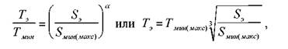(2)

где Т_{экст} - продолжительность строительства (нормативная), полученная экстраполяцией;
Т_{мин/макс} - нормативная продолжительность строительства - минимальная/максимальная (с учетом экстраполяции в меньшую или большую сторону)
S_{экст} - нормообразующий показатель, получаемый экстраполяцией;
S_{мин/макс} - нормообразующий показатель, минимальный/ максимальный (с учетом экстраполяции в меньшую или большую сторону);
α - коэффициент, отражающий процент изменения нормативной продолжительности строительства при варьировании нормообразующего показателя на 1% (α = 0,33).
6.3 Примеры расчета продолжительности строительства объектов методом интерполяции и экстраполяции приводятся в Приложении В.

7. РАСЧЕТ ЗАДЕЛА В СТРОИТЕЛЬСТВЕ

Общие положения
7.1 Заделом в сфере строительного производства является объем работ, выполненный на незавершенных (переходящих) объектах к определенному сроку. Строительный задел обеспечивает планомерный ввод в действие основных фондов, ритмичность строительства и рациональное использование производственных мощностей строительных организаций.
7.2 Расчет задела рекомендуется производить при строительстве однотипных по материалу стен и этажности зданий и сооружений, объем и сметная стоимость которых примерно равны.
7.3 При начале строительства в зимнее время, рекомендуется предусмотреть подготовительные земляные и некоторые другие работы, связанные с устройством заглубленных в грунт строительных конструкций в благоприятный период. Для этого рекомендуется предусмотреть увеличение соответствующих расходов на образование задела в предшествующие сроки. Следовательно, для группы объектов города или района, намеченных для ввода в эксплуатацию в следующем году необходимо рассчитать строительный задел, который следует создать в предшествующий период.
7.4 Капитальные вложения для определения и создания необходимого задела по отраслям строительства рекомендуется рассчитывать по утвержденным нормативным документам. Капитальные вложения по соответствующим строительно-монтажным работам, и задел по мощности, обеспечивающие ввод планируемого объекта в эксплуатацию, рекомендуется рассчитывать по формулам, приведенным в утвержденных указаниях и нормативах.
7.5 Своевременность ведения работ строительно-монтажными организациями и требуемая готовность объектов рекомендуется обеспечивать заделом по капитальным вложениям, рассчитанным по действующим нормативам.
7.6 Распределение и, если необходимо - концентрация средств по определенной группе объектов, заделы по мощностям, определяются по методике, приведенной в действующих нормативах.
7.7 Образование задела в объеме, соответствующем расчету, рекомендуется обеспечивать тщательно разработанными календарными графиками производства работ.
7.8 В данном своде правил основными показателями строительного задела являются:
К - готовность объектов;
В - промежуточный ввод в действие основных фондов;
З - задел.
7.9 Показателем готовности объекта К рекомендуется отношение строительной сметной стоимости (стоимости строительно-монтажных работ), осваиваемой по данному объекту от начала до і-го месяца строительства, ко всей сметной стоимости строительства по данному объекту.
7.10 Показателем промежуточного ввода в действие основных фондов строительного объекта В (иначе - очередь строительства) рекомендуется отношение стоимости основных фондов по вводимым в эксплуатацию объектам к полной сметной стоимости очереди или всего строительства в целом.
7.11 Задел капитальных вложений 3 рекомендуется определять разностью между показателем готовности строительства объекта и показателем промежуточного ввода в действие основных фондов.
7.12 Пример расчета задела в строительстве приводится в приложении В.
7.13 Для определения задела в промышленном строительстве используются значения показателей К_{п}, В_{п}, З_{п}, по кварталам, где К_{п} - степень готовности строительства объекта, В_{п} - стоимость основных фондов по вводимы м очередям, пусковым комплексам (промежуточный ввод), З_{п} - задел по объему капиталовложений и строительно-монтажных работ. В числителе норм приводятся с нарастающим итогом распределение объемов капитальных вложений, в знаменателе - строительно-монтажных работ.
Степень готовности объекта на конец года (квартала) определяется по формуле (3) или по формуле (7).

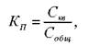(3)

где С_{кв} - сметная стоимость строительства (стоимость СМР), которая должна быть освоена по данному объекту с начала строительства до конца рассматриваемого периода,
С_{общ} - полная стоимость строительства (стоимость СМР).

7.13.1 Стоимость основных фондов по вводимым очередям, пусковым комплексам (промежуточный ввод) определяется:

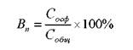(4)

где С_{осф} - стоимость основных фондов по вводимым пусковым комплексам и очередям.

7.13.2 Задел по объему капиталовложений рассчитывается по формуле:

З_{п} = К_{п} - В_{п}, (5)

7.13.3 Размер задела по объему выполненных работ (З_{з.ст.}) определяется по формуле:

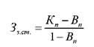(6)

7.13.4 Задел по капиталовложениям для i-го месяца (К^{i}_{п}) рассчитывается по формуле:

(7)

где К_{п}, К_{п+1} - показатели задела по капиталовложениям (или строительно-монтажным работам) для продолжительности строительства, принятой (в данном случае по табл. 6); для порядкового номера (i) квартала, соответствующего целому числу в коэффициенте σ; d - коэффициент, равный дробной части в коэффициенте σ.

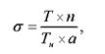(8)

где Т - продолжительность строительства завода по норме (в расчете - 38 мес.);
Т_{Н} - продолжительность строительства завода (в расчете - 45 мес. или 15 кварталов),
п - количество кварталов, соответствующее его порядковому номеру.

7.13.5 Пример расчета показателей задела представлен в приложении В. Нормативные документы регламентируют разработку проектов, а также сроки
выполнения всех видов строительных работ, с учетом многообразия возводимых объектов. Разработанные и утвержденные нормативы обязательны для исполнения проектными, строительными организациями всех отраслей строительного производства. Благодаря нормам определяется продолжительность строительства объектов самого разного предназначения и строительный задел, разрабатываются календарные планы строительства, учитывающие передовые технологии работ и методы организации строительства. Следование рекомендациям Свода правил обеспечивает ритмичную и стабильную работу строительных организаций и снижает себестоимость возводимых объектов.
Множество факторов, отражающих характер возводимого объекта, условия производства, и, особенно, сроки работ, регламентируемые Сводом правил, предопределяют выбор целесообразных вариантов методов организации и технологии строительства. То есть рациональность использования материальных средств, трудовых ресурсов и эффективность капиталовложений предопределяется качеством проектных решений.
Все составляющие продолжительности инвестиционного цикла в строительном производстве - начиная с проектно-строительных работ, до сдачи предприятий в эксплуатацию, определяют эффективность капиталовложений, которая снижается с увеличением данного периода. Поэтому продолжительность всех частей инвестиционного цикла нормируется.

8. РАСЧЕТНЫЙ МЕТОД ОПРЕДЕЛЕНИЯ ПРОДОЛЖИТЕЛЬНОСТИ
СТРОИТЕЛЬСТВА ОБЪЕКТОВ, НЕ ИМЕЮЩИХ ПРЯМЫХ НОРМ
В СН РК 1.03-01-2013

8.1 В основу данного расчетного метода положена функциональная зависимость продолжительности строительства зданий и сооружений Т_{н} от стоимости строительно-монтажных работ С.
Зависимость представлена нижеприведенной функцией, учитывающей специфику хозяйственной деятельности и основных отраслей промышленности Республики Казахстан:

(9)

(10)

(11)

где
С - объем строительно-монтажных работ по основному объекту, млн. тенге;
A₁, А₂ - параметры уравнения, принимаемые по статистическим данным.

8.2 Использование расчетного метода предусматривает, что коэффициенты в нормах не используются и принят интервал объемов строительно-монтажных работ с учетом особенностей отраслей (подотраслей), видов производств и групп объектов, представленных в таблице В.4 приложения В.
8.3 С учетом принятых положений, подготовительный период составляет 15-25% всей продолжительности строительства.
8.4 График, согласованный с организацией, производящей монтаж технологического оборудования, генподрядчиком и заказчиком, предопределяет наиболее эффективную организационно-технологическую последовательность всего цикла пусконаладочных работ.
8.5 Примеры по методу определения продолжительности строительства объектов, не имеющих прямых норм в СН РК 1.03-01 представлены в Приложении В.

9. МЕТОДИКА НОРМИРОВАНИЯ ПРОДОЛЖИТЕЛЬНОСТИ ЗАВЕРШЕНИЯ
СТРОИТЕЛЬСТВА РАСКОНСЕРВИРОВАННЫХ СТРОЕК И ОБЪЕКТОВ

9.1 Для переходящих объектов, находящихся в производстве на начало календарного года, нормативная продолжительность завершения строительства, определяется в следующем порядке:
- рассчитывается общая продолжительность строительства объекта Т, (месяцы), на весь объект, очереди или пускового участка объекта, на основе строительных норм;
- определяется степень готовности строительства объекта (его очереди) или пускового участка по стоимости строительно-монтажных работ К, %, освоенной на начало года, по формуле

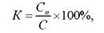(12)

где
С_{п} - стоимость строительно-монтажных работ, освоенная с начала строительства объекта (очереди) или пускового участка;
С - сметная стоимость строительно-монтажных работ объекта (очереди) или пускового участка.
По действующим утвержденным нормам находится порядковый номер квартала п, соответствующий рассчитанной готовности строительства объекта К, и интерполяцией рассчитывается нормативное число месяцев t_{н} для освоения стоимости выполненного объема работ;
Т_{н} - определяется нормативная продолжительность завершения строительства переходящего объекта, месяцы, по выражению

Т_{н}= Т- t_{н}. (13)

9.2 Продолжительность завершения строительства объектов или реконструкция действующих предприятий, не охваченных разработанными нормами, устанавливается проектами производства работ или проектами организации строительства по следующей методике, представленной в приложении В.
9.3 Распределение объемов капитальных вложений и СМР, %, по кварталам выполняется в соответствии с таблицей 7:
9.4 Пример по методике нормирования продолжительности завершения строительства расконсервированных строек и объектов представлен в Приложении В.

Таблица 7 - Распределение объемов капитальных вложений и СМР, %, по кварталам

Порядковый номер квартала, п | 1 | 2 | 3 | 4 | 5 | 6 | 7 | 8 | 9 | 10 | 11 | 12 | 13 | 14 | 15 | 16 | 17 | 18
К | 1  3 | 2  6 | 4  10 | 9  15 | 13  21 | 20  26 | 26  32 | 32  38 | 39  5 | 49  53 | 57  62 | 68  69 | 73  76 | 79  82 | 85  88 | 91  93 | 96  98 | 100  100

10. МЕТОДИКА ОПРЕДЕЛЕНИЯ ПРОДОЛЖИТЕЛЬНОСТИ СТРОИТЕЛЬСТВА
ПРИ РЕКОНСТРУКЦИИ И КАПИТАЛЬНОМ РЕМОНТЕ ЗДАНИЙ И СООРУЖЕНИЙ

Примеры расчета по методике определения продолжительности строительства при реконструкции и капитальном ремонте зданий и сооружений представлены в приложении В (пример 14).
Расчет задела строительства
Нормативный задел по данному комплексу приведен в табл. В.5 приложения В. Коэффициент, позволяющий определить показатели задела определяется как:

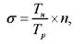(14)

Т_{н} - нормативная продолжительность строительства предприятия;
Т_{р} - расчетная продолжительность, учитывающая привязку строительного комплекса к конкретным условиям;
п - номер квартала.

Задел по капитальным вложениям К^{i}_{п} для расчетной продолжительности строительства определяется по формуле:

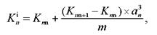(15)

- показатели задела по капитальным вложениям (строительно-монтажным работам) для нормативной продолжительности строительства, (табл. В.5 приложения В), на конец п-го квартала, соответствующего целой части числа в коэффициенте σ_{n};
а_{n} - коэффициент, численно равный дробной части коэффициента σ_{n};
m - число месяцев в п + 1-м квартале.

Для приведенного тестового примера коэффициенты, рассчитанные по формуле (14), представлены в табл. В.5 приложения В.
Объемы капитальных вложений в целом, определены с учетом коэффициентов, учитывающих привязку базовой нормы продолжительности строительства к конкретным условиям) в соответствии с приведенными в общих положениях по применению норм.
Для отдельных объектов V_{кв}, входящих в состав строительства комплекса, рассчитываются объемы капитальных вложений по формуле (16):

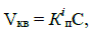 (16)

Где С - сметная стоимость строительства.

Аналогично определяются объемы строительно-монтажных работ (табл. 8).

Таблица 8 - Объемы строительно-монтажных работ

Наименование предприятия | Сроки начала и окончания строительства, мес. | Поквартальный объем капитальных вложений, млн. тенге.
Наименование предприятия | Сроки начала и окончания строительства, мес. | 1 | 2 | 3 | 4 | 5 | 6 | 7 | 8 | 9 | 10 | 11 | 12 | 13 | 14 | 15 | 16
Завод крупнопанельного домостроения мощность 150 тыс. м² в год | 10-47 |  |  |  | 0,25 | 0,63 | 1,13 | 2,02 | 3,15 | 4,54 | 5,80 | 7,43 | 9,20 | 10,96 | 11,8 | 12,4 | 12,6
Железнодорожный путь расстоянием от 10 до 50 км | 1-30 | 0,28 | 0,64 | 1,10 | 1,66 | 2,21 | 2,81 | 3,45 | 3,77 | 4,23 | 4,60 | 4,60 | 4,60 | 4,60 | 4,60 | 4,60 | 4,60
Итого по комплексу в целом:
С нарастающим итогом |  | 0,28 | 0,64 | 1,10 | 1,91 | 2,84 | 3,94 | 5,47 | 6,92 | 8,77 | 10,4 | 12,03 | 13,8 | 15,5 | 16,44 | 17,07 | 17,2
По кварталам |  | 0,28 | 0,36 | 0,46 | 0,81 | 0,93 | 1,10 | 1,53 | 1,45 | 1,85 | 1,63 | 1,63 | 1,77 | 1,76 | 0,88 | 0,63 | 0,13

Приложение А
(информационное)

Графики для расчета общей продолжительности строительства предприятий,
зданий и сооружений по отраслям и подотраслям промышленности РК

Электроэнергетика

С | Т_{н}
6140,16 | 25
8186,88 | 29
10233,6 | 32
12280,32 | 35
14327,04 | 38
16373,76 | 41
18420,48 | 44
20467,2 | 46
22513,92 | 48

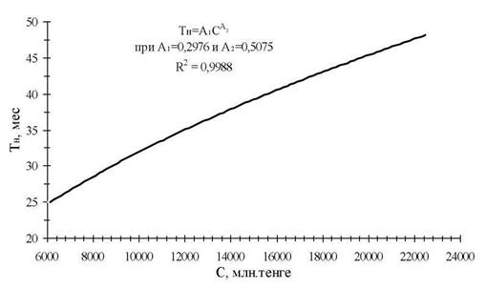

Рисунок 1 - Определение Т_{н} ГРЭС/ТЭС при С = 6140,16 - 22513,92 млн. тенге

Примечание: R² - величина достоверности аппроксимации
С - стоимость, млн. тенге (в ценах 2001 года.)
Т - продолжительность строительства, мес.

C | Т_{н} | С | Т_{н}
204,672 | 10 | 2251,392 | 19
409,344 | 11 | 2456,064 | 20
614,016 | 12 | 2660,736 | 21
818,688 | 13 | 2865,408 | 22
1023,36 | 14 | 3070,08 | 23
1228,032 | 15 | 3274,752 | 24
1432,704 | 15 | 3479,424 | 24
1637,376 | 16 | 3684,096 | 25
1842,048 | 17 | 3888,768 | 26
2046,72 | 18 | 4093,44 | 27

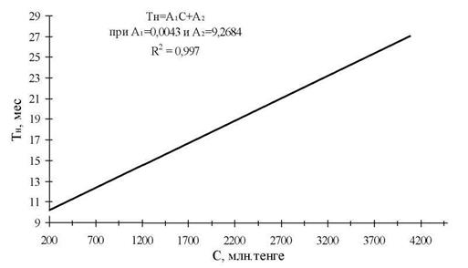

Рисунок 2 - Определение Т_{н} ТЭЦ при С = 204,672 - 4093,44 млн. тенге

С | Т_{н}
20,4672 | 3,5
40,9344 | 5,0
61,4016 | 6,5
81,8688 | 7,5
102,336 | 8,0
122,8032 | 9,0
143,2704 | 10,0
163,7376 | 10,5
184,2048 | 11,0
204,672 | 12,0
225,1392 | 12,5
245,6064 | 13,0
266,0736 | 13,5

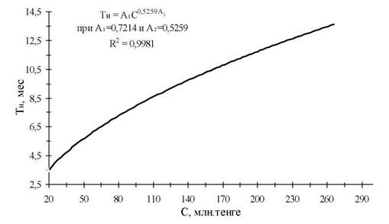

Рисунок 3 - Определение Т_{н} электроподстанций при С = 20,4672 - 266,0736 млн. тенге

С | Т_{н} | С | Т_{н}
450,2784 | 19,0 | 1330,368 | 28,0
511,68 | 20,0 | 1432,704 | 28,5
614,016 | 21,0 | 1535,04 | 29,0
716,352 | 23,0 | 1637,376 | 29,6
798,2208 | 23,5 | 1739,712 | 30,0
818,688 | 24,0 | 1842,048 | 30,6
921,024 | 25,0 | 1944,384 | 31,0
1023,36 | 26,0 | 2046,72 | 31,0
1125,696 | 26,5 | 2251,392 | 32,0
1228,032 | 27,0 | 2456,064 | 32,6

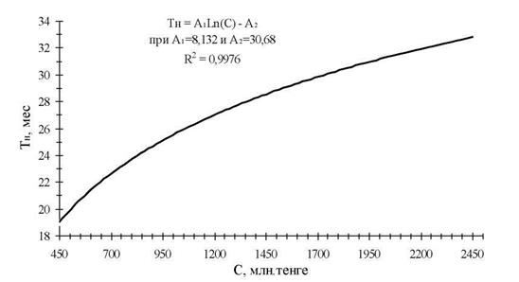

Рисунок 4 - Определение Т_{н} электроподстанций при С = 450,2784 - 2456,064 млн. тенге

Нефтедобывающая промышленность

С | Т_{н} | С | Т_{н}
20,4672 | 3,0 | 307,008 | 10,5
40,9344 | 4,0 | 327,4752 | 11,0
61,4016 | 5,0 | 347,9424 | 11,0
81,8688 | 6,0 | 368,4096 | 11,0
102,336 | 6,0 | 388,8768 | 12,0
122,8032 | 7,0 | 409,344 | 12,0
143,2704 | 7,0 | 511,68 | 13.0
163,7376 | 8,0 | 614,016 | 14,0
184,2048 | 8,0 | 716,352 | 15,0

204,672 | 9,0 | 818,688 | 16,0
225,1392 | 9,0 | 921,024 | 17,0
245,6064 | 9,0 | 1023,36 | 18,0
266,0736 | 10,0 | 1125,696 | 19,0
286,5408 | 10,0 | 1228,032 | 19,5

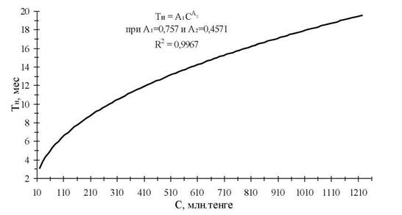

Рисунок 5 - Определение Т_{н} установок подготовки, газокомпрессорных при С = 20,4672 - 1228,032 млн. тенге

С | Т_{н} | С | Т_{н}
20,4672 | 8,0 | 204,672 | 15,0
40,9344 | 9,0 | 225,1392 | 16,0
61,4016 | 9,0 | 245,6064 | 16,0
81,8688 | 10,0 | 266,0736 | 17,0
102,336 | 11,0 | 286,5408 | 18,0
122,8032 | 12,0 | 307,008 | 19,0
143,2704 | 13,0 | 327,4752 | 19,0
163,7376 | 13,0 | 347,9424 | 20,0
184,2048 | 14,0 | 368,4096 | 21,0

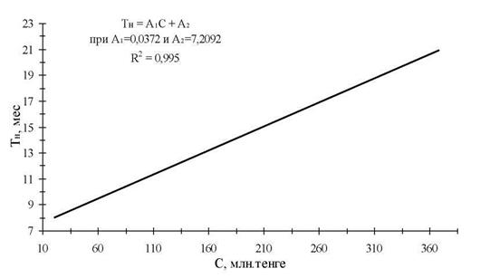

Рисунок 6 - Определение Т_{н} баз производственного обслуживания при С = 20,4672 - 368,4096 млн. тенге

Нефтеперерабатывающая промышленность

С | Т_{н} | С | Т_{н}
204,672 | 12,0 | 3274,752 | 22,0
409,344 | 13,5 | 3479,424 | 22,0
614,016 | 14,5 | 3684,096 | 23,0
818,688 | 15,0 | 3888,768 | 23,0
1023,36 | 16,0 | 4093,44 | 24,0
1228,032 | 17,0 | 4502,784 | 24,0
1432,704 | 18,0 | 4912,128 | 25,0
1637,376 | 18,0 | 5321,472 | 26,0
1842,048 | 19,0 | 5730,816 | 26,0
2046,72 | 19,0 | 6140,16 | 27,0
2251,392 | 20,0 | 6549,504 | 27,0
2456,064 | 20,0 | 6958,848 | 28,0
2660,736 | 21,0 | 7368,192 | 29,0
2865,408 | 21,0 | 7777,536 | 29,0
3070,08 | 21,5 | 8186,88 | 30,0

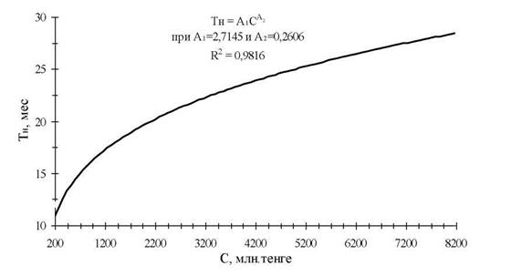

Рисунок 7 - Определение Т_{н} различных объектов при С = 204,672 - 8186,88 млн. тенге

Черная металлургия

С | Т_{н} | С | Т_{н}
409,344 | 13,0 | 6958,848 | 22,0
818,688 | 14,0 | 7368,192 | 22,0
1228,032 | 15,0 | 7777,536 | 22,5
1637,376 | 16,0 | 8186,88 | 23,0
2046,72 | 16,0 | 10233,6 | 24,5
2456,064 | 17,0 | 12280,32 | 26,0
2865,408 | 17,0 | 14327,04 | 27,0
3274,752 | 18,0 | 16373,76 | 28,0
3684,096 | 18,5 | 18420,48 | 30,0
4093,44 | 19,0 | 20467,2 | 31,0
4502,784 | 19,5 | 22513,92 | 32,0
4912,128 | 20,0 | 24560,64 | 33,0
5321,472 | 20,0 | 26607,36 | 34,0
5730,816 | 21,0 | 28654,08 | 34,5
6140,16 | 21,0 | 30700,8 | 35,0
6549,504 | 21,5

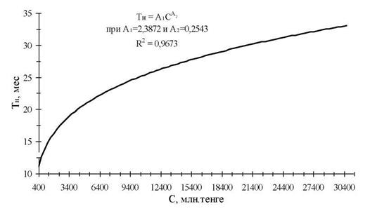

Рисунок 8 - Определение Т_{н} горнообогатительных комбинатов и агломерационных фабрик при С = 409,344 - 30700,8 млн. тенге

С | Т_{н} | С | Т_{н}
204,672 | 11 | 7163,52 | 22
409,344 | 12 | 8186,88 | 23
818,688 | 13 | 9210,24 | 24
1228,032 | 14 | 10233,6 | 25
1637,376 | 15 | 11256,96 | 26
2046,72 | 16 | 12280,32 | 27
2456,064 | 17 | 13303,68 | 27
2865,408 | 17 | 14327,04 | 28
3274,752 | 18 | 15350,4 | 29
3684,096 | 19 | 16373,76 | 29
4093,44 | 19 | 17397,12 | 30
5116,8 | 20 | 18420,48 | 31
6140,16 | 21

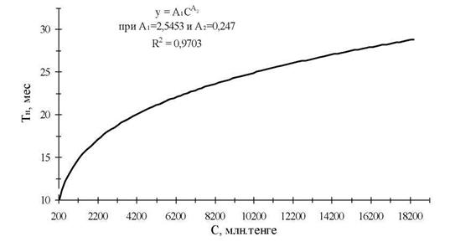

Рисунок 9 - Определение Т_{н} сталеплавильного, ферросплавного и огнеупорного производства при С = 204,672 - 18420,48 млн. тенге

С | Т_{н} | С | Т_{н}
2046,72 | 18 | 11256,96 | 23
2456,064 | 19 | 12280,32 | 23
2865,408 | 19 | 13303,68 | 24
3274,752 | 19 | 14327,04 | 24
3684,096 | 19 | 15350,4 | 25
4093,44 | 19 | 16373,76 | 25
4912,128 | 20 | 17397,12 | 26
5730,816 | 20 | 18420,48 | 26
6549,504 | 21 | 19443,84 | 27
7368,192 | 21 | 20467,2 | 27
8186,88 | 21 | 22513,92 | 28
9210,24 | 22 | 24560,64 | 29
10233,6 | 22 | 26607,36 | 30

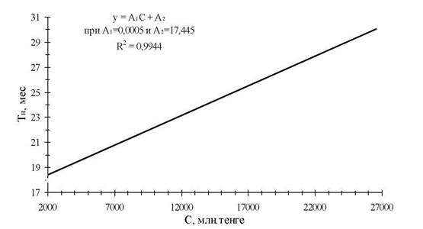

Рисунок 10 - Определение Т_{н} объектов проката готовой продукции при С = 2046,72 - 26607,36 млн. тенге

С | Т_{н} | С | Т_{н}
409,344 | 13 | 14327,04 | 27
818,688 | 14 | 16373,76 | 28
1228,032 | 15 | 18420,48 | 29
1637,376 | 15,5 | 20467,2 | 30
2046,72 | 16 | 22513,92 | 31
2456,064 | 17 | 24560,64 | 32
2865,408 | 17 | 26607,36 | 33
3274,752 | 18 | 28654,08 | 33
3684,096 | 18 | 30700,8 | 34
4093,44 | 19 | 32747,52 | 35
6140,16 | 21 | 34794,24 | 36
8186,88 | 22 | 36840,96 | 37
10233,6 | 24 | 38887,68 | 37
12280,32 | 25

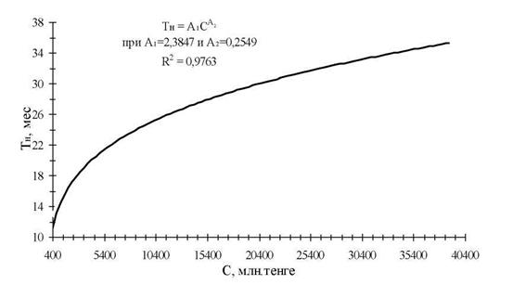

Рисунок 11 - Определение Т_{н} объектов по отрасли в целом при С = 409,344 - 38887,68 млн. тенге

Цветная металлургия

С | Т_{н} | С | Т_{н}
409,344 | 17,0 | 6549,504 | 28,0
818,688 | 18,0 | 7368,192 | 29,0
1228,032 | 19,0 | 8186,88 | 30,0
1637,376 | 20,5 | 9005,568 | 31,0
2046,72 | 21,0 | 9824,256 | 32,0
2456,064 | 22,0 | 10642,94 | 33,0
2865,408 | 23,0 | 11461,63 | 33,5
3274,752 | 24,0 | 12280,32 | 34,0
3684,096 | 24,0 | 13099,01 | 35,0
4093,44 | 25,0 | 13917,7 | 36,0
4912,128 | 26,0 | 14736,38 | 36,0
5730,816 | 27,0

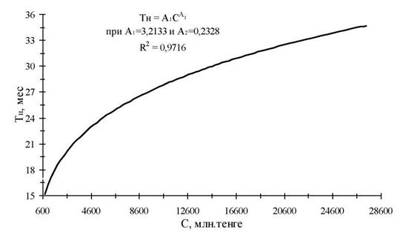

Рисунок 12 - Определение Т_{н} различных объектов при С = 409,344 - 14736,38 млн. тенге

Химическая и нефтехимическая промышленность

С | Т_{н} | С | Т_{н}
204,672 | 15 | 5321,472 | 35
409,344 | 17 | 5730,816 | 36
614,016 | 19 | 6140,16 | 37
818,688 | 20 | 6549,504 | 38
1023,36 | 21 | 6958,848 | 38
1228,032 | 22 | 7368,192 | 39
1432,704 | 23 | 7777,536 | 40
1637,376 | 24 | 8186,88 | 41
1842,048 | 25 | 8596,224 | 42
2046,72 | 26 | 9005,568 | 42
2251,392 | 26 | 9414,912 | 43
2456,064 | 27 | 9824,256 | 44
2660,736 | 28 | 10233,6 | 44
3274,752 | 30 | 11256,96 | 46
3684,096 | 31 | 12280,32 | 48
4093,44 | 32 | 13303,68 | 49
4502,784 | 33 | 14327,04 | 51
4912,128 | 34

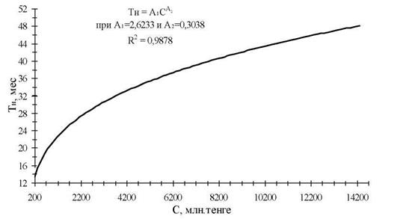

Рисунок 13 - Определение Т_{н} различных объектов (химической промышленности) при С = 204,672 - 14327,04 млн. тенге

С | Т_{н} | С | Т_{н}
204,672 | 21,0 | 6140,16 | 38,0
409,344 | 23,0 | 6549,504 | 39,0
614,016 | 24,0 | 6958,848 | 39,0
818,688 | 25,0 | 7368,192 | 40,0
1023,36 | 26,0 | 7777,536 | 40,5
1228,032 | 27,0 | 8186,88 | 41,0
1432,704 | 27,5 | 8596,224 | 42,0
1637,376 | 28,0 | 9005,568 | 42,0
1842,048 | 29,0 | 9414,912 | 43,0
2046,72 | 29,0 | 9824,256 | 43,0
2456,064 | 30,5 | 10233,6 | 44,0
2865,408 | 31,0 | 10642,94 | 44,0
3274,752 | 32,5 | 11052,29 | 45,0
3684,096 | 33,0 | 11461,63 | 45,0
4093,44 | 34,0 | 12280,32 | 46,0
4502,784 | 35,0 | 13303,68 | 48,0
4912,128 | 36,0 | 14327,04 | 49,0
5321,472 | 36,5 | 15350,4 | 50,0
5730,816 | 37,0 | 16373,76 | 51,0

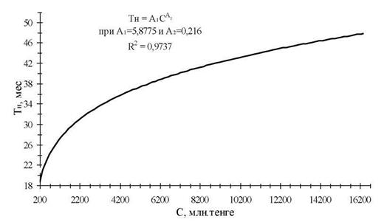

Рисунок 14 - Определение Т_{н} различных объектов (нефтехимической промышленности) при С = 204,672 - 16373,76 млн. тенге

Машиностроение

С | Т_{н} | С | Т_{н}
1023,36 | 16,0 | 11256,96 | 36,5
2046,72 | 21,0 | 12280,32 | 37,0
3070,08 | 24,5 | 13303,68 | 38,0
4093,44 | 27,0 | 14327,04 | 38,0
5116,8 | 29,5 | 15350,4 | 38,0
6140,16 | 31,0 | 16373,76 | 39,0
7163,52 | 33,0 | 17397,12 | 39,0
8186,88 | 34,0 | 18420,48 | 39,0
9210,24 | 35,0 | 19443,84 | 39,0
10233,6 | 36,0 | 20467,2 | 39,0

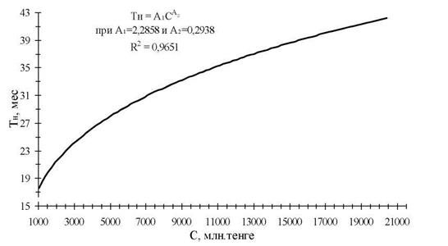

Рисунок 15 - Определение Т_{н} различных объектов при С = 1023,36 - 20467,2 млн. тенге

Строительство и промышленность строительных конструкций и деталей

С | Т_{н} | С | Т_{н}
20,4672 | 5,0 | 818,688 | 21,0
40,9344 | 6,0 | 921,024 | 22,0
61,4016 | 8,0 | 1023,36 | 22,0
81,8688 | 9,0 | 1228,032 | 23,0
102,336 | 10,0 | 1432,704 | 24,0
122,8032 | 10,0 | 1535,04 | 24,0
143,2704 | 11,0 | 1637,376 | 24,0
163,7376 | 12,0 | 1739,712 | 24,5
184,2048 | 12,0 | 1842,048 | 25,0
204,672 | 13,0 | 1944,384 | 25,0
409,344 | 17,0 | 2046,72 | 25,0
614,016 | 19,0 | 2149,056 | 25,0
716,352 | 20,0 | 2251,392 | 25,0

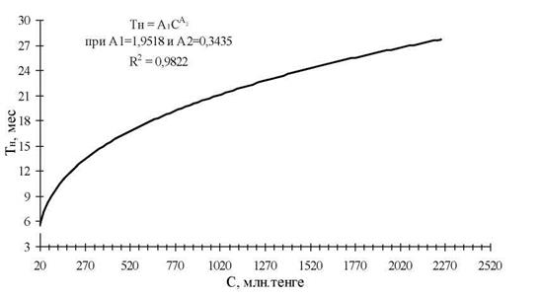

Рисунок 16 - Определение Т_{н} различных объектов при С = 20,4672 - 2251,392 млн. тенге

Промышленность строительных материалов

С | Т_{н} | с | Т_{н}
204,672 | 17 | 2865,408 | 34
409,344 | 19 | 3070,08 | 35
614,016 | 21 | 3274,752 | 36
818,688 | 23 | 3479,424 | 37
1023,36 | 25 | 3684,096 | 38
1228,032 | 26 | 3888,768 | 38
1432,704 | 27 | 4093,44 | 39
1637,376 | 28 | 4502,784 | 40
1842,048 | 30 | 4912,128 | 42
2046,72 | 31 | 5321,472 | 43
2251,392 | 32 | 5730,816 | 44
2456,064 | 33 | 6140,16 | 45
2660,736 | 33

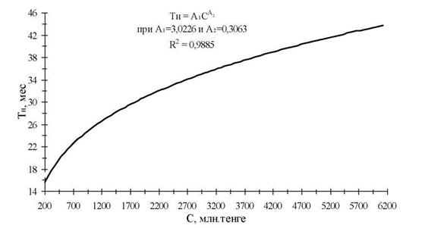

Рисунок 17 - Определение Т_{н} различных объектов при С = 204,672 - 6140,16 млн. тенге

Легкая промышленность

С | Т_{н} | С | Т_{н}
204,672 | 15 | 3070,08 | 29
409,344 | 17 | 3274,752 | 30
614,016 | 18 | 3479,424 | 30
818,688 | 20 | 3684,096 | 31
1023,36 | 21 | 3888,768 | 31
1228,032 | 22 | 4093,44 | 32
1432,704 | 23 | 4502,784 | 33
1637,376 | 24 | 4912,128 | 34
1842,048 | 25 | 5321,472 | 35
2046,72 | 25 | 5730,816 | 36
2251,392 | 26 | 6140,16 | 37
2456,064 | 27 | 6549,504 | 38
2660,736 | 28 | 6958,848 | 39
2865,408 | 28 | 7368,192 | 39

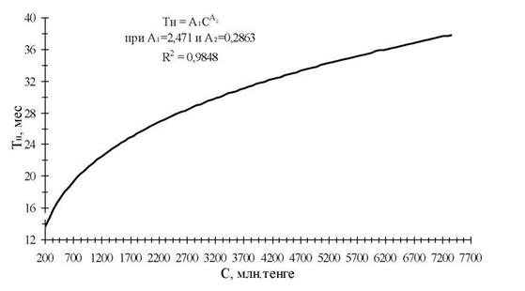

Рисунок 18 - Определение Т_{н} различных объектов при С = 204,672 - 7368,192 млн. тенге

Пищевая промышленность

С | Т_{н} | С | Т_{н}
204,672 | 13,0 | 2456,064 | 34,0
409,344 | 18,0 | 2865,408 | 36,0
614,016 | 21,0 | 3274,752 | 37,0
818,688 | 24,0 | 3684,096 | 37,5
1023,36 | 26,0 | 4093,44 | 38,0
1228,032 | 28,0 | 4502,784 | 39,0
1432,704 | 29,0 | 4912,128 | 39,0
1637,376 | 31,0 | 5321,472 | 39,0
1842,048 | 32,0 | 5730,816 | 39,0
2046,72 | 33,0 | 6140,16 | 39,0

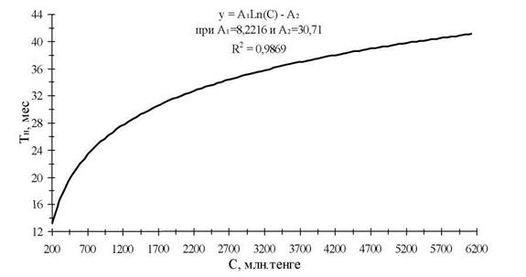

Рисунок 19 - Определение Т_{н} различных объектов при С = 204,672 - 6140,16 млн. тенге

Мясная и молочная промышленность

С | Т_{н} | С | Т_{н}
204,672 | 13,0 | 1637,376 | 33,5
307,008 | 16,0 | 1739,712 | 34,0
409,344 | 18,0 | 1842,048 | 35,0
511,68 | 20,0 | 1944,384 | 36,0
614,016 | 22,0 | 2046,72 | 37,0
716,352 | 24,0 | 2251,392 | 38,0
818,688 | 25,0 | 2456,064 | 39,0
921,024 | 26,0 | 2660,736 | 40,0
1023,36 | 28,0 | 2865,408 | 42,0
1125,696 | 29,0 | 3070,08 | 43,0
1228,032 | 30,0 | 3274,752 | 44,0
1330,368 | 31,0 | 3479,424 | 45,0
1432,704 | 32,0 | 3684,096 | 45,5
1535,04 | 33,0 | 3888,768 | 46,0

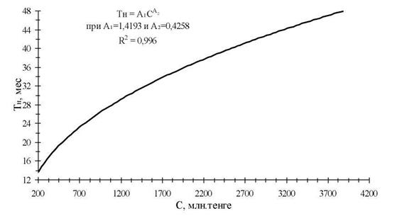

Рисунок 20 - Определение Т_{н} различных объектов (мясной промышленности) при С = 204,672 - 3888,768 млн. тенге

С | Т_{н} | С | Т_{н}
20,4672 | 6,0 | 204,672 | 17,0
40,9344 | 8,0 | 307,008 | 20,0
61,4016 | 10,0 | 409,344 | 23,0
81,8688 | 11,0 | 511,68 | 25,0
102,336 | 12,0 | 614,016 | 27,0
122,8032 | 13,0 | 716,352 | 29,0
143,2704 | 14,0 | 818,688 | 31,0
163,7376 | 15,0 | 921,024 | 32,0
184,2048 | 16,0

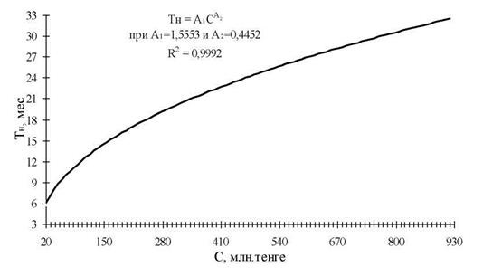

Рисунок 21 - Определение Т_{н} разлитых объектов (молочной промышленности) при С = 20,4672 - 921,024 млн. тенге

Рыбная промышленность

С | Т_{н} | С | Т_{н}
20,4672 | 13,0 | 368,4096 | 18,0
40,9344 | 13,0 | 409,344 | 19,0
61,4016 | 13,5 | 450,2784 | 20,0
81,8688 | 14,0 | 491,2128 | 20,0
102,336 | 14,0 | 532,1472 | 21,0
122,8032 | 14,5 | 573,0816 | 22,0
143,2704 | 15,0 | 614,016 | 22,0
163,7376 | 15,0 | 716,352 | 24,0
184,2048 | 15,5 | 818,688 | 26,0
204,672 | 16,0 | 921,024 | 27,0
245,6064 | 16,5 | 1023,36 | 29,0
286,5408 | 17,0 | 1125,696 | 31,0
327,4752 | 18,0 | 1228,032 | 32,0

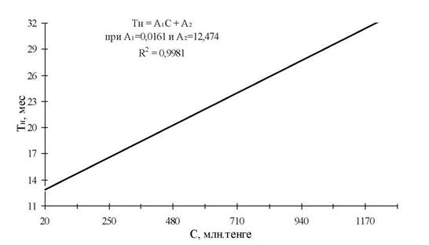

Рисунок 22 - Определение Т_{н} различных объектов при С = 20,4672 - 1228,032 млн. тенге

Мукомольно-крупяная, комбикормовая промышленность

С | Т_{н} | С | Т_{н}
40,9344 | 5,5 | 1637,376 | 35,0
143,2704 | 10,0 | 1739,712 | 36,0
307,008 | 15,0 | 1842,048 | 37,0
409,344 | 17,0 | 1944,384 | 38,0
511,68 | 19,0 | 2046,72 | 39,0
614,016 | 21,0 | 2149,056 | 40,0
716,352 | 23,0 | 2251,392 | 41,0
818,688 | 25,0 | 2456,064 | 43,0
921,024 | 26,0 | 2660,736 | 45,0
1023,36 | 27,5 | 2865,408 | 46,0
1125,696 | 29,0 | 3070,08 | 48,0
1228,032 | 30,0 | 3274,752 | 50,0
1330,368 | 31,0 | 3479,424 | 51,0
1432,704 | 32,5 | 3684,096 | 53,0
1535,04 | 34,0

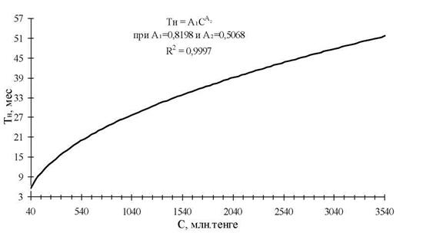

Рисунок 23 - Определение Т_{н} различных объектов при С = 40,9344 - 3684,096 млн. тенге

Приложение Б
(обязательное)

АКТ
установления даты начала строительства объекта

Объект_______________________________________________________________
_____________________________________________________________________
____________________________________________________________________
____________________________________________________________________
____________________________________________________________________
____________________________________________________________________

«_____»_____________20___г.

Комиссия в составе:
Руководителя (директора) строящегося объекта (представителя технического надзора заказчика-застройщика)
____________________________________________________________________
должность, фамилия, инициалы
Представителя генеральной подрядной строительной организации
____________________________________________________________________
____________________________________________________________________
____________________________________________________________________
должность, фамилия, инициалы, наименование организации
Представителя субподрядной организации, выполняющей работы подготовительного периода
____________________________________________________________________
____________________________________________________________________
____________________________________________________________________
должность, фамилия, инициалы, наименование организации
установила:
Заказчиком завершена организационно-техническая подготовка, в том числе:
- согласована, утверждена и передана подрядчику в установленном порядке проектно-сметная документация;
- получено заключение государственной экспертизы;
- произведены отвод и регистрация земельного участка для строительства объекта;
- оформлено финансирование строительства;
- заключены договоры (контракты) подряда и субподряда на строительство;
- получены разрешения в Инспекции Департамента контроля и надзора за строительством на право производства работ;
- решены вопросы подготовки площадки, определенные проектом организации строительства (снос строений и другие вопросы подготовки площадки, связанные с конкретными условиями строительства). Строительная площадка (трасса) принята подрядчиком.
Решение комиссии:
Организационно-техническая подготовка выполнена в полном соответствии с требованиями
Правил заключения и исполнения договоров (контрактов) подряда на производство строительных работ и проекта организации строительства. На основании изложенного разрешается производство подготовительных работ на объекте.
Датой начала строительства считать__________________________________
число, месяц, год
Руководитель (директор)
строящегося объекта
(представитель технического
Надзора заказчика-застройщика)
__________ ______________________________
подпись расшифровка подписи

М.П.

Представитель
генеральной подрядной
строительной__________ _______________________________
подпись расшифровка подписи

М.П.

Представитель
субподрядной организации,
выполняющей работы
подготовительного периода___________ __________________________________
подпись расшифровка подписи

В приложение В внесены изменения в соответствии с приказом Председателя Комитета по делам строительства и жилищно-коммунального хозяйства Министерства индустрии и инфраструктурного развития РК от 06.11.19 г. № 178-НҚ (см. стар. ред.)
Приложение В
(информационное)

Примеры расчетов

В.1 Примеры расчета продолжительности строительства объектов методом интерполяции и экстраполяции по разделу 6.
ПРИМЕР 1. Рассчитать продолжительность строительства завода по выпуску строительных стальных конструкций. (Мощность завода - 40 тыс. тонн изделий в год).
В соответствии с п. 4.5 Общих положений используется метод линейной интерполяции учитывая имеющиеся в нормах мощности 20 и 60 тыс. тонн изделий в год с нормативной продолжительностью возведения соответственно 18 и 23 мес.
Сроки возведения на единицу прироста мощности составляют (23-18)/(60-20) = 0,125 мес. Прирост мощности равен 40-20 = 20 тыс. тонн.
Тогда, продолжительность строительства Т полученная методом интерполяции составит: Т = 0,125 × 20+18 = 20,5 ≈ 21 мес.
ПРИМЕР 2. Рассчитать продолжительность строительства завода по выпуску строительных стальных конструкций. (Мощность завода 150 тыс. тонн изделий в год.
В соответствии с п. 4.5 Общих положений используется метод экстраполяции, учитывая имеющуюся в нормах максимальную мощность 90 тыс. тонн конструкций в год со сроком возведения 30 мес.
Мощность увеличится на:

(150-90)/90 × 100 = 66,7%

Приращение по времени определим как:

66,7 × 0,3 ≈ 20%

Учитывая вычисления методом экстраполяции, срок строительства составит:

Т = 30 × ((100+20)/100) = 36 мес.

ПРИМЕР 3. Рассчитать продолжительность строительства завода строительных стальных конструкций мощностью 15 тыс. тонн в год.
В соответствии с п. 4.5 Общих положений используется метод экстраполяции, с учетом приведенной в нормах наименьшей мощности - 20 тыс. тонн изделий в год со сроком возведения 18 мес.
Мощность уменьшится на:

((20-15)/20) × 100 = 25%

Уменьшение по времени определим как:

25 × 0,3 = 7,5%

Учитывая вычисления методом экстраполяции, срок строительства составит:

Т = 18·((100-7,5)/100) = 16,65 ≈ 17 мес.

ПРИМЕР 4. Рассчитать методом интерполяции продолжительность строительства учебно-производственного корпуса. Здание кирпичное, объемом 13 тыс. м³.
В соответствии с нормами, сроки возведения учебно-производственных корпусов объемом 10 и 15 тыс. м³ соответственно составляют - 9 и 12 месяцев.
На единицу прироста объема здания продолжительность строительства примем:

(12-9)/(15-10) = 0,6 мес.

Прирост объема здания составит: 13-10 = 3 тыс. м³.
Нормативная продолжительность строительства Т_{норм} - здания учебно-производственного корпуса методом интерполяции:

Т_{н} = 9 + 0,6 · 3 = 10,8 мес.

Учитывая вычисления методом экстраполяции, срок строительства данного объекта составит:

Т_{н} = 10,8 мес ≈ 11 мес.

ПРИМЕР 5. Рассчитать методом экстраполяции продолжительность строительства здания. Здание каркасное, с кирпичным стеновым заполнением, объемом 62 700 м³.
В соответствии с нормами, сроки возведения здания объемом 50 000 м³ составляет 14 месяцев.
Посредством метода экстраполяции определяется увеличение объема, %:

(62700 - 50 000): 50 000×100 = 25,4%

Изменение нормы продолжительности строительства в процентах составит:

25,4×0,3 = 7,6%,

где: - 0,3 - коэффициент, учитывающий изменение сроков строительства на каждый процент вариации объема.
Учитывая вычисления, выполненные методом экстраполяции, можно констатировать, что срок строительства здания школы составит:

Т_{н} = 14×(100+7,69)/100 = 15 мес.

ПРИМЕР 6. Рассчитать методом ступенчатой (последовательной) экстраполяции продолжительность строительства здания учебно-лабораторного корпуса. Здание каркасно-панельное, площадью - 22 000 м².
В соответствии с нормами, сроки возведения здания учебно-лабораторного корпуса площадью 10 000 м² составляет 22 месяца.
Удвоим наибольшее значение показателя общей площади (20 000 м²), применяя метод экстраполяции

Т₁ = 22×(100+(100×0,3)):100) = 28,6мес.

Имея нормативную продолжительность строительства зданий площадью здания 20000 м², вычисляется соответствующая продолжительность строительства здания площадью 22000 м² методом экстраполяции, которая равна 28,6 месяцев.
Учитывается, что общая площадь здания изменяется на:

(22 000 - 20 000) : 20 000 × 100 = 10%.

Продолжительность строительства изменяется на:

10×0,3 = 3%,

где - 0,3 - коэффициент, учитывающий изменение сроков строительства на каждый процент вариации площади.
Учитывая вычисления, выполненные методом экстраполяции, можно констатировать, что срок строительства учебно-лабораторного корпуса составит:

Т_{норм.} = 28,6 × (100 + 3) : 100 = 29,46 = 29,5 месяцев.

ПРИМЕР 7. Определить продолжительность строительства участка системы с закрытой регулирующей сетью площадью 200 га.
Применяем метод экстраполяции исходя из минимальной мощности, указанной в нормах для 250 га с нормой продолжительности строительства 15 мес.
Уменьшение мощности составит:

((200-250)/250) × 100 = -20%

Уменьшение нормы продолжительности строительства составит:

-20% · 0,3 = -6%.

Тогда продолжительность строительства (Т) с учетом экстраполяции будет равна:

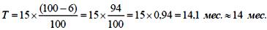

ПРИМЕР 8. Нужно определить продолжительность строительства осушительной системы с закрытой регулирующей сетью площадью 200 га.
Исходя из имеющейся в нормах мощности объекта 250 га с продолжительностью строительства 15 месяцев произведем расчет:

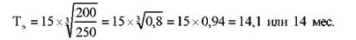

После определения нормативной продолжительности строительства необходимо установить оптимальные сроки начала строительства мелиоративных объектов. Это в дальнейшем потребуется для разработки календарного плана в составе ПОС. Оптимальные сроки начала строительства принимаются по необходимым приложениям.
В.2 Примеры расчета задела в строительстве по разделу 7.
ПРИМЕР 9. Карьер карбонатных пород со щебеночным заводом проектной мощностью 1500 тыс. м³ щебня и 200 тыс. м³ песка в год возводится в западной части Республике Казахстан, с нормативной продолжительностью строительства 36 месяцев. Строительная сметная стоимость составляет 10500 млн. тенге, в том числе монтажно-строительных работ - 7000 млн. тенге.
Показатели задела строительства для данного завода приводятся в табл. В.1.

Таблица В.1 - Показатели задела строительства завода

Продолжительность строительства, мес. | Начало строительства, квартал | Показатель готовности объекта К поквартально, в процентах от сметной стоимости
Продолжительность строительства, мес. | Начало строительства, квартал | 1-й год |  |  |  |  | 2-й год |  |  | 3-й год |  |  |  | 4-й год
Продолжительность строительства, мес. | Начало строительства, квартал | 1 | 2 | 3 | 4 | 5 | 6 | 7 | 8 | 9 | 10 | 11 | 12 | 13 | 14 | 15 | 16
36 | I | 60  5 | 11  10 | 18  19 | 26  28 | 37  40 | 47  50 | 57  61 | 67  72 | 77  83 | 89  92 | 98  86 | 100  100
36 | I |  | 6  5 | 11  10 | 18  19 | 26  28 | 37  40 | 47  50 | 57  61 | 67  72 | 77  83 | 89  92 | 98  96 | 100  100
36 | II |  |  | 6  5 | 11  10 | 18  19 | 26  28 | 37  40 | 47  50 | 57  61 | 67  72 | 77  83 | 89  92 | 98  96 | 100  100
36 | V |  |  |  | 6  5 | 11  10 | 18  19 | 26  28 | 37  40 | 47  50 | 57  61 | 67  72 | 77  83 | 89  92 | 98  96 | 100  100

В табл. В.2 приведены распределения во времени объемы капитальных вложений и строительно-монтажных работ в соответствии со строительным заделом и сроками начала строительства

Таблица В.2 - Распределения во времени объемы капитальных вложений и строительно-монтажных работ
в соответствии со строительным заделом и сроками начала строительства

Название предприятия | Продолжительность строительства, (месяцы) | Начало строительства, (квартал) | Объемы кап. вложений / строительно-монтажные работы, млн. тенге, (по годам)
Название предприятия | Продолжительность строительства, (месяцы) | Начало строительства, (квартал) | 1-й год | 2-й год | 3-й год | 4-й год
Карьер карбонатных пород со Щебеночным заводом мощностью 1500 тыс. м³ щебня и 200 тыс. м³ песка в год | 36 | I | 5,5  3,9 | 8,6  6,2 | 6,9  3,9 | -
 | 36 | II | 3.8  2.7 | 8.2  5.9 | 8.6  4.9 | 0.4  0.4
 | 36 | III | 2,3  1.4 | 7,6  5,6 | 8,8  5,9 | 2,3  1,1
 | 36 | IV | 1,3  0,7 | 6,5  4,9 | 8,4  6,0 | 4,8  2,4

В.3 Пример определения задела в промышленном строительстве по разделу 7.
ПРИМЕР 10. Расчет показателей задела. Определить показатели задела по капиталовложениям для завода древесно-стружечных плит, мощностью 160 тыс. м³ плит в год, сметной стоимостью 9473 млн. тенге. Промежуточный ввод в действие очередей завода (В_{п}) в соответствии с календарным планом строительства, в первый год составит 58%.
Решение. Задел по капиталовложениям для i-го месяца (К^{i}_{п}) рассчитывается по формуле:

«Kni = Kn-1 + ( Kn - Kn-1)•d•3/m, (В.1)

где Кп, Кп+1 - показатели задела по капиталовложениям (или строительно-монтажным работам) для продолжительности строительства; для порядкового номера (i) квартала, соответствующего целому числу в коэффициенте σ; d - коэффициент, равный дробной части в коэффициенте σ; m - количество месяцев в первом и последнем квартале (которое может быть меньше 3);

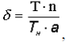 (В.2)

где Т - продолжительность строительства завода по норме (в расчете - 38 мес.); Т_{н} - продолжительность строительства завода (в расчете - 45 мес. или 15 кварталов), п - количество кварталов, соответствующее его порядковому номеру. Расчет δ, d сведен в табл. В.3.

Таблица В.3 - Расчетные значения σ, d

Квартал | δ | d | Квартал | δ | d | Квартал | δ | d
1 | 0,84 | 0,84 | 6 | 5,07 | 0,07 | 11 | 9,29 | 0,29
2 | 1,69 | 0,69 | 7 | 5,91 | 0,91 | 12 | 10,13 | 0,13
3 | 2,53 | 0,53 | 8 | 6,76 | 0,76 | 13 | 10,98 | 0,98
4 | 3,36 | 0,36 | 9 | 7,6 | 0,6 | 14 | 11,82 | 0,82
5 | 4,22 | 0,22 | 10 | 8,44 | 0,44 | 15 | 12,67 | 0,67

Для кварталов, когда меняется динамика d (в расчетном примере 7, 13 кварталы) исходные параметры К_{п}, К_{п-1} сдвигаются на одну предыдущую позицию. Расчет показателей задела определяется:

Задел по объему выполненных работ на конец года составит:

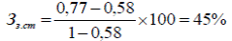

Объем задела первого года строительства по капитальным вложениям З_{п}= 77 - 58 = 19%, что составит 0,19 × 947 = 179,93 млн. тг.
В.4 Примеры по методу определения продолжительности строительства объектов, не имеющих прямых норм в СН РК «Продолжительность строительства и задел в строительстве предприятий, зданий и сооружений. Часть I» по разделу 8.
ПРИМЕР 11. Рассчитать продолжительность строительства ТЭЦ при сметной стоимости строительно-монтажных работ 4572,4 млн. тенге.
С учетом данных, приведенных в таблице, для данного типа предприятий (электроэнергетика), зависимость Т_{н} от С выражена следующим уравнением:

Т_{н} = 0,0023 × 4572,372 + 9,2684 = 19,79 ≈ 20 мес.

ПРИМЕР 12. Рассчитать продолжительность строительства кондитерской фабрики при сметной стоимости строительно-монтажных работ 20,0 млн. тенге.
С учетом данных, приведенных в таблице В.4, для данного типа предприятий (пищевая промышленность), зависимость Т_{н} от С выражена следующим уравнением:

Таблица В.4 - Продолжительность строительства производственных объектов в зависимости
от сметной стоимости строительно-монтажных работ

Отрасль (подотрасль), вид производств и объектов | Величины коэффициентов |  | Диапазон объемов, млн. тенге
Отрасль (подотрасль), вид производств и объектов | A₁ | А₂ | мин. | макс.
Зависимость вида
1. Электроэнергетика:  Электроподстанции | 0,5202 | 0,5259 | 38,1 | 495,3
2. Нефтедобывающая промышленность (установки подготовки, газокомпрессорные) | 0,5202 | 0,5259 | 38,1 | 2286,2
3. Химическая и нефтехимическая промышленность : различные объекты химической промышленности | 2,1719 | 0,3038 | 381,0 | 9144,7
ТЭЦ | 0,0023 | 9,2684 | 381,0 | 7620,6
4. Машиностроение | 1,9044 | 0,2938 | 1905,2 | 19051,6
6. Строительство и промышленность строительных конструкций и деталей | 1,5766 | 0,3435 | 38,1 | 1333,6
Зависимость вида Т_{Н} = A₁Ln(C) - А₂
1. Электроэнергетика:  электроподстанций | 8,132 | 35,734 | 838,3 | 2286,2
2. Пищевая промышленность (различных объектов): | 8,2216 | 35,819 | 381,0 | 11430,9
Зависимость вида Т_{Н} = А₁С + А₂
1. Электроэнергетика (ТЭЦ) | 0,0023 | 9,2684 | 381,0 | 7620,6
2. Нефтедобывающая промышленность:
базы производственного обслуживания | 0,02 | 7,2092 | 38,1 | 685,9
3. Черная металлургия:
прокат готовой продукции | 0,0003 | 17,445 | 3810,3 | 49534,0
7. Рыбная промышленность | 0,0086 | 12,474 | 38,1 | 2286,2

В.5 Пример по методике нормирования продолжительности завершения строительства расконсервированных строек и объектов по разделу 9.
ПРИМЕР 13. Необходимо найти нормативную продолжительность завершения переходящего строительства - завода-изготовителя дизельных двигателей мощностью 150 тыс. в год.
Решение
В соответствии с таблицей 8.1 раздела 8 сметная стоимость СМР составляет 38,2 млн. тенге, а стоимость СМР, освоенная с начального периода строительства - 10,7 млн. тенге.
Вся продолжительность строительства данного завода, полученная по нормативным документам составляет 54 месяца.
По стоимости строительно-монтажных работ степень готовности строительства завода, освоенной от начала строительства (на начало года), составляет:
К = (10,7/3 8,2)×100% = 28% и приходится на седьмой квартал.
При интерполяции эта степень готовности достигается за 19 мес.
Следовательно, нормативная продолжительность строительства завода-изготовителя дизельных двигателей: Т_{н} = 54-19 = 35 месяцам.
B.6 Примеры по методике определения продолжительности строительства при реконструкции и капитальном ремонте зданий и сооружений по разделу 10.
ПРИМЕР 14. Рассчитать продолжительность строительства Завода крупнопанельного домостроения, проектной мощностью 150 тыс. м²/год, включенного в титульный список вновь начинаемых строек. Место строительства - г. Актобе. Сметная стоимость составляет 17,2 млн. тенге, стоимость подъездного железнодорожного пути - 4,6 млн. тг. Ввод завода в действие - III кв. 2013 г. Срок начала строительства IV кв. 2009 г.
Нормативная продолжительность строительства данного завода 27 месяцев (согласно разд. 14, п. 4), подъездного железнодорожного пути протяженностью 17 км - 21 месяц.
Расчетная продолжительность всего строительства составляет

((27×1,4+21×1,4×0,3) = 46,6 ≈ 47 месяцев.

ПРИМЕР 15. Расчет задела строительства произведем по исходным данным, приведенным в предыдущем тестовом примере.
Расчетная продолжительность строительства завода, с учетом привязки к г. Актобе - 27 × 1,4 = 38 месяцев; 17-ти километрового железнодорожного пути (21 месяц по норме), а по расчету - 2 × 1,4 = 29,4 = 30 месяцев. Нормативный задел по данному комплексу приведен в табл. В.5.

Таблица В.5 - Нормативный задел в строительстве (по кварталам), в % сметной стоимости

Наименование предприятие | Показатель | Нормативный задел в строительстве (по кварталам), в % сметной стоимости
Наименование предприятие | Показатель | 1 | 2 |  | 4 | 5 | 6 | 7 | 8 | 9
Завод крупнопанельного домостроения мощностью 150 тыс. м² в год | К | 3  5 | 8  13 | 17  24 | 32  37 | 47  52 | 65  69 | 86  88 | 96  94 | 100  100
Железнодорожный путь расстоянием от 10 до 50 км | К | 9 | 22 | 40 | 57 | 73 | 88 | 100

Для расчетной продолжительности строительства завода крупнопанельного домостроения определяются показатели задела по капитальным вложениям по формуле (10.2):

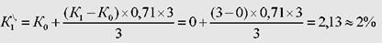
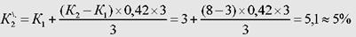
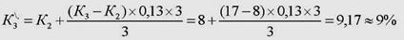
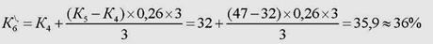
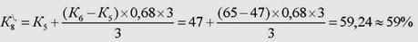
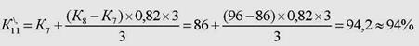

Таблица В.6 - Коэффициент для определения показателей задела

Наименование предприятия | Коэффициент для определения показателей задела | Кварталы
Наименование предприятия | Коэффициент для определения показателей задела | 1 | 2 | 3 | 4 | 5 | 6 | 7 | 8 | 9 | 10 | 11 | 12 | 13
Завод крупнопанельного домостроения мощностью 150 тыс. м² в год | δ_{n} | 0,71 | 1,42 | 2,13 | 2,84 | 3,55 | 4,26 | 4,97 | 5,68 | 5,39 | 7,10 | 7,82 | 3,53 | 9,00*
 | а_{п} | 0,71 | 0,42 | 0,13 | 0,84 | 0,55 | 0,26 | 0,97 | 0,68 | 0,39 | 0,10 | 0,82 | 0,53
Железнодорожный путь расстоянием от 10 до 50 км | δ_{n} |  | 0,7 | 1,4 | 2,1 | 2,8 | 3,5 | 4,2 | 4,9 | 5,6 | 5,3 | 7,0
Железнодорожный путь расстоянием от 10 до 50 км | а_{п} |  | 0,7 | 0,4 | 0,1 | 0,8 | 0,5 | 3,2 | 0,9 | 0,6 | 0,3 | 0
 | * 9,00 - на конец 38-го месяца или 12, 66-го квартала.

Для расчета продолжительности строительства по железнодорожному пути показатели задела определяются аналогично. Показатели задела, приводятся в табл. В 7.

Таблица В.7 - Показатели норм задела в строительстве по кварталам, % сметной стоимости

Наименование предприятие | Показатель | Нормы задела в строительстве по кварталам, % сметной стоимости
Наименование предприятие | Показатель | 1 | 2 | 3 | 4 | 5 | 6 | 7 | 8 | 9 | 10 | 11 | 12 | 13
Завод крупнопанельного домостроения мощностью 150 тыс. м² в год | К | 2 | 5 | 9 | 16 | 25 | 36 | 46 | 59 | 73 | 87 | 94 | 99 | 100
Железнодорожный путь расстоянием от 10 до 50 км | К | 6 | 14 | 24 | 36 | 48 | 61 | 75 | 82 | 92 | 100

Приложение Г
(обязательное)

Продолжительность строительства и задел в строительстве предприятий, зданий и сооружений (по отраслям)

Г.1.1 Электроэнергетика

Таблица Г.1.1.1 - Продолжительность строительства и задел в строительстве предприятий, зданий и сооружений в энергетике

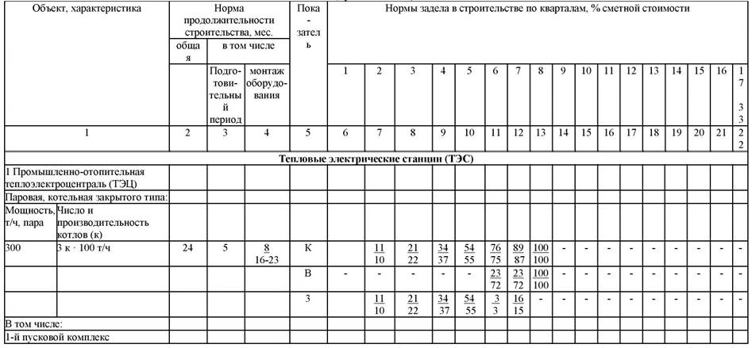
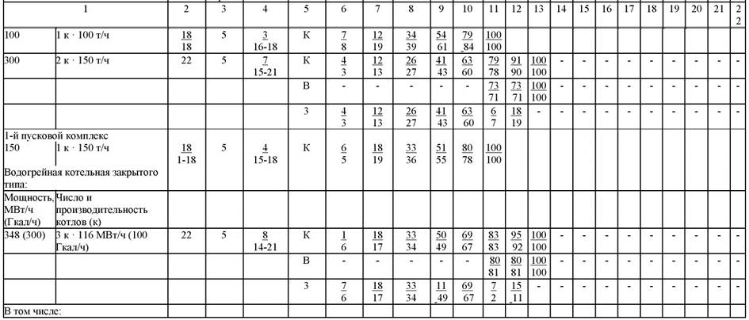
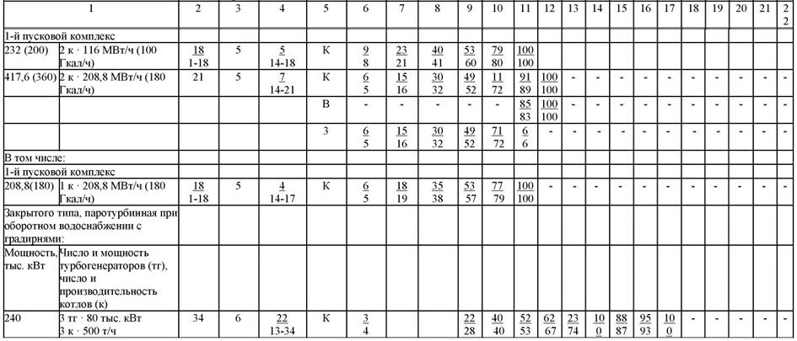
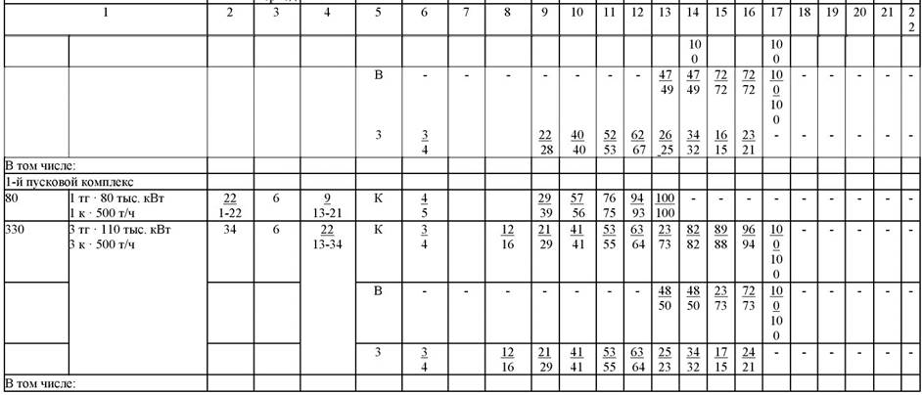
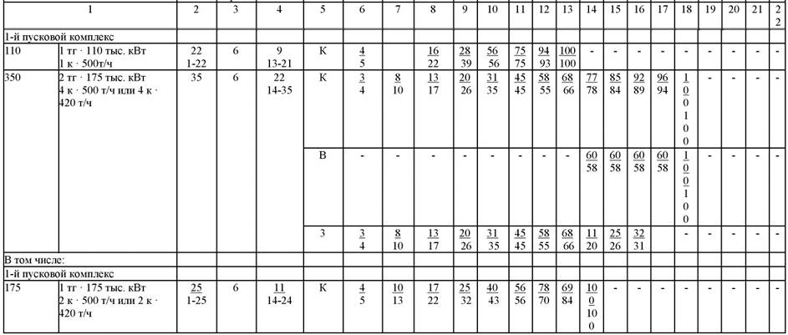
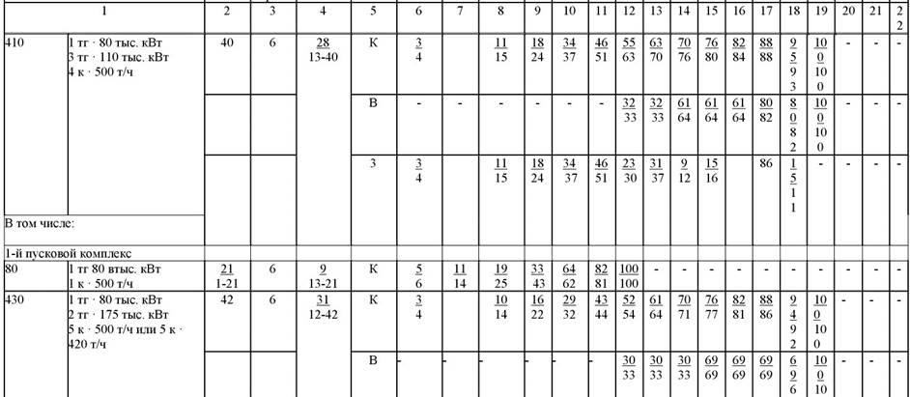
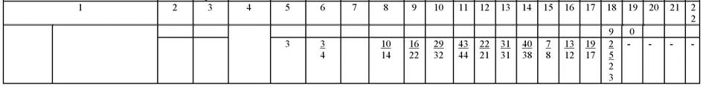

Таблица Г.1.1.2 - Продолжительность строительства и задел в строительстве предприятий, зданий и сооружений в энергетике

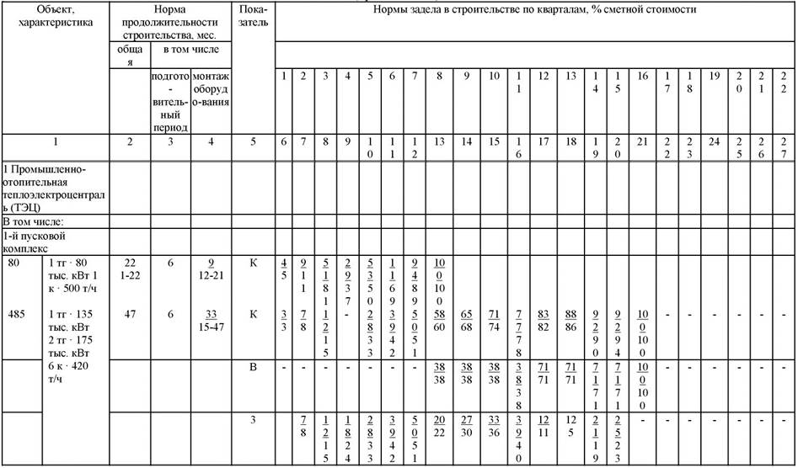
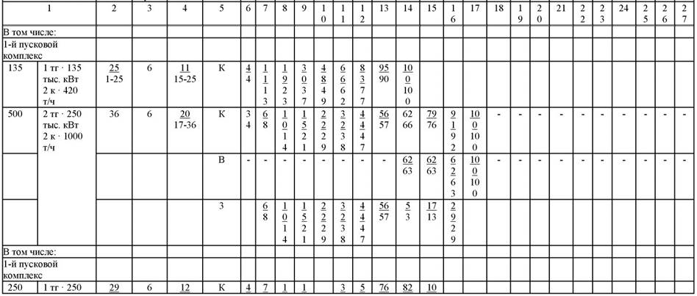
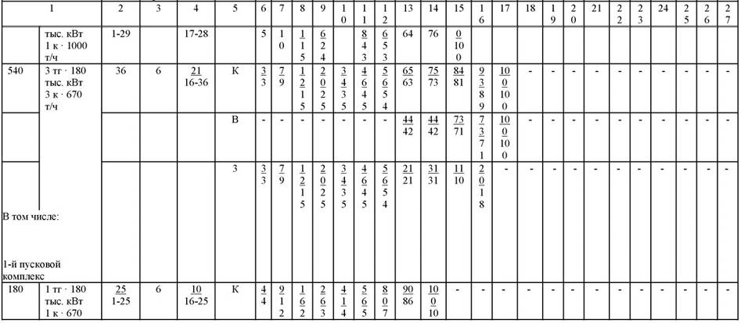
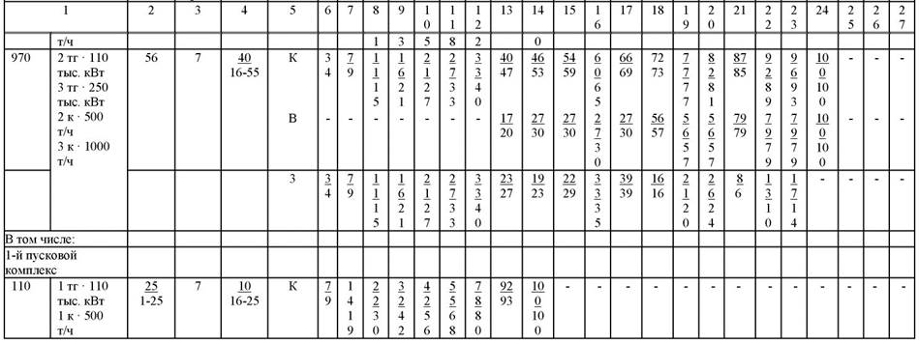

Таблица Г.1.1.3 - Продолжительность строительства и задел в строительстве предприятий, зданий и сооружений в энергетике

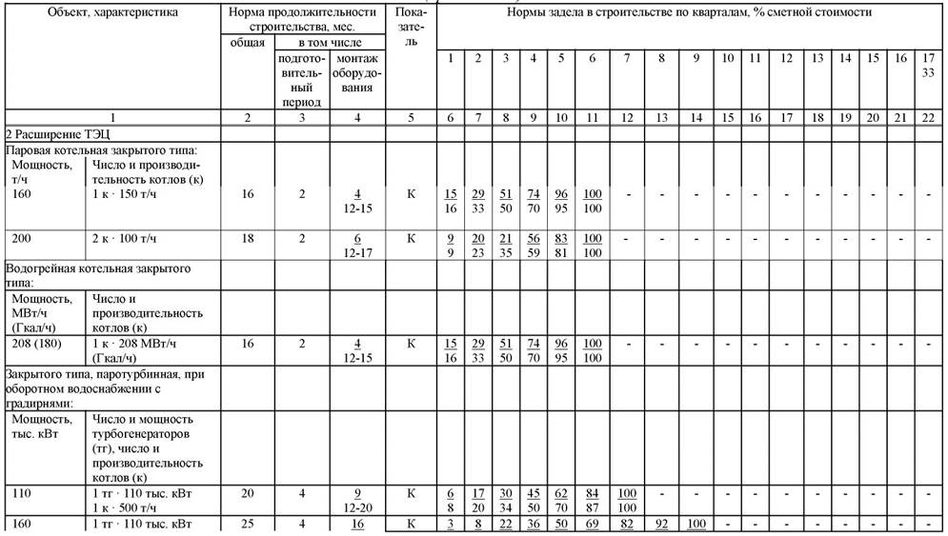
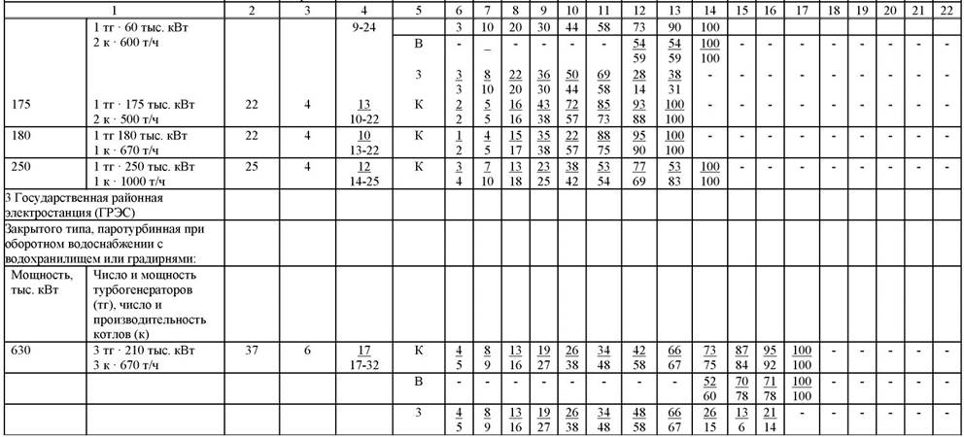

Таблица Г.1.1.4 - Продолжительность строительства и задел в строительстве предприятий, зданий и сооружений в энергетике

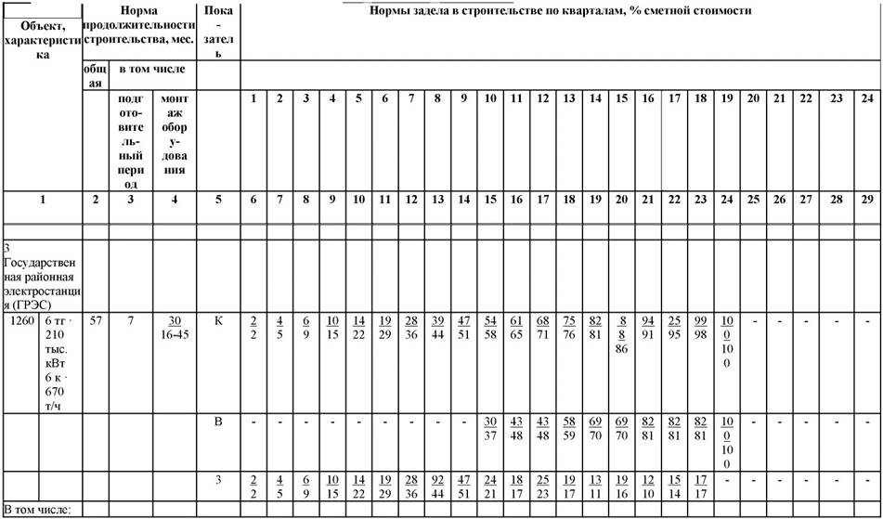
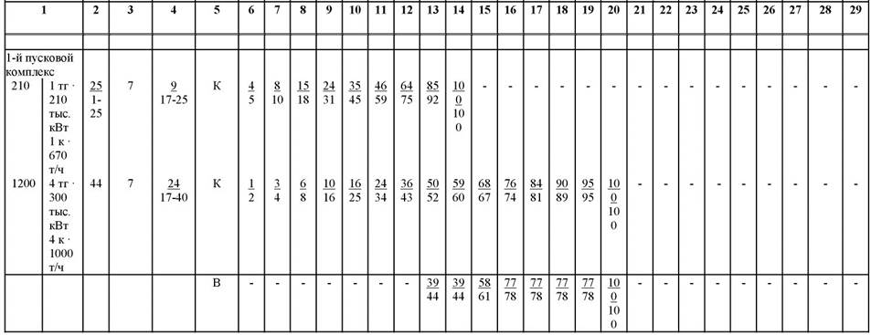
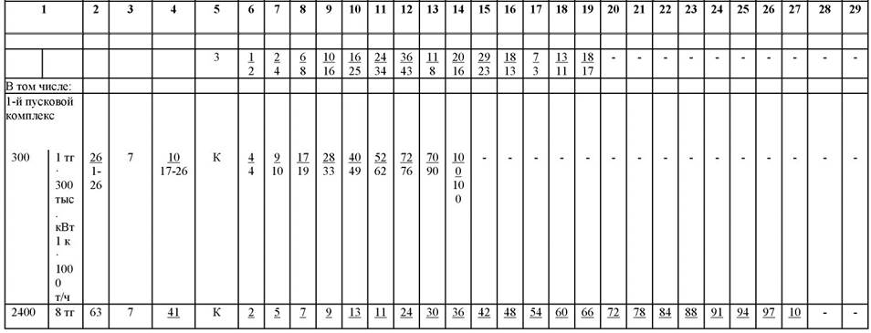
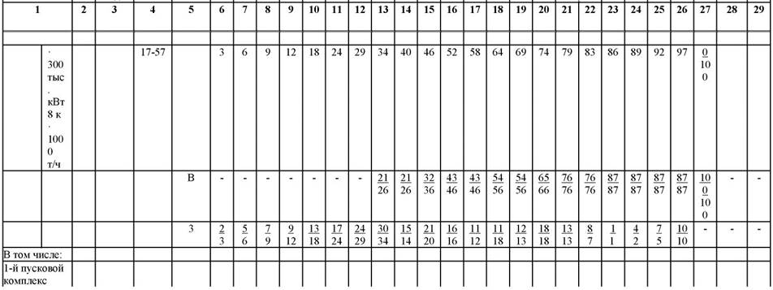
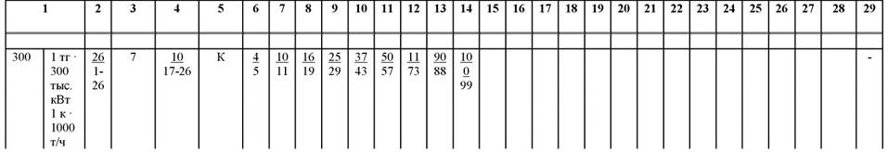
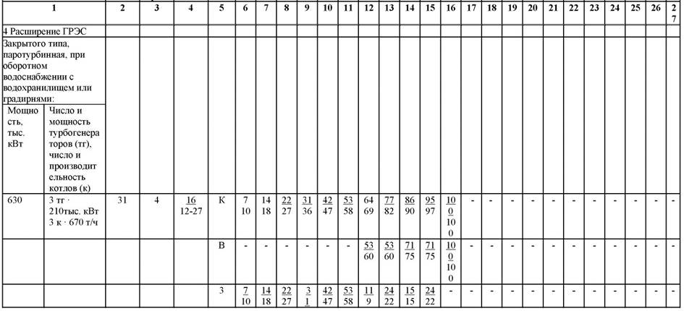
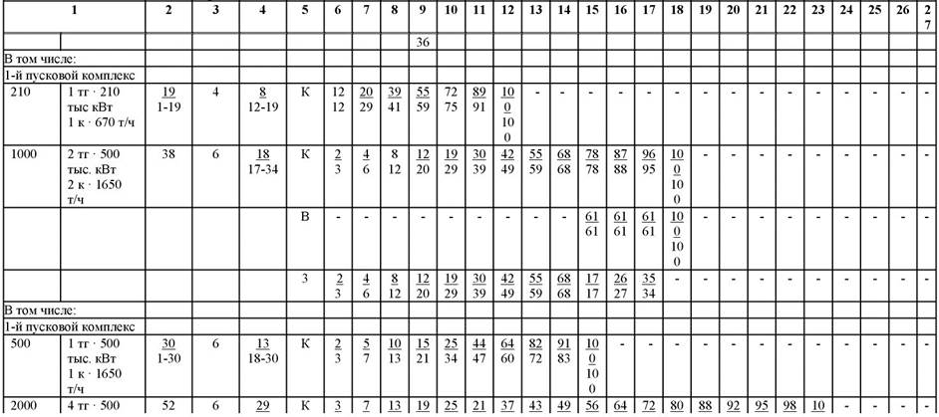
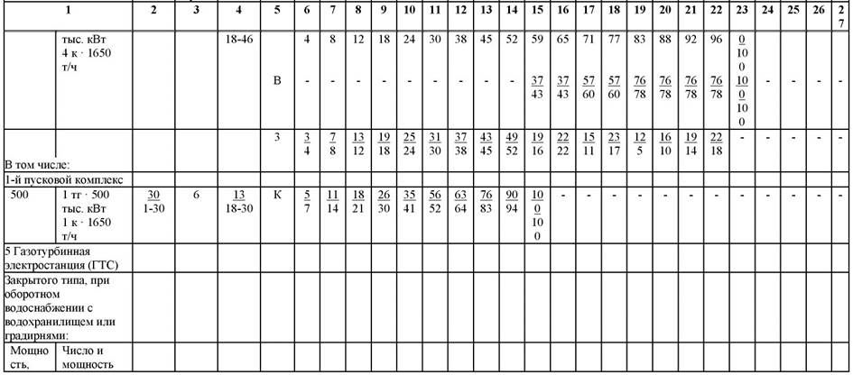
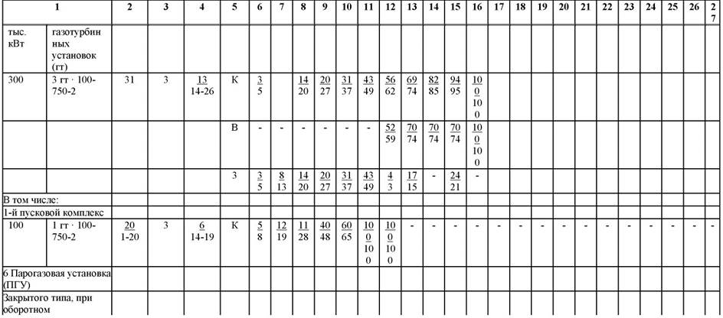
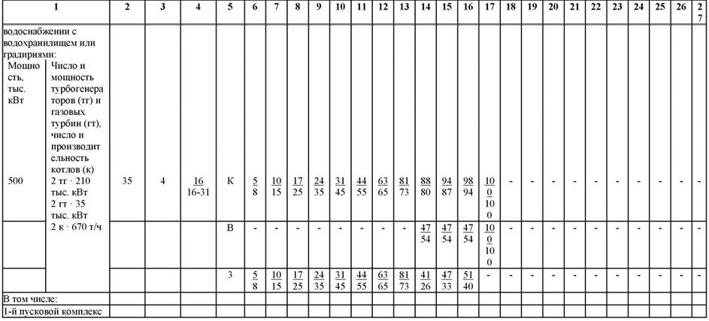
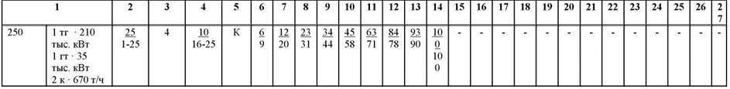

Таблица Г.1.1.5 - Продолжительность строительства и задел в строительстве предприятий, зданий и сооружений в энергетике

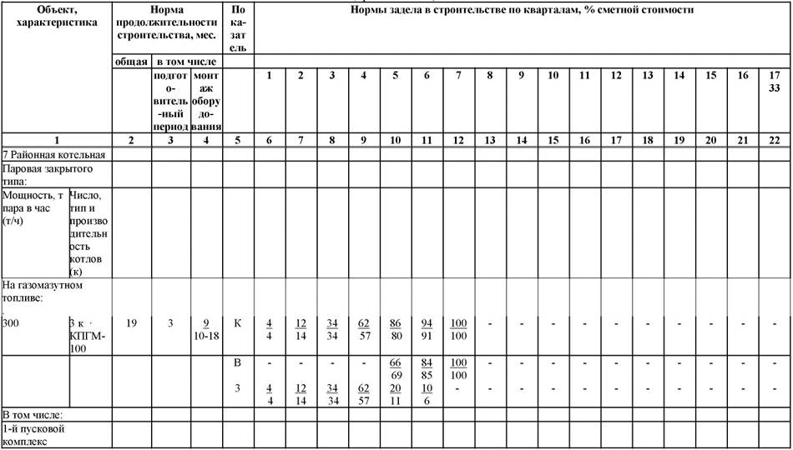
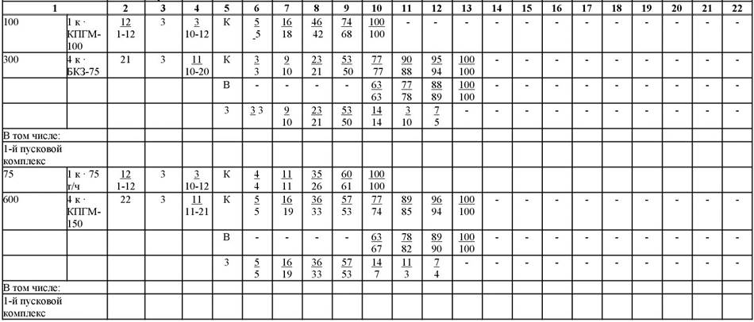
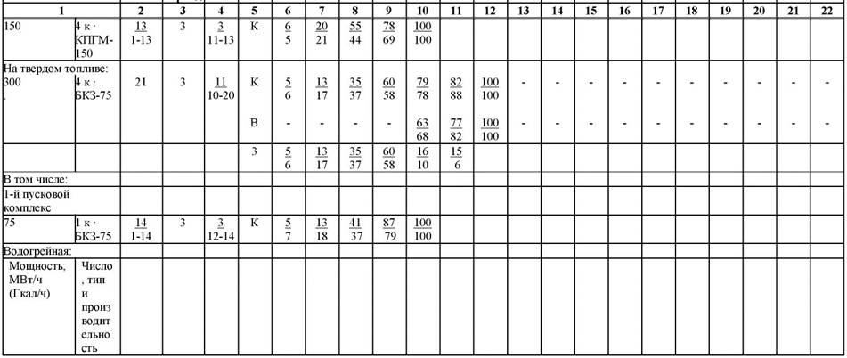
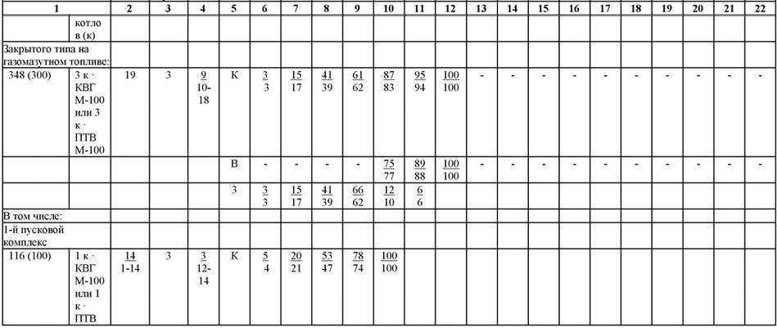
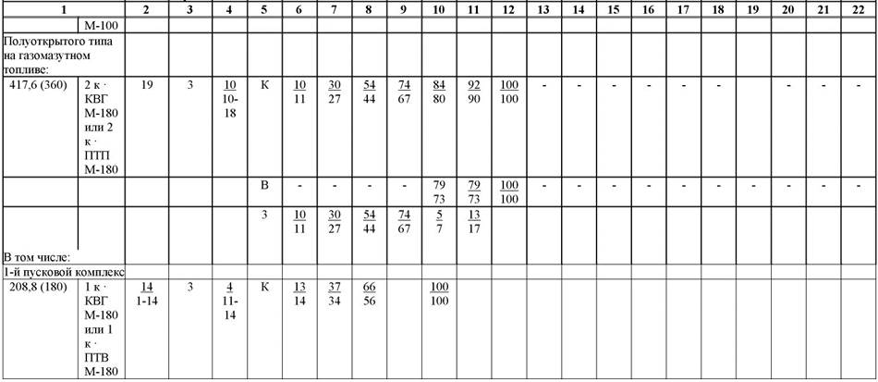
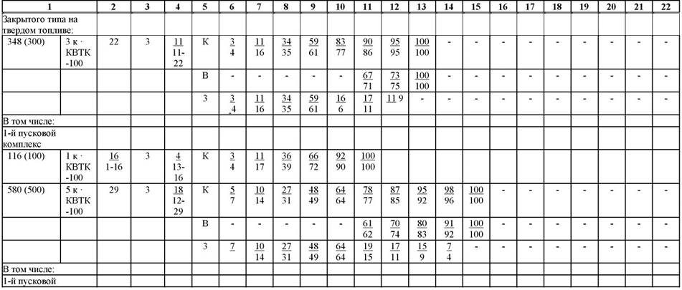

Таблица Г.1.1.6 - Продолжительность строительства и задел в строительстве предприятий, зданий и сооружений в энергетике

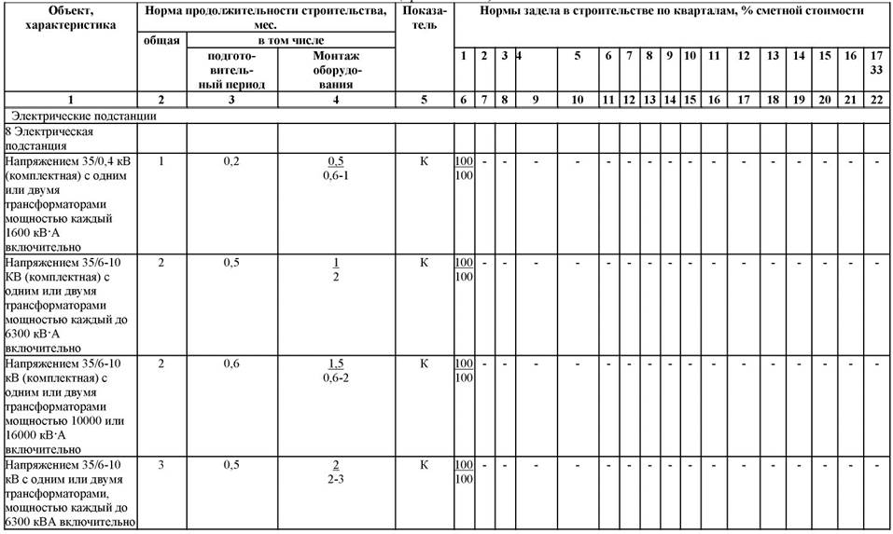
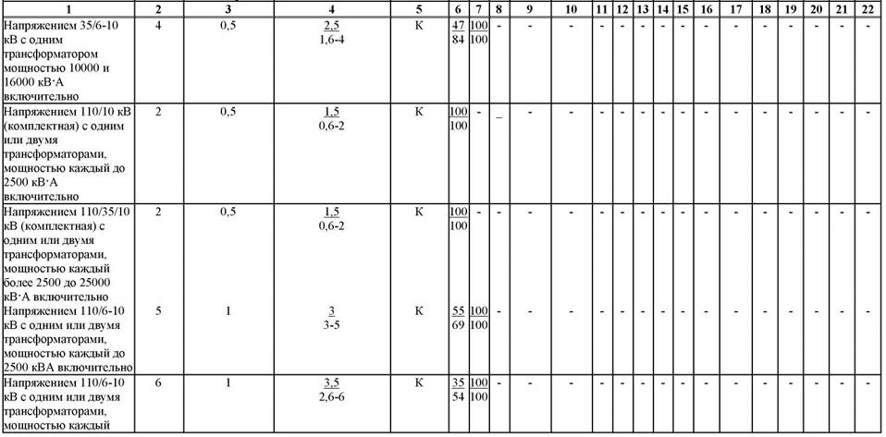
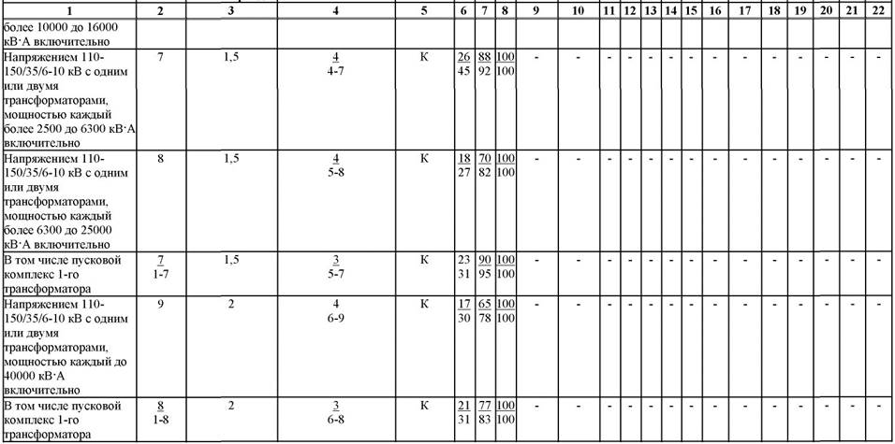
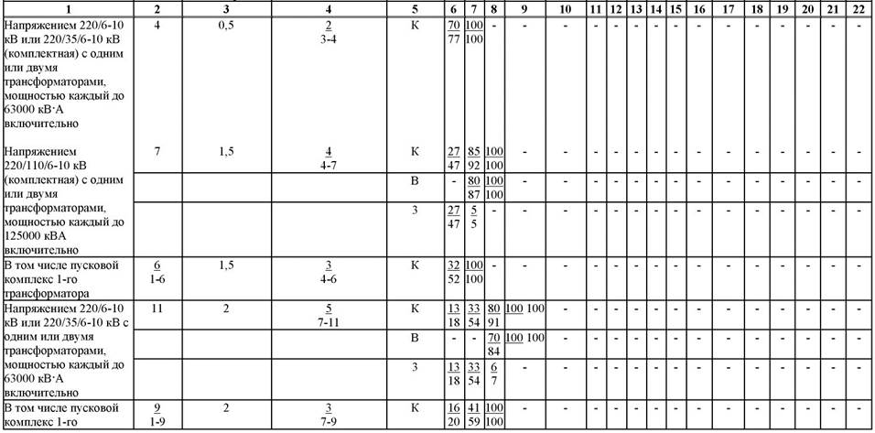
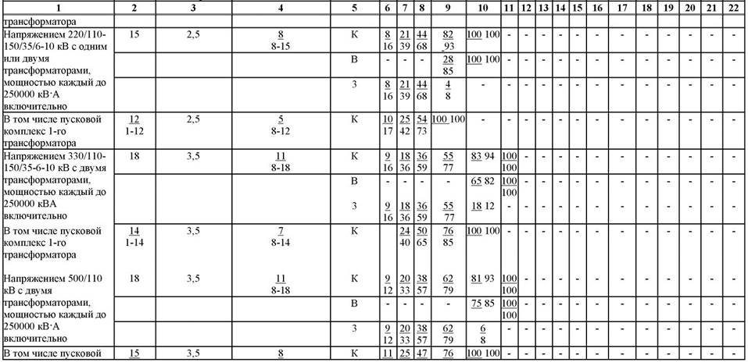
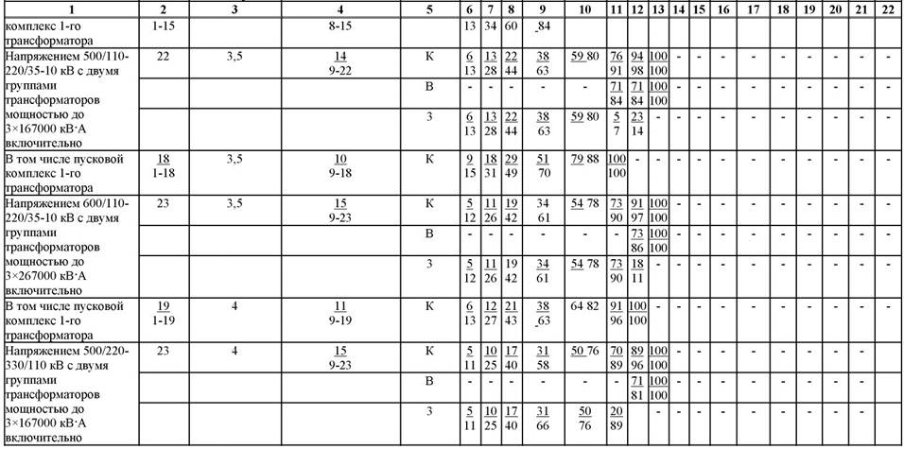
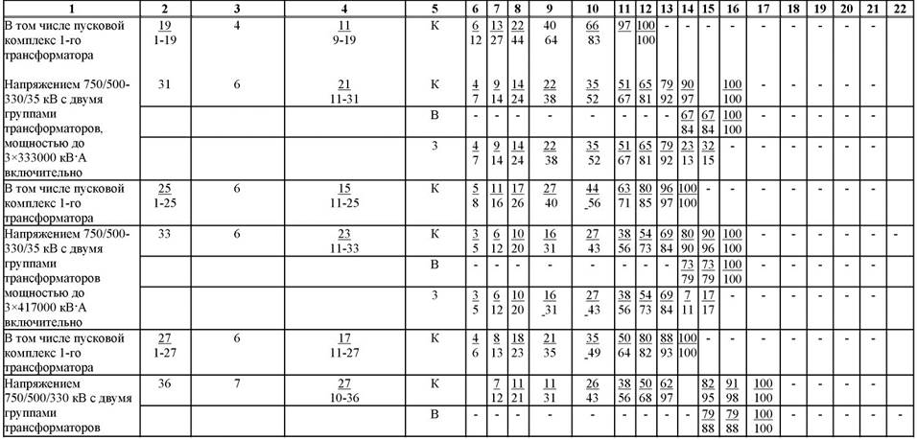
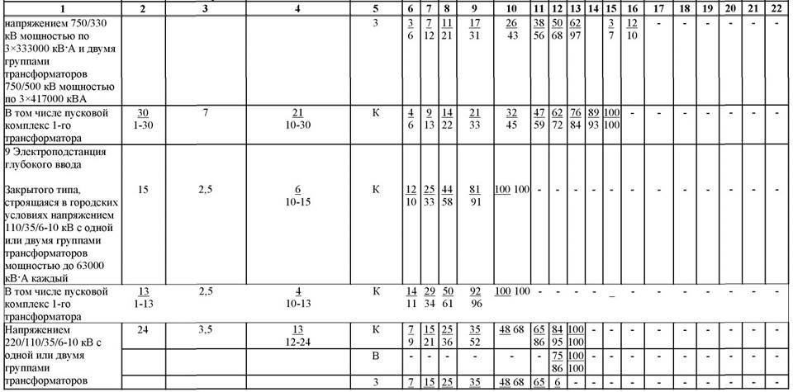
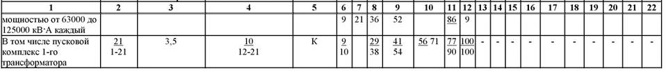

Таблица Г.1.1.7 - Продолжительность строительства и задел в строительстве предприятий, зданий и сооружений в энергетике

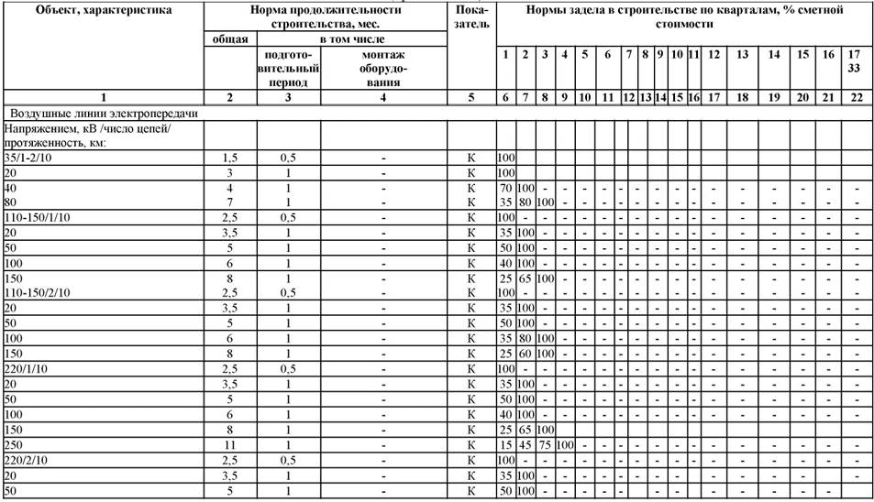
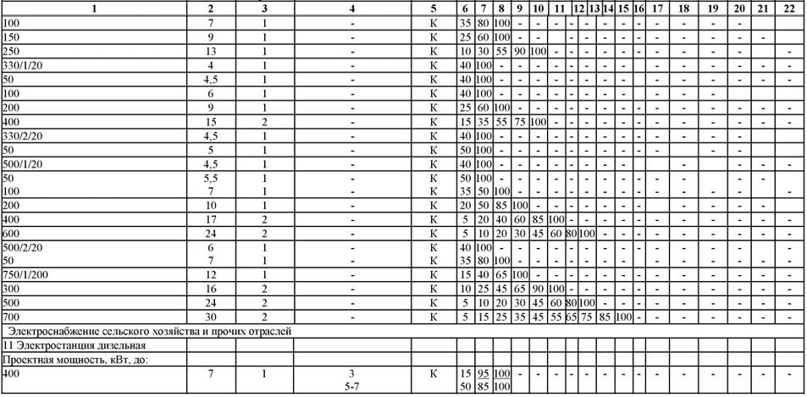
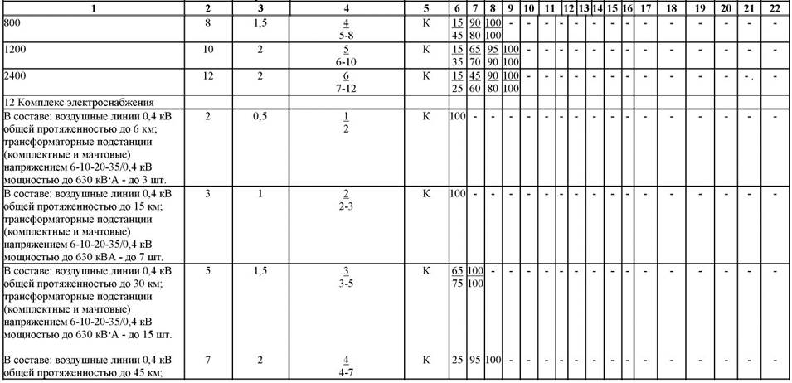
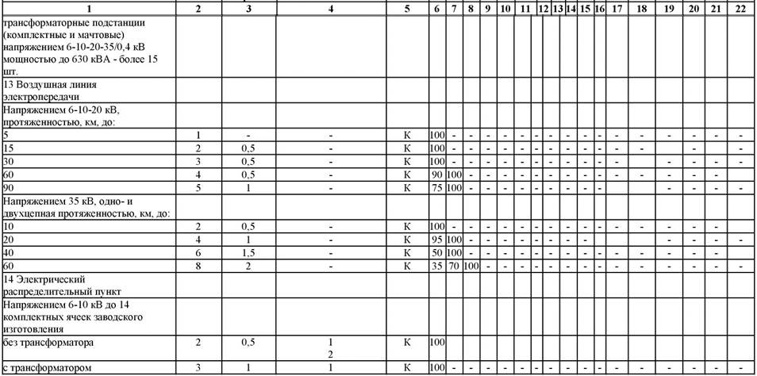
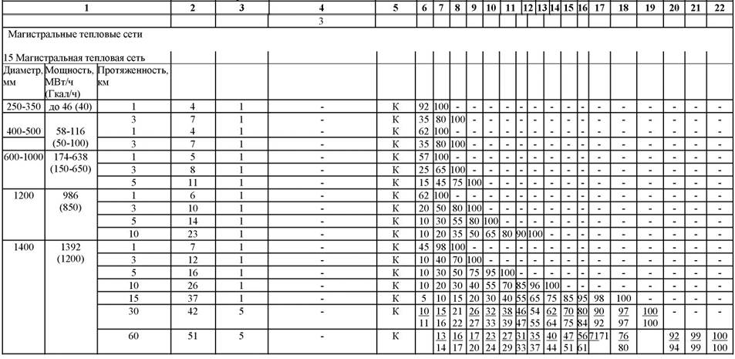
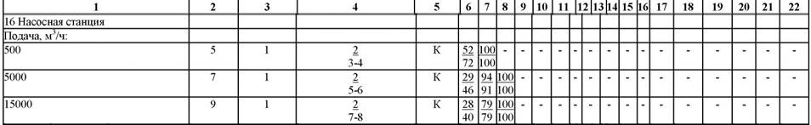

Г.1.2 Нефтедобывающая промышленность

Таблица Г.1.2.1 - Продолжительность строительства и задел в строительстве предприятий, зданий и сооружений в нефтедобывающей промышленности

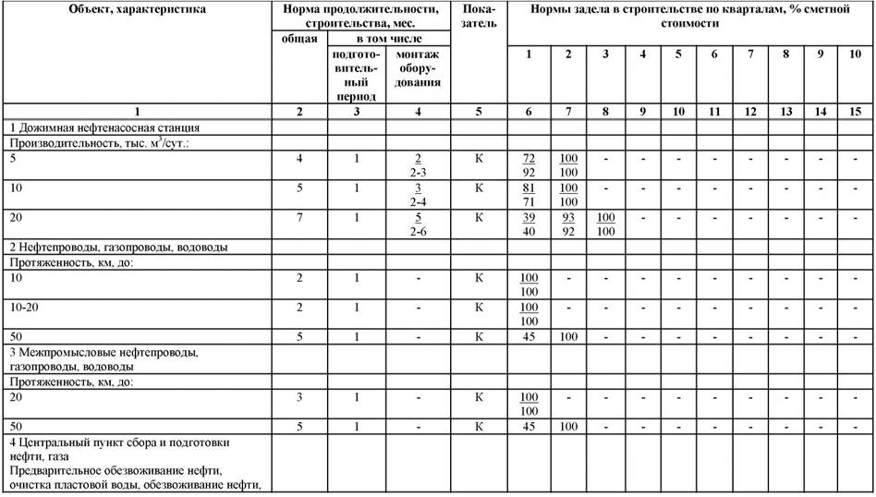
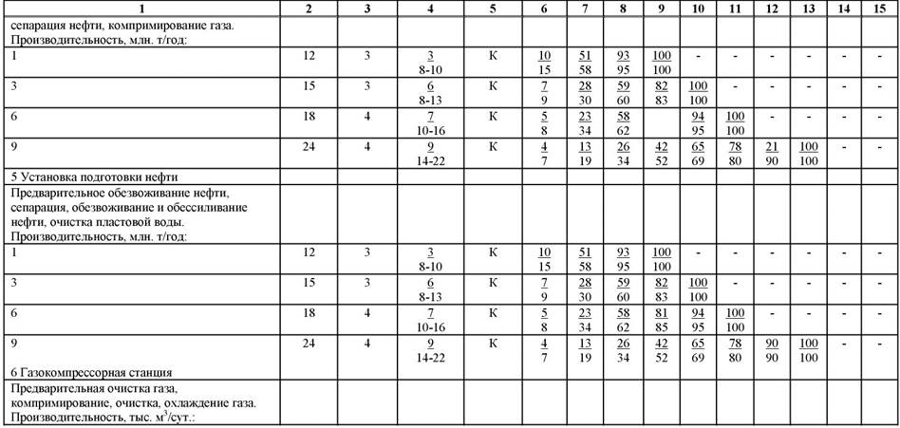
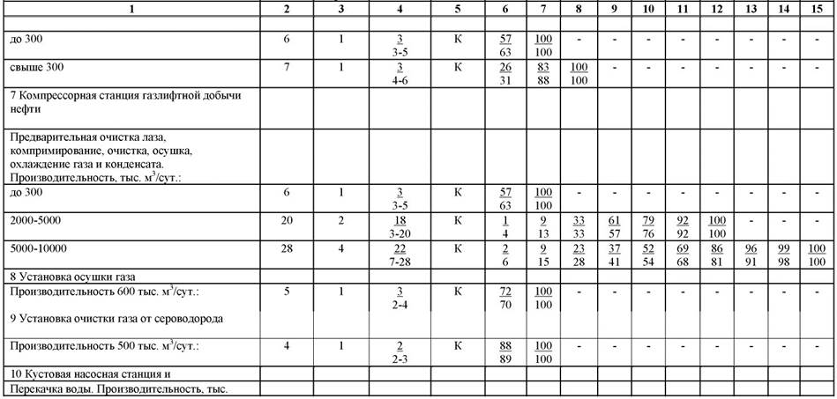
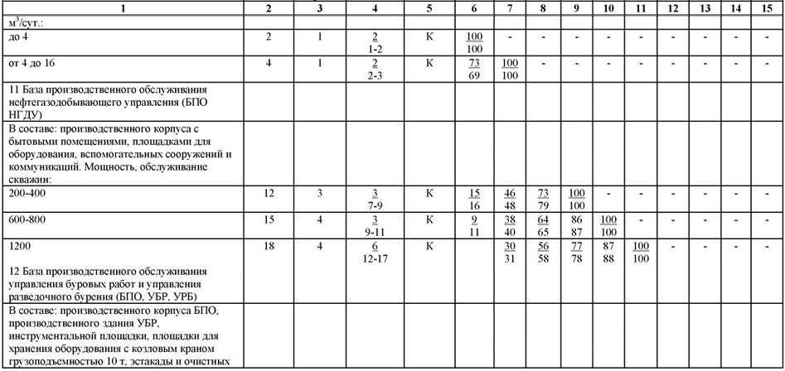
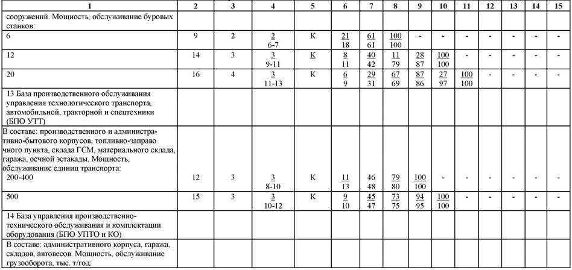
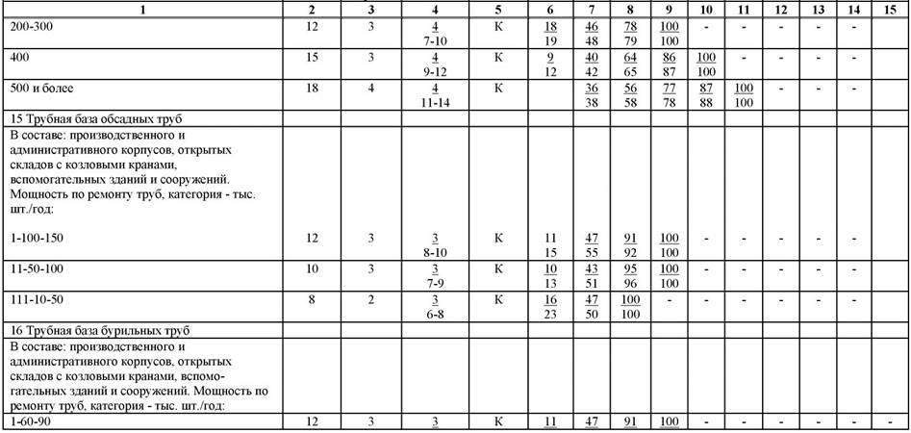
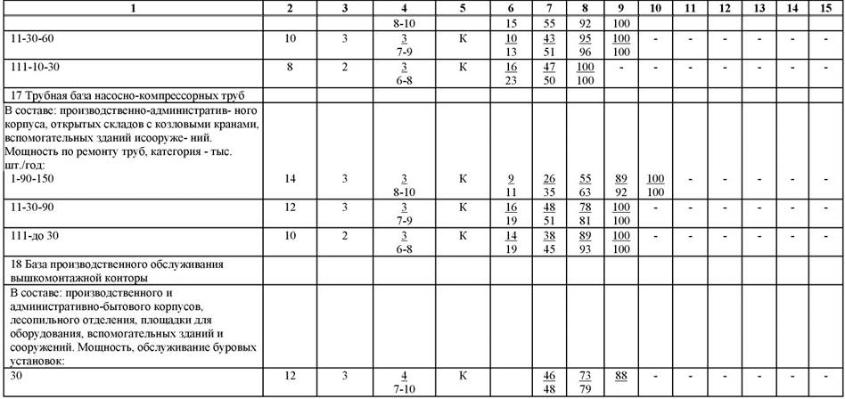
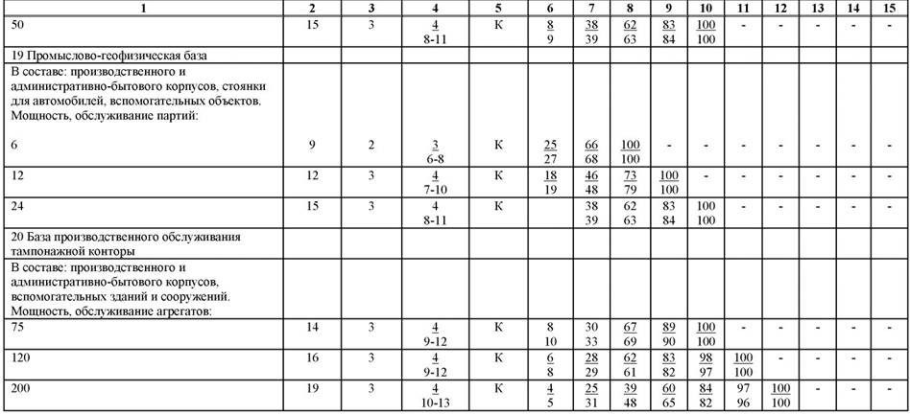

Г.1.3 Нефтеперерабатывающая промышленность

Таблица Г.1.3.1 - Продолжительность строительства и задел в строительстве предприятий, зданий и сооружений в нефтеперерабатывающей промышленности

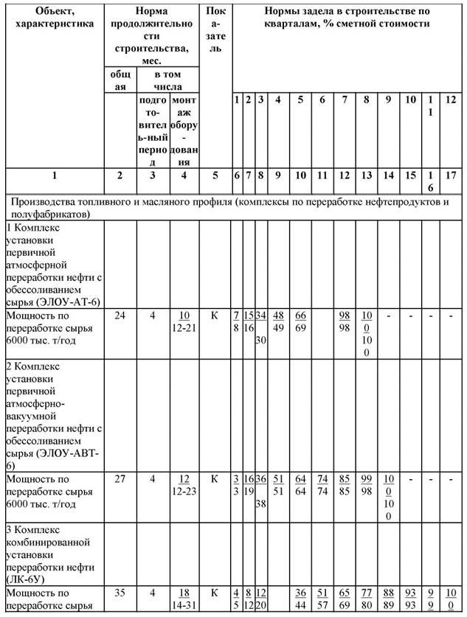
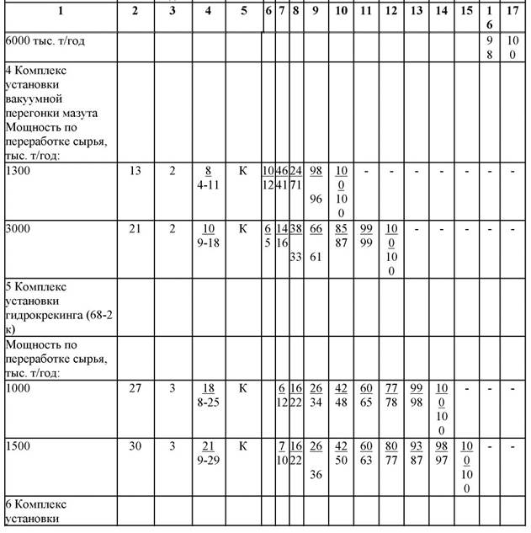
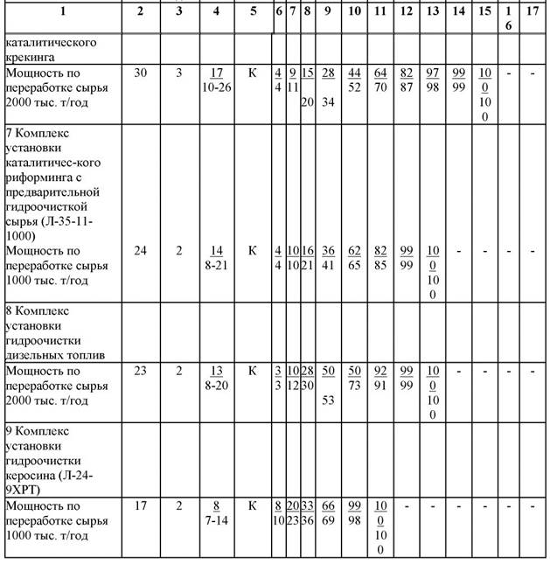
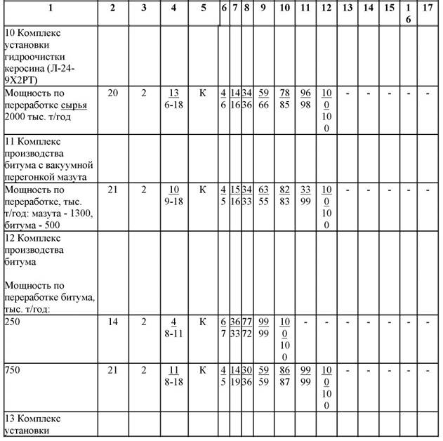
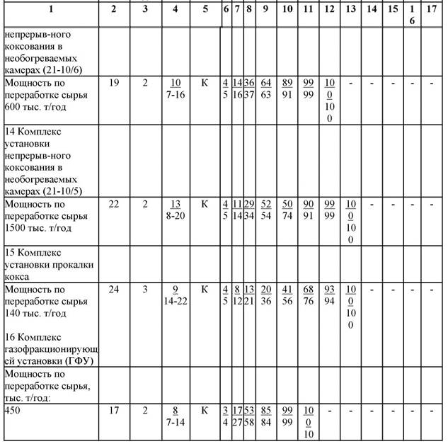
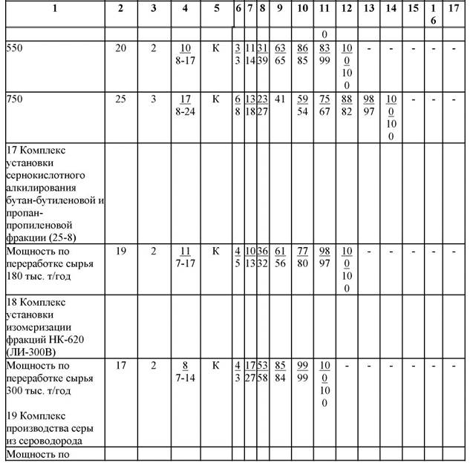
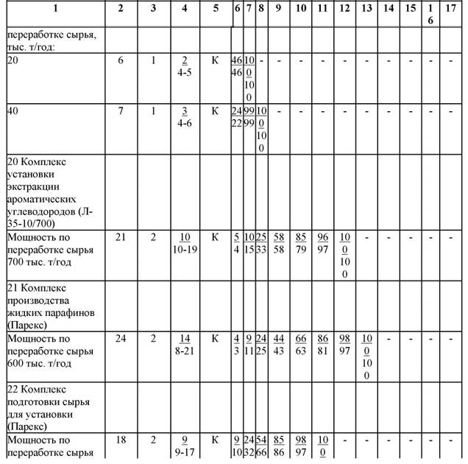
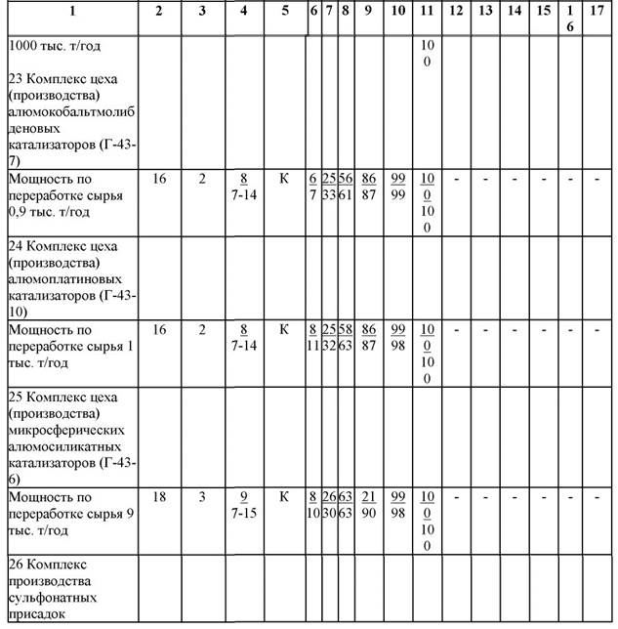
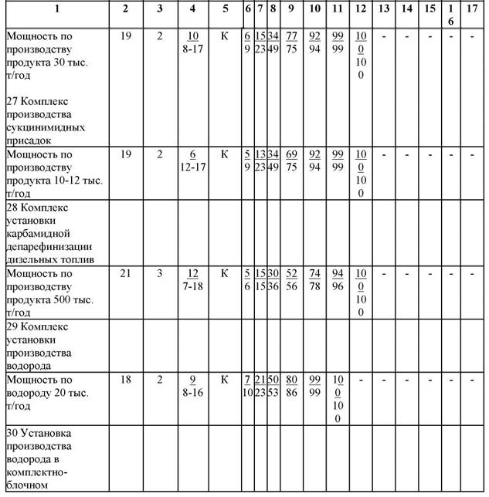
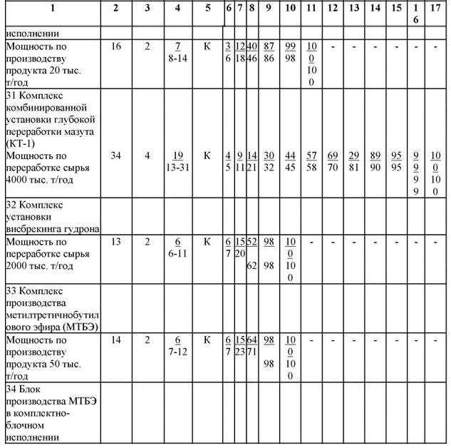
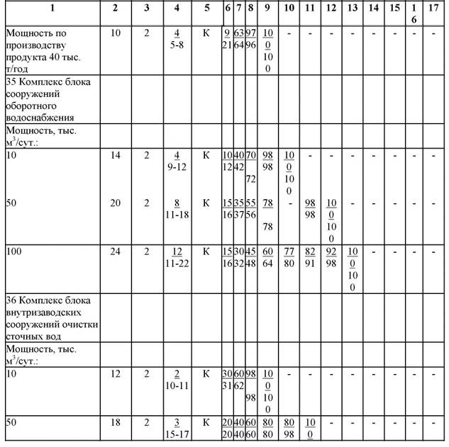
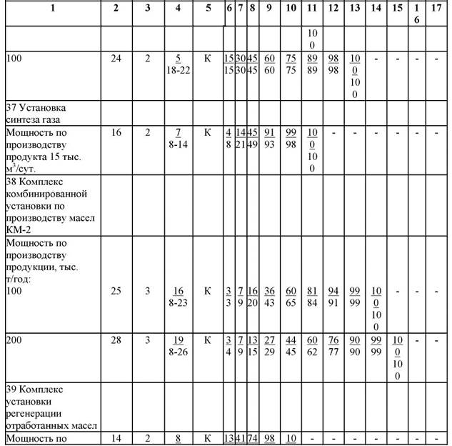
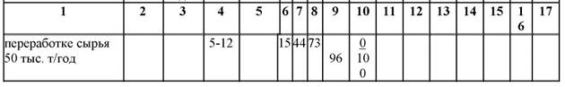

Г.1.4 Газовая промышленность

Таблица Г.1.4.1 - Продолжительность строительства и задел в строительстве предприятий, зданий и сооружений в газовой промышленности (продолжение)

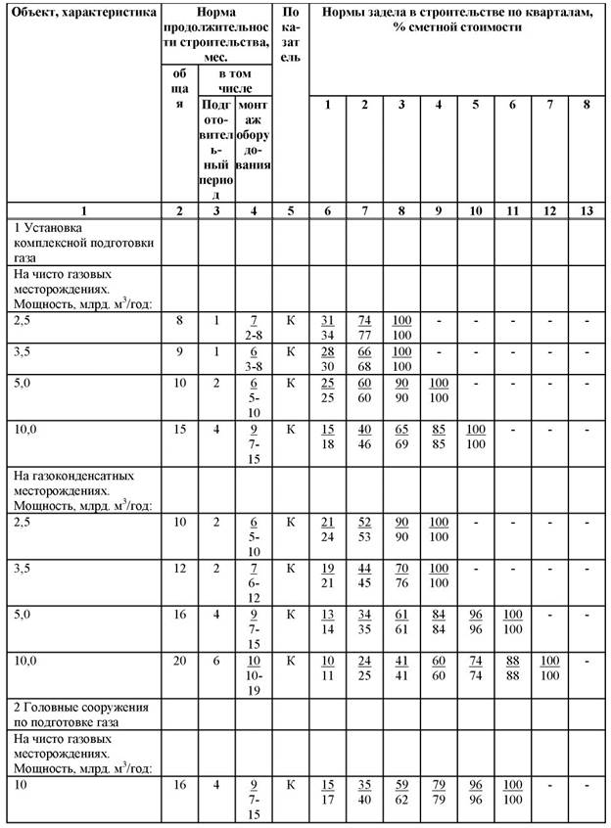
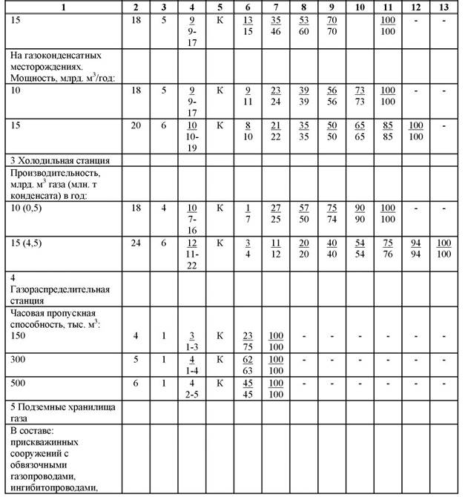
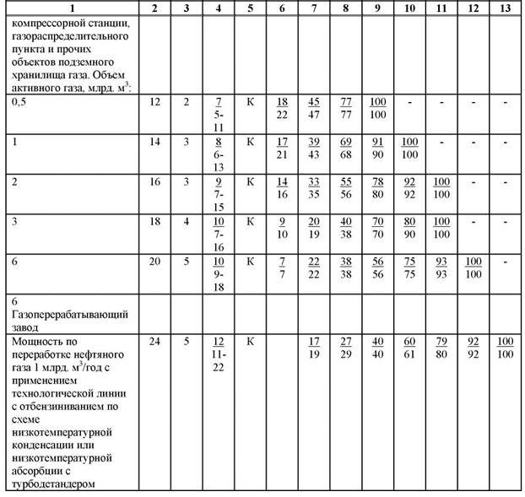

Г.1.5 Угольная промышленность

Таблица Г.1.5.1 - Продолжительность строительства и задел в строительстве предприятий, зданий и сооружений в угольной промышленности

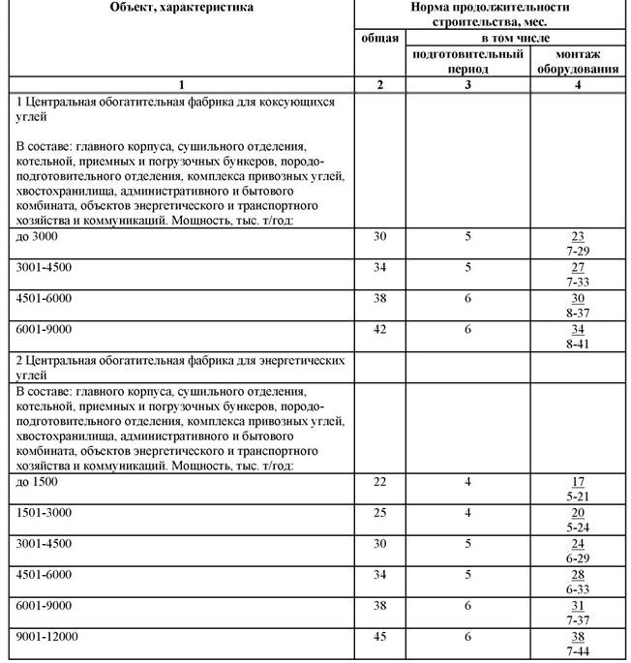

Г.1.6 Черная металлургия

Таблица Г.1.6.1 - Продолжительность строительства и задел в строительстве предприятий, зданий и сооружений в черной металлургии

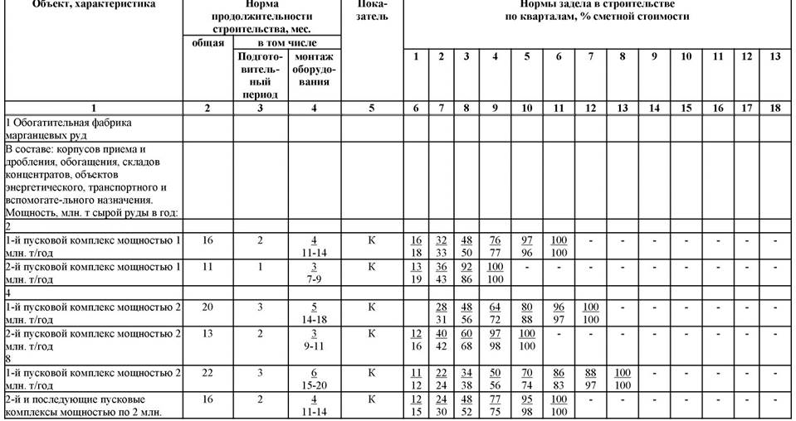
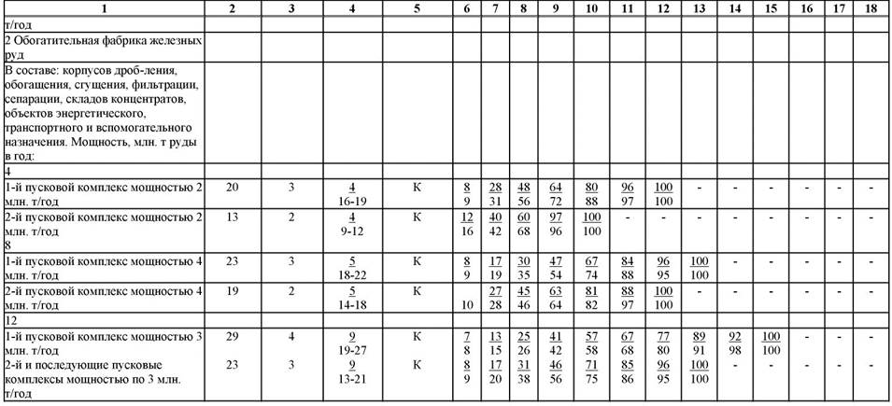
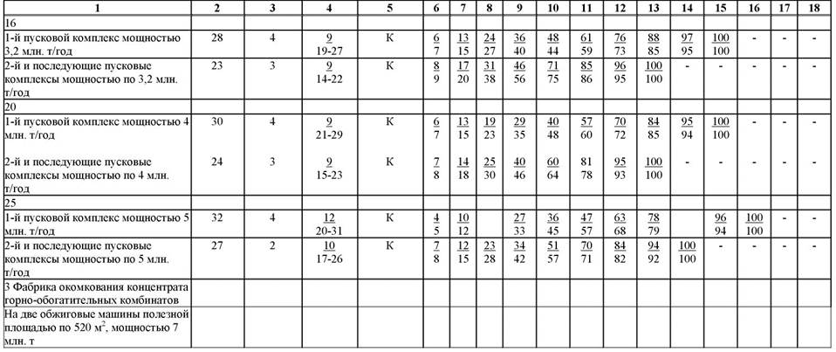
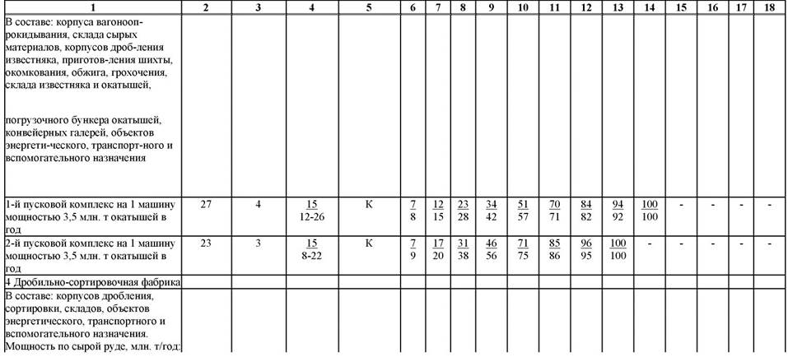
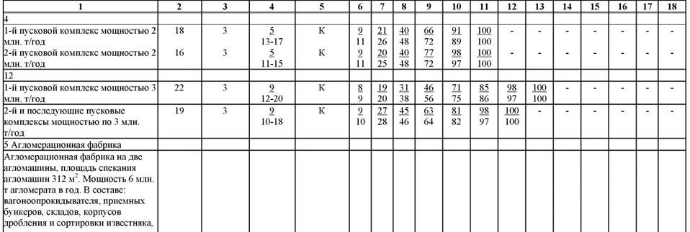
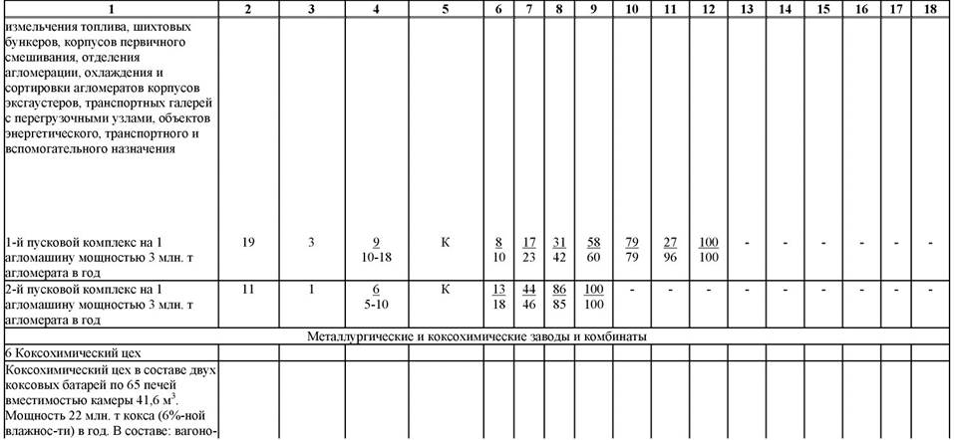
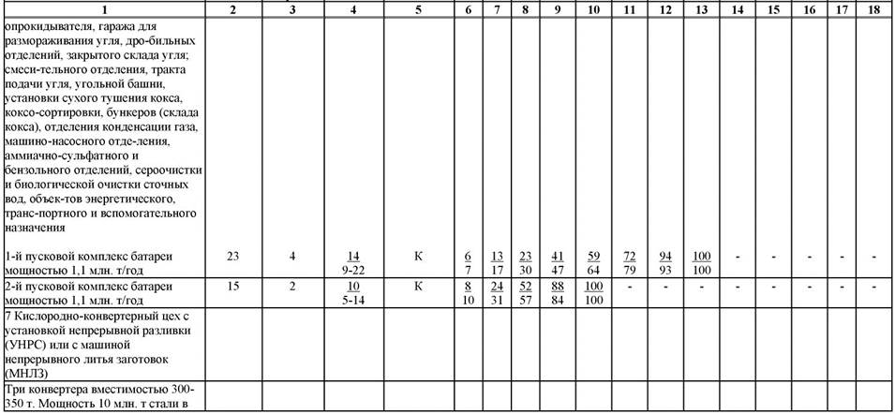
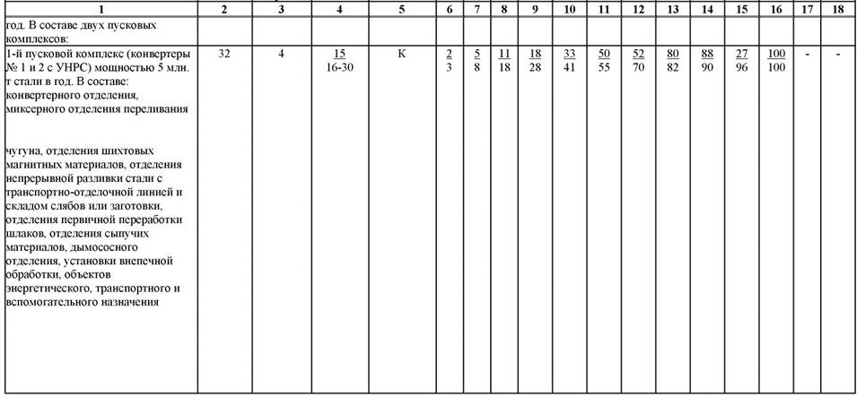
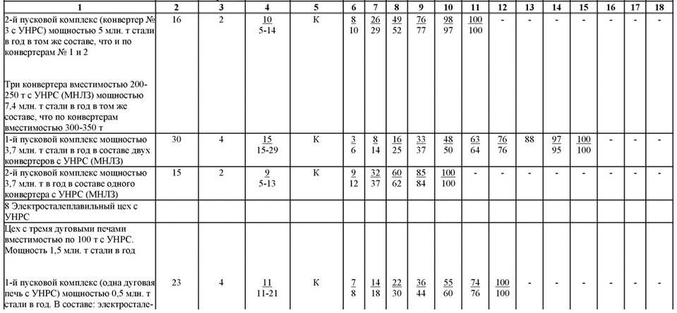
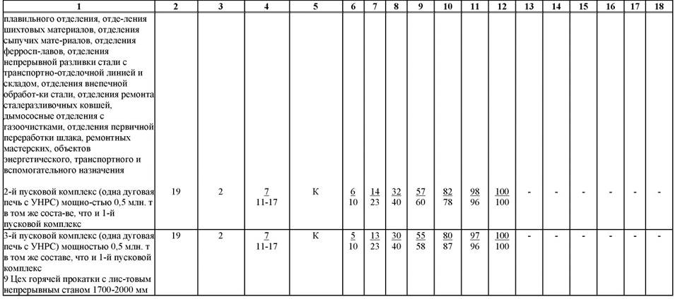
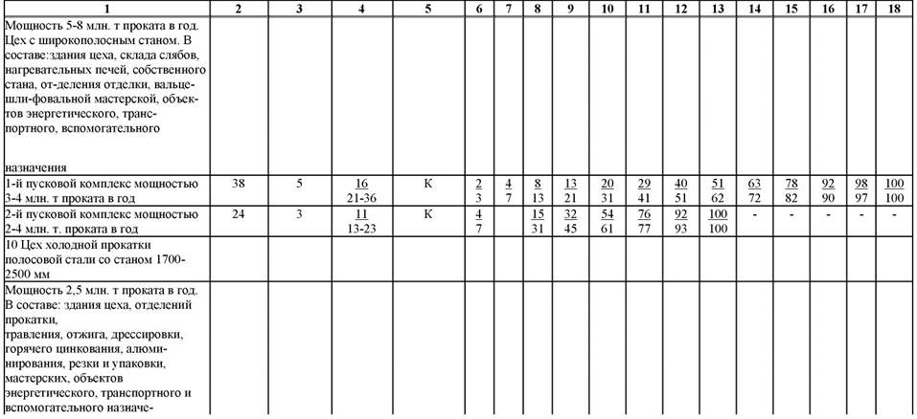
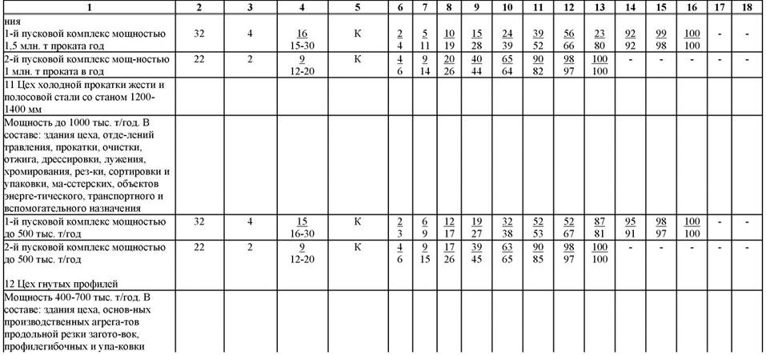
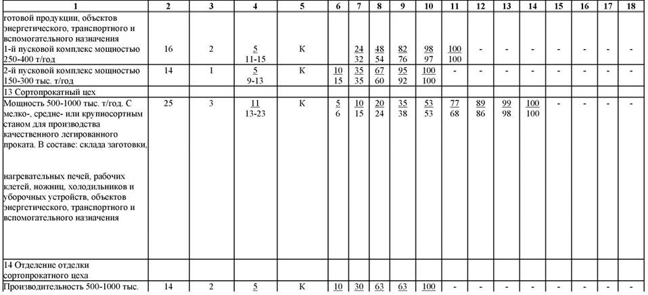
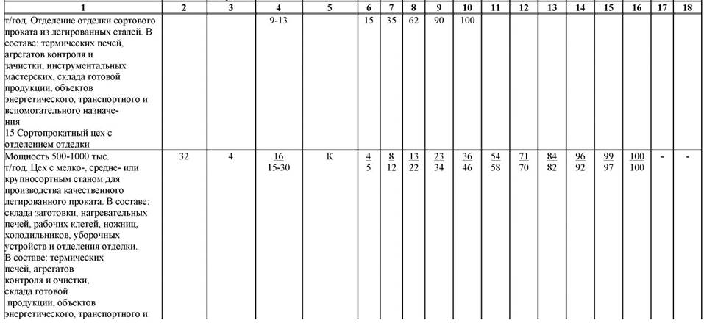
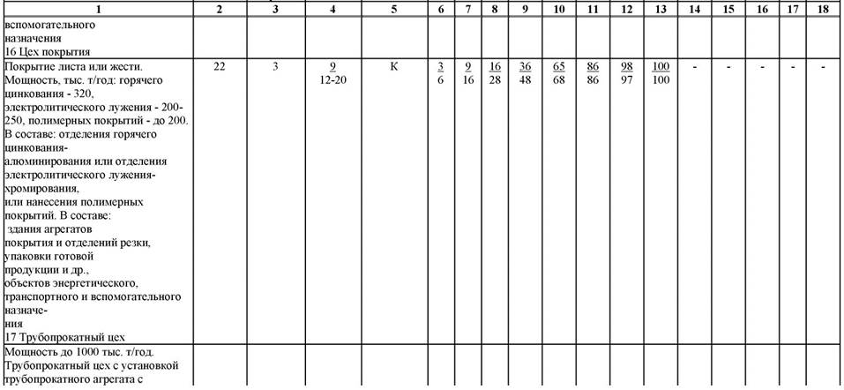
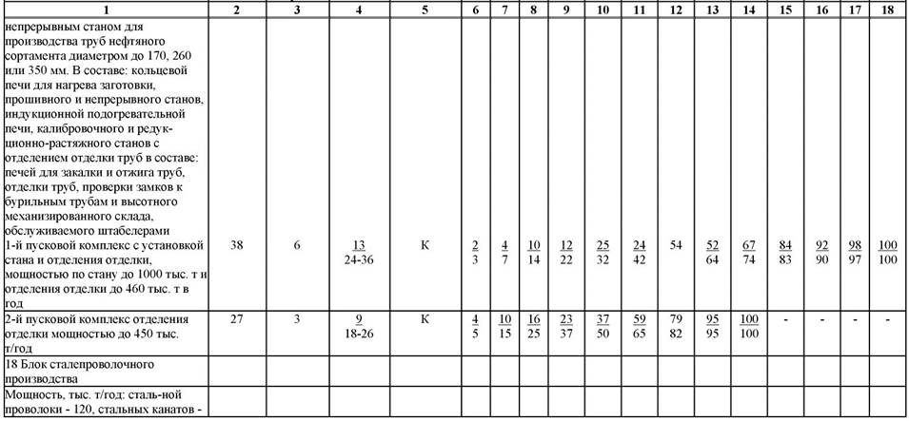
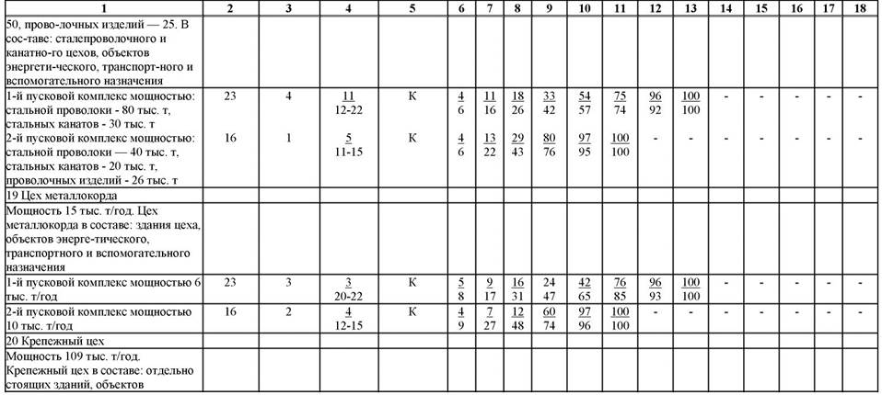
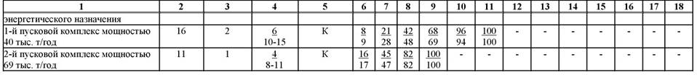

Г.1.7 Цветная металлургия

Таблица Г.1.7.1 - Продолжительность строительства и задел в строительстве предприятий, зданий и сооружений в цветной металлургии

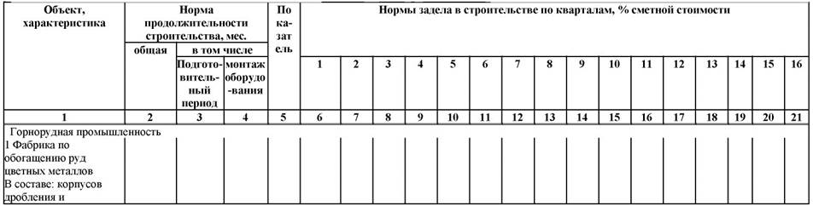
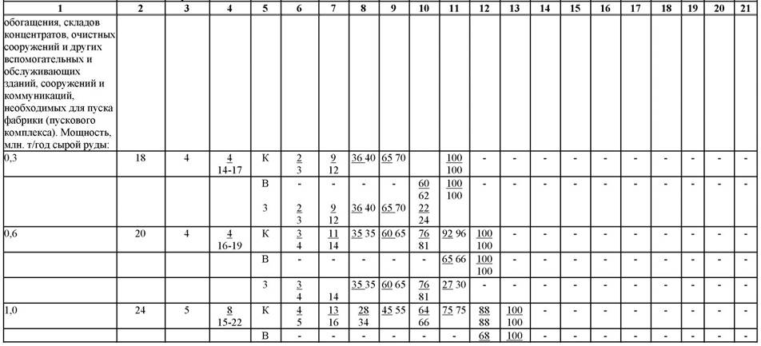
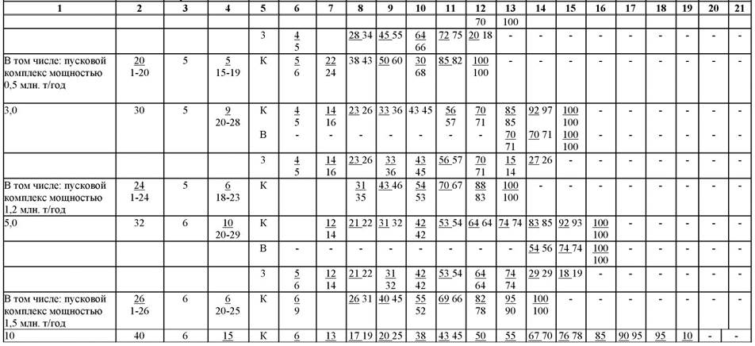
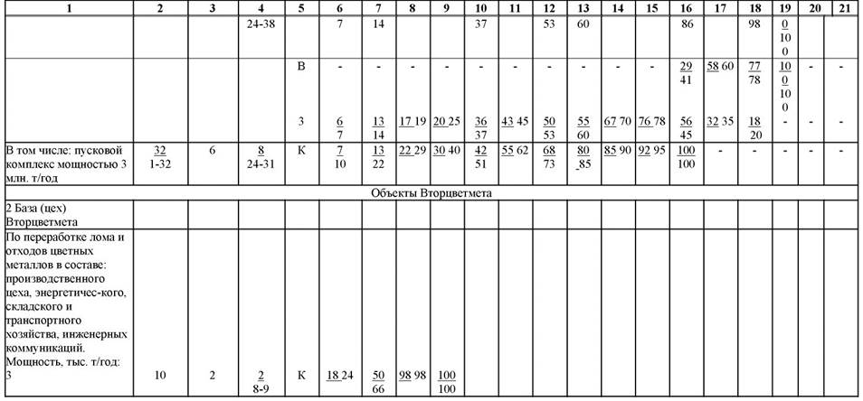
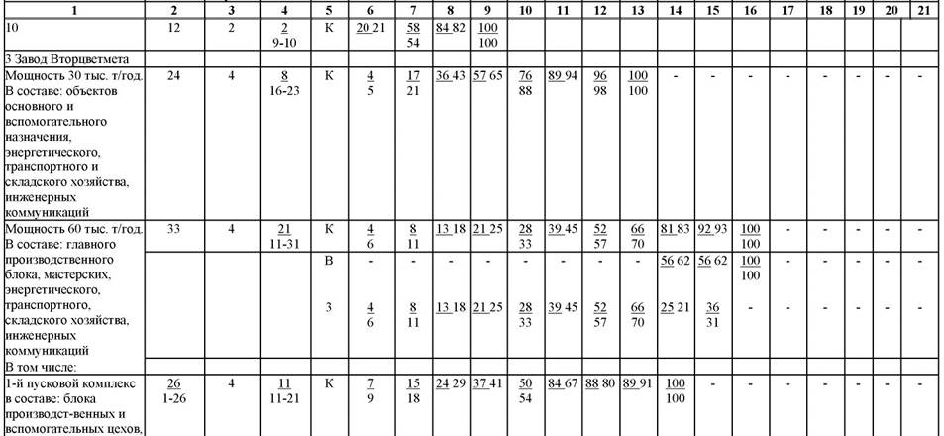
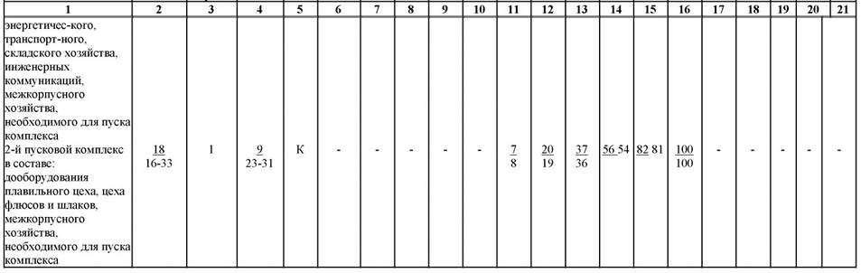

Г.1.8 Химическая и нефтехимическая промышленность

Таблица Г.1.8.1 - Продолжительность строительства и задел в строительстве предприятий, зданий и сооружений в химической и нефтехимической промышленности

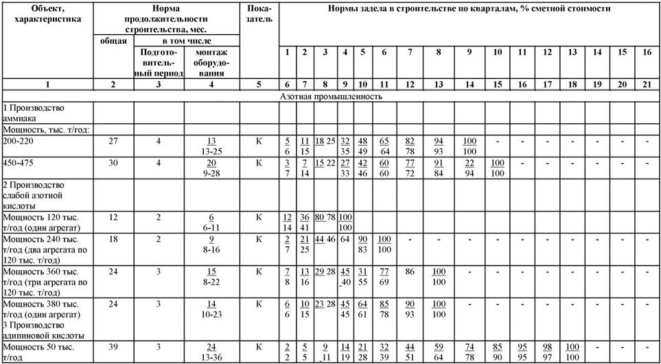
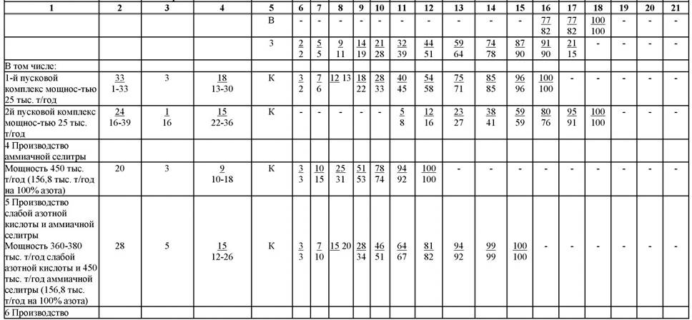
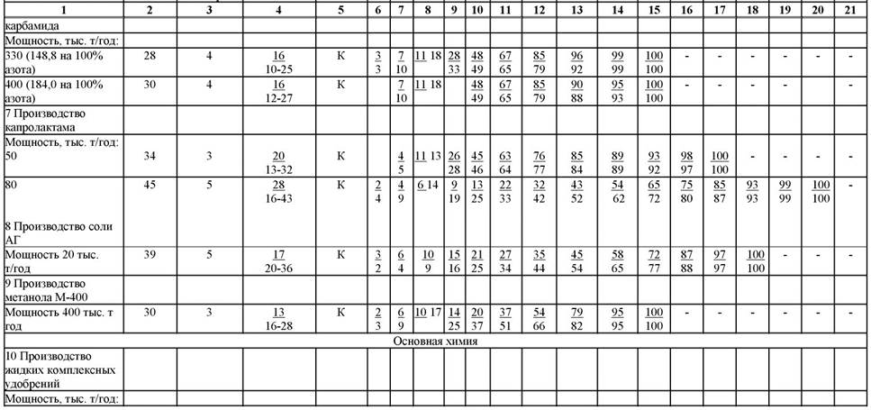
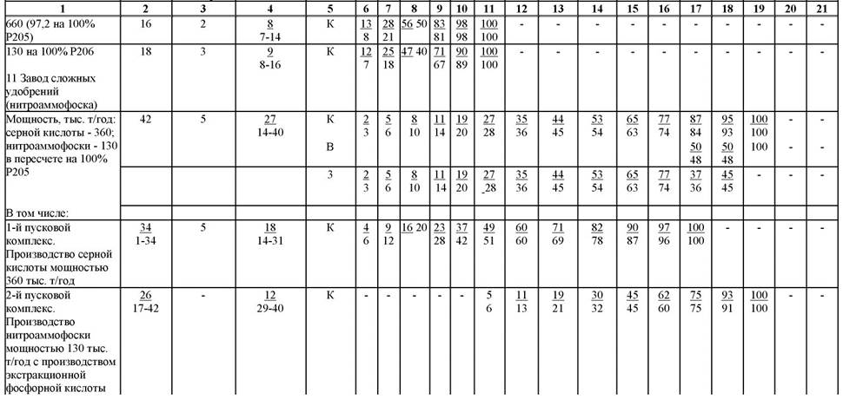
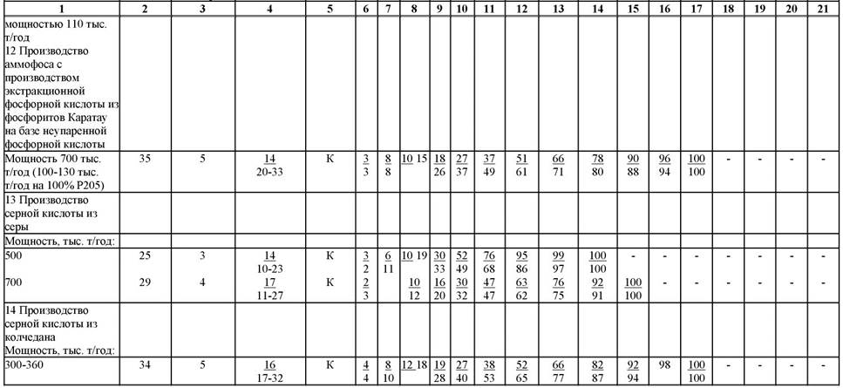
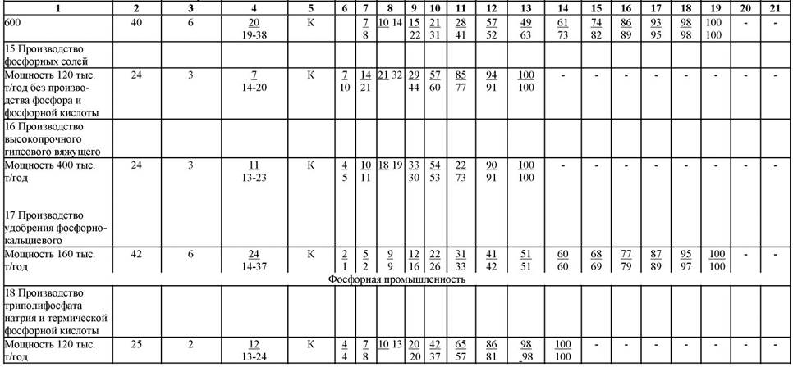
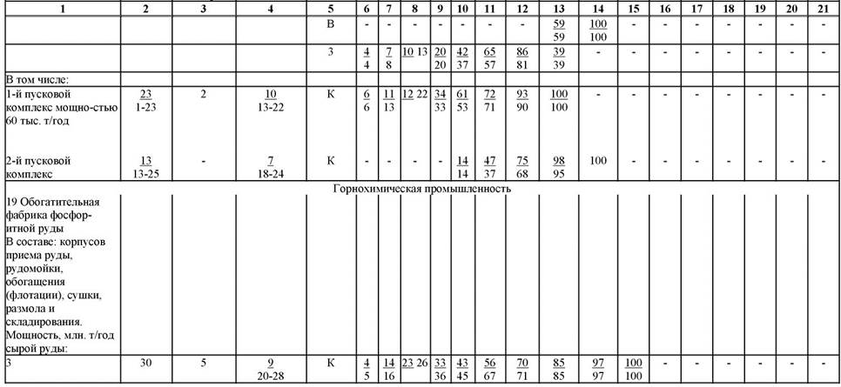
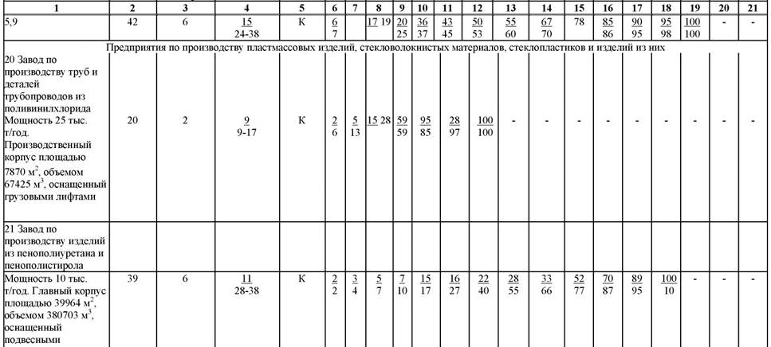
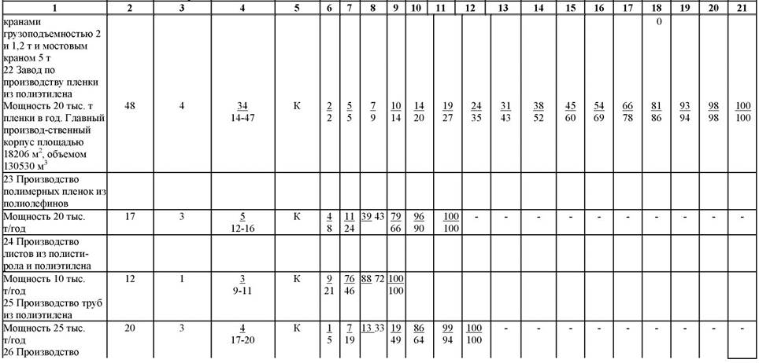
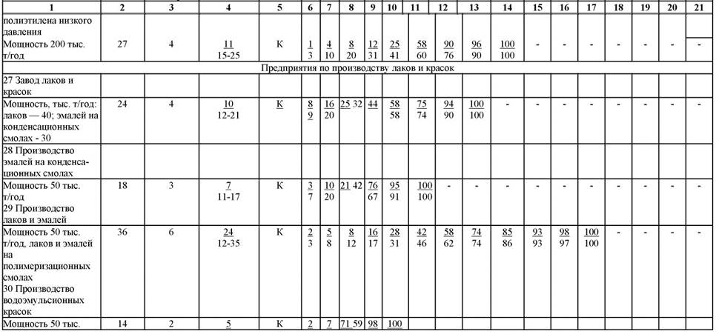
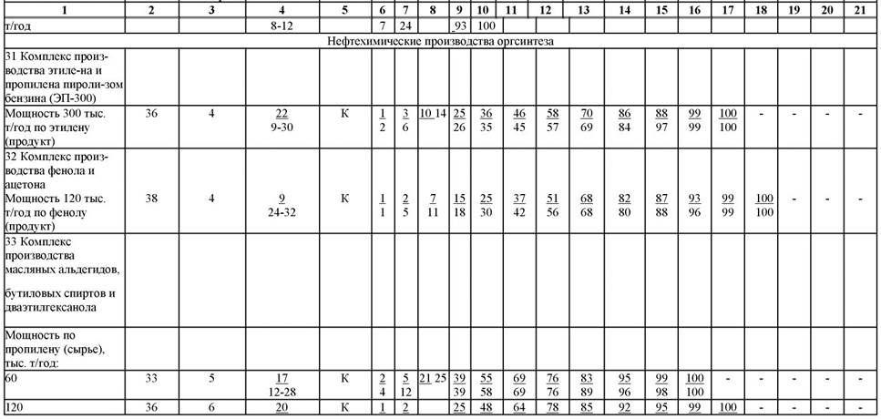
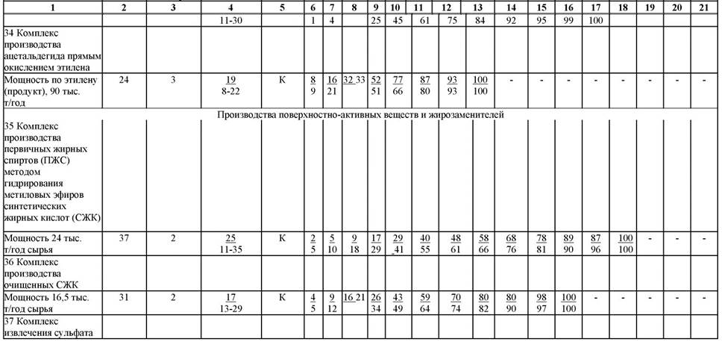
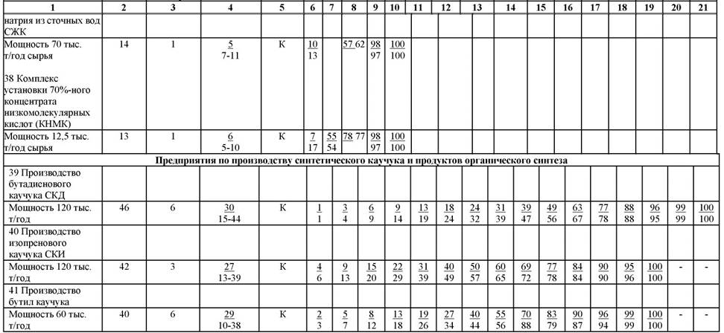
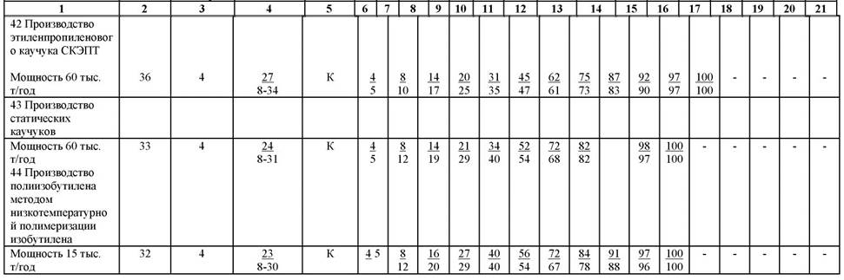

Таблица Г.1.8.2 - Продолжительность строительства и задел в строительстве предприятий, зданий и сооружений в химической и нефтехимической промышленности

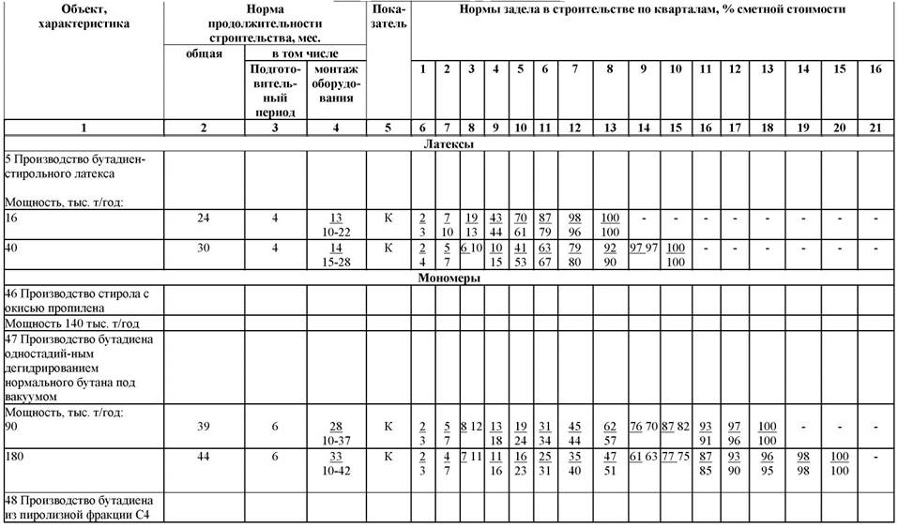
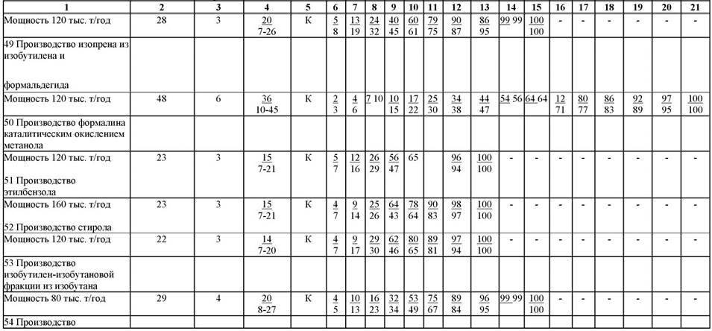
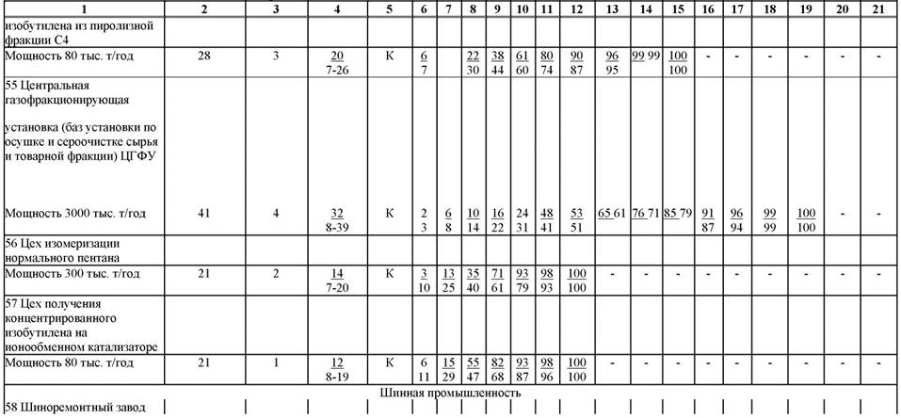
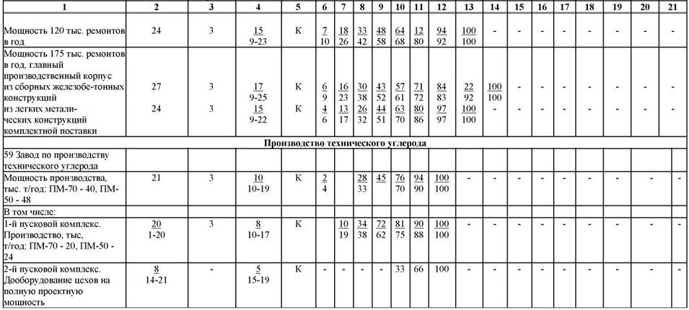
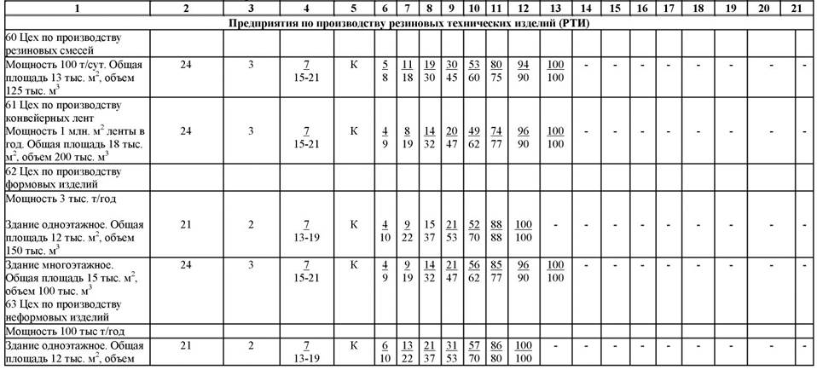
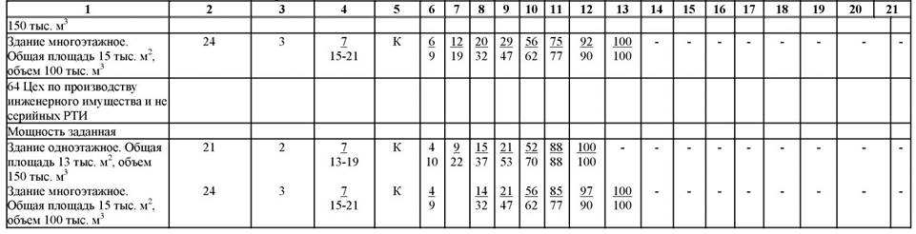

Г.1.9 Машиностроение

Таблица Г.1.9.1 - Продолжительность строительства и задел в строительстве предприятий, зданий и сооружений в химической и нефтехимической промышленности

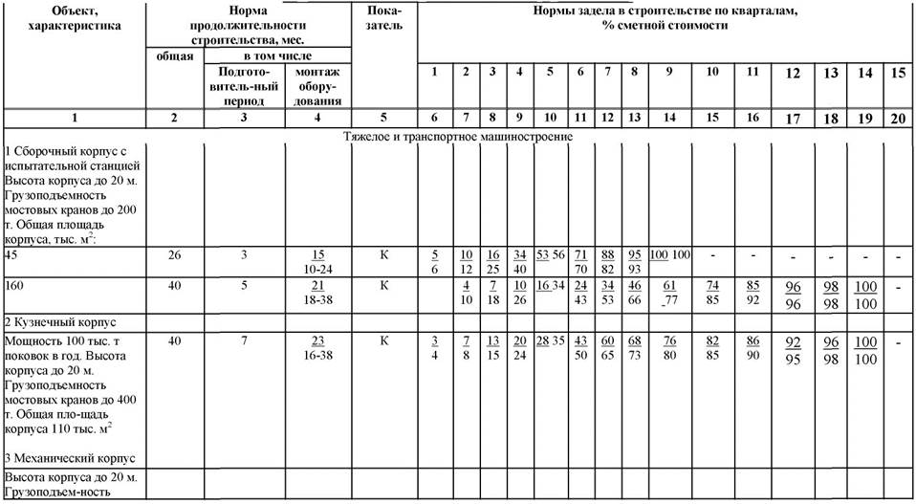
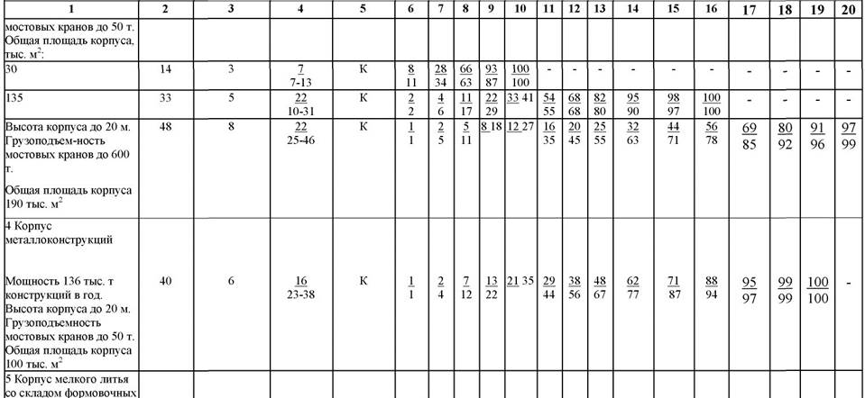
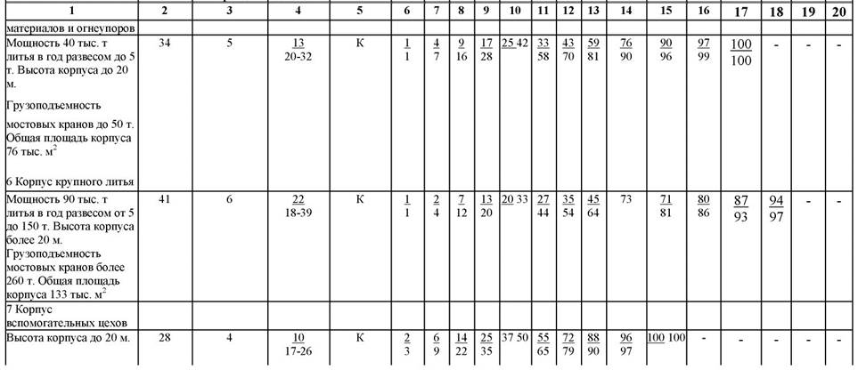
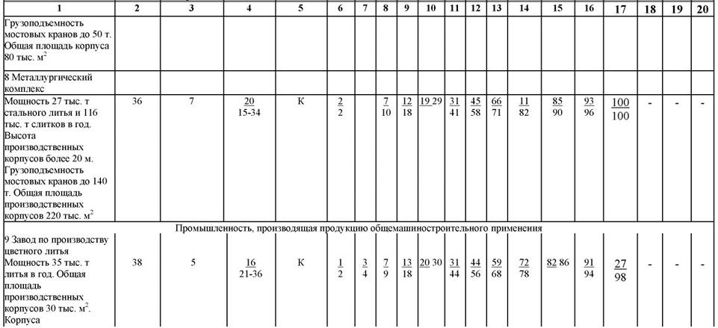
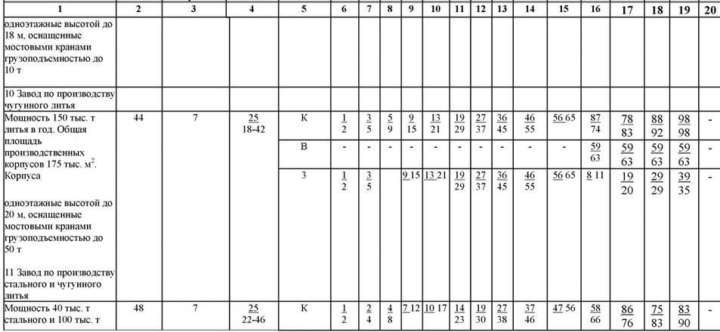
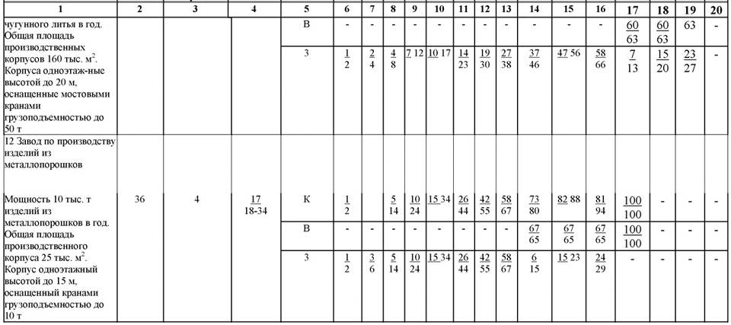

Г.1.10 Строительство и промышленность строительных конструкций и деталей

Таблица Г.1.10.1 - Продолжительность строительства и задел в строительстве предприятий, зданий и сооружений в строительство и промышленности строительных конструкций и деталей

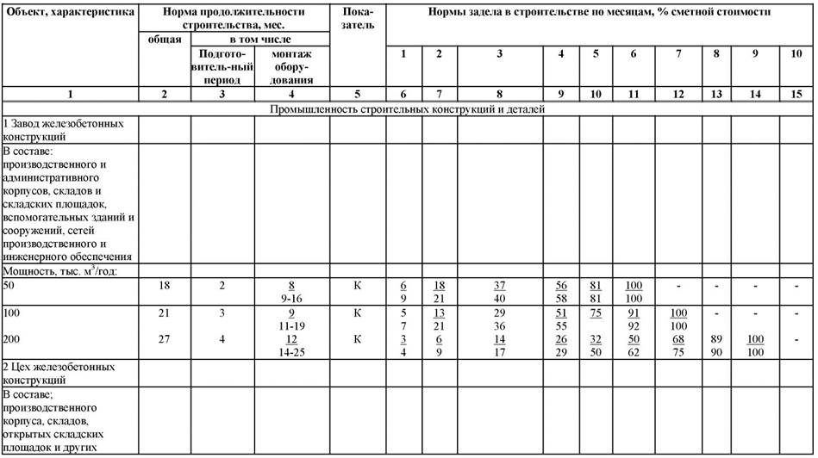
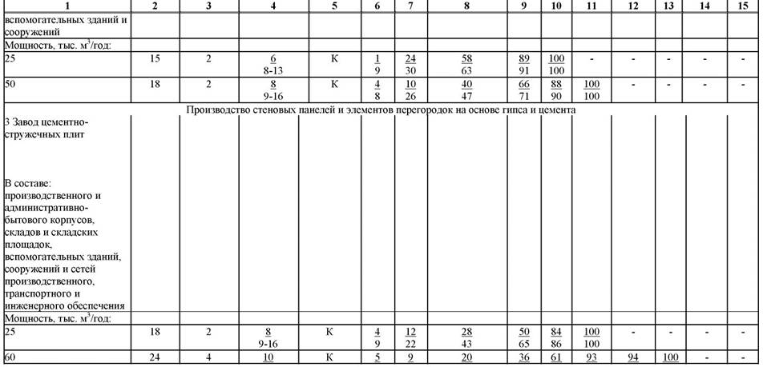
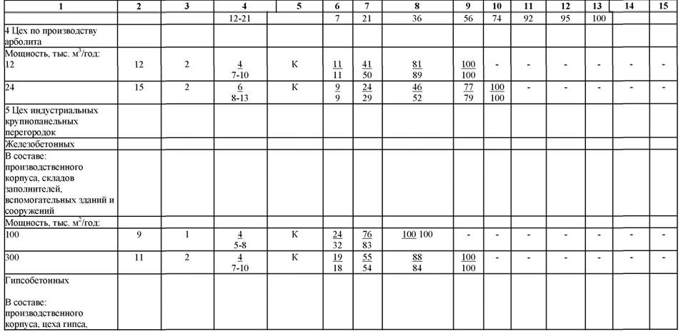
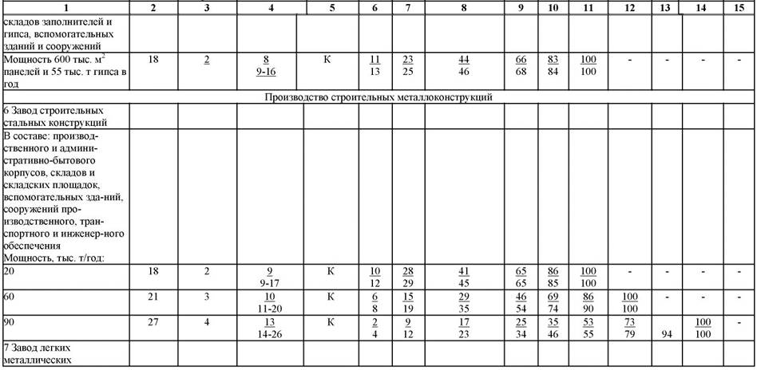
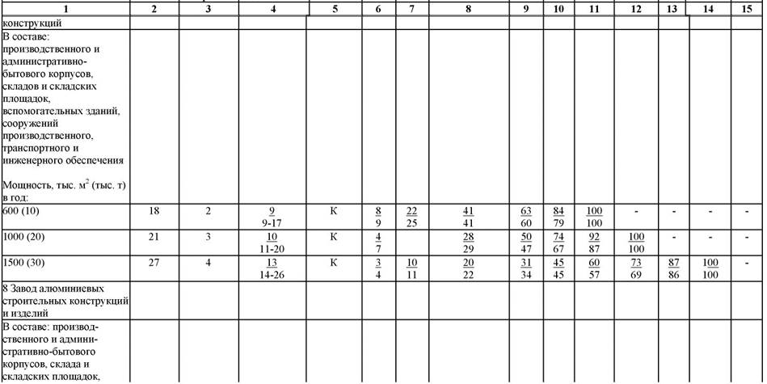
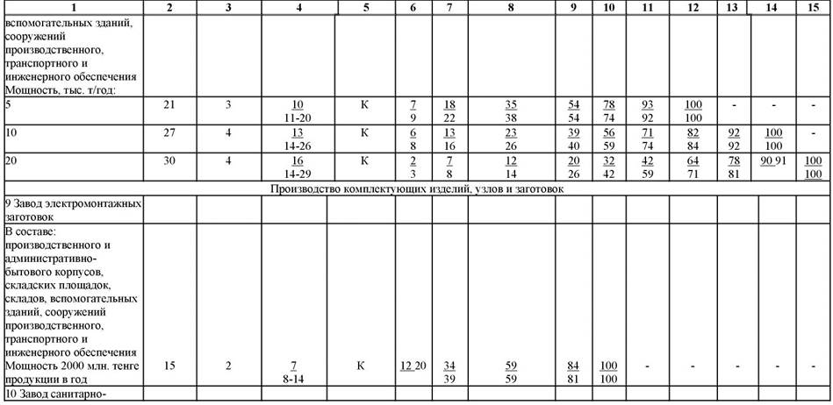
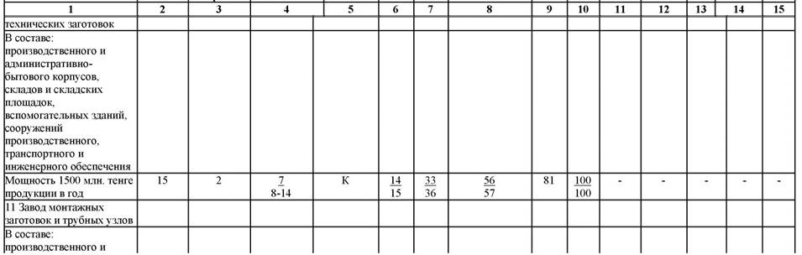
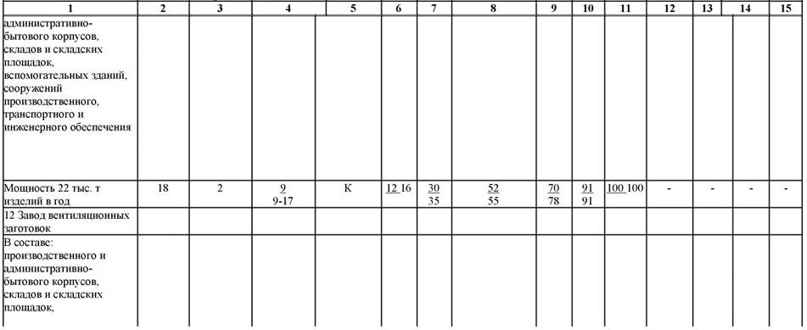
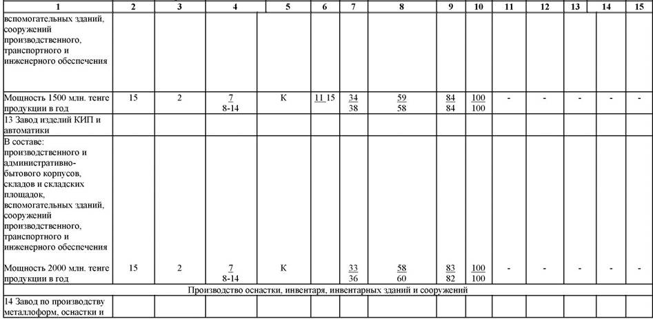
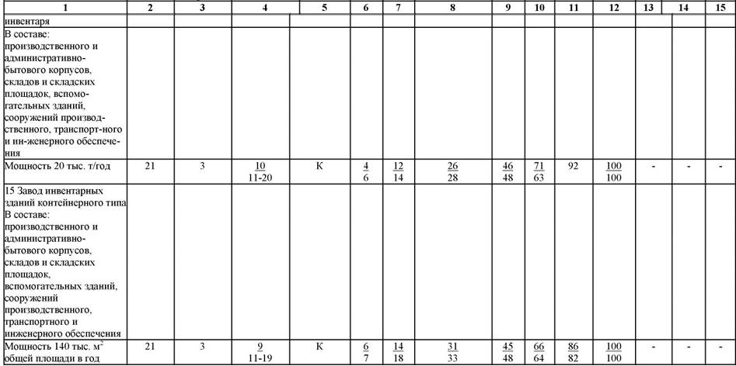
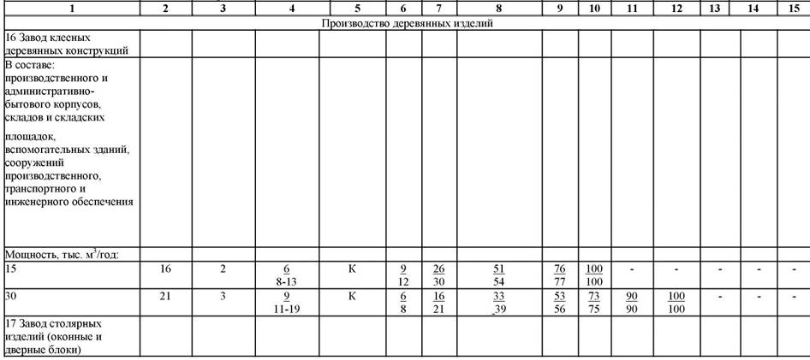
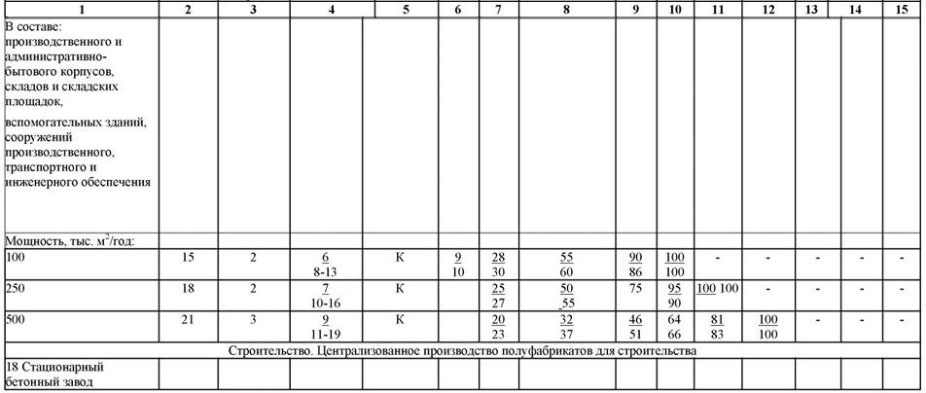
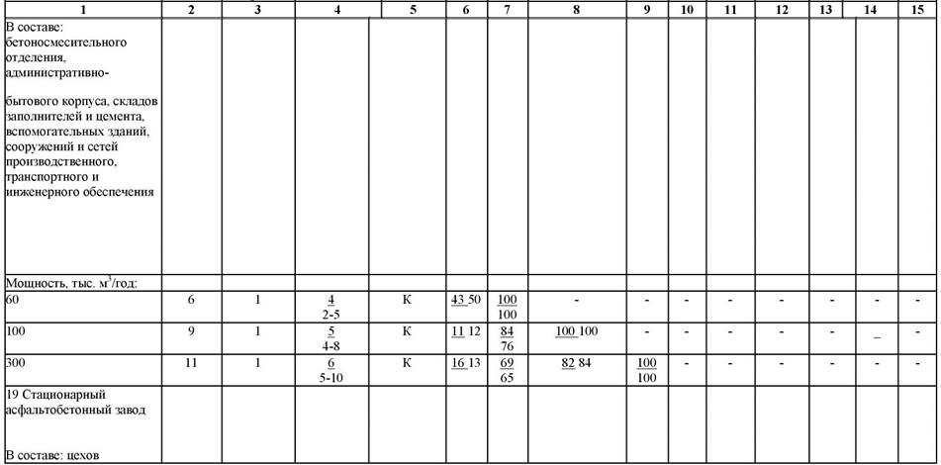
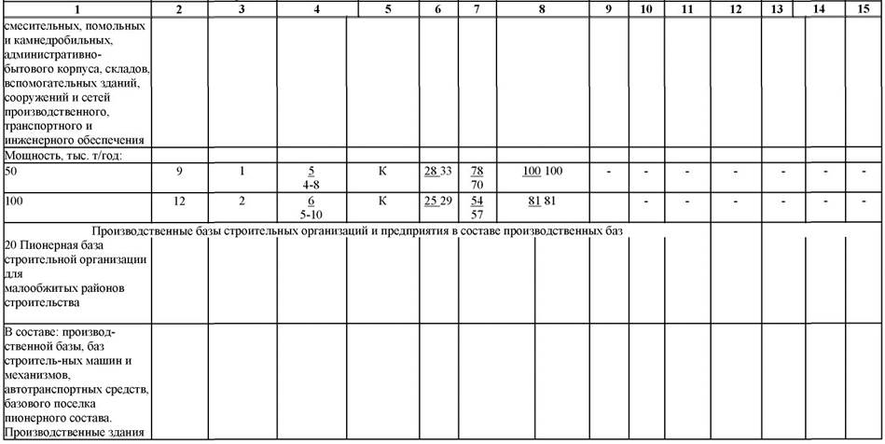
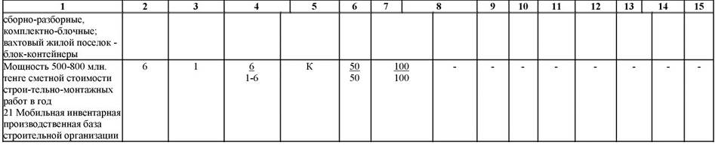
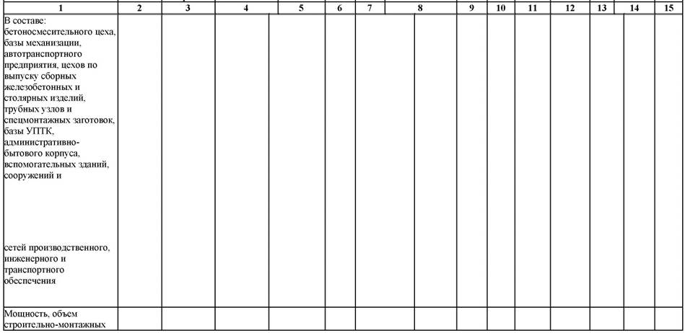
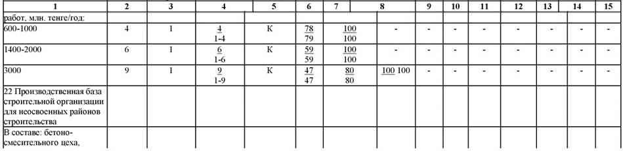
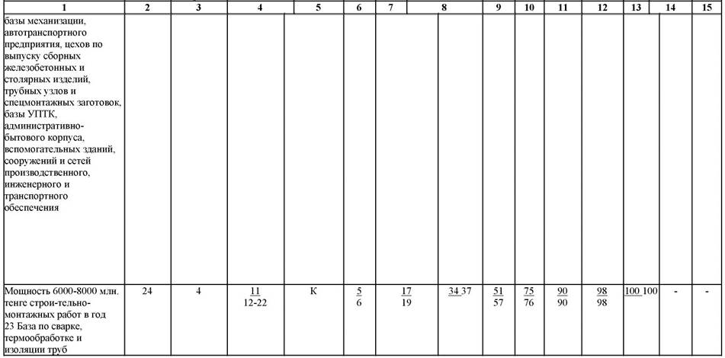
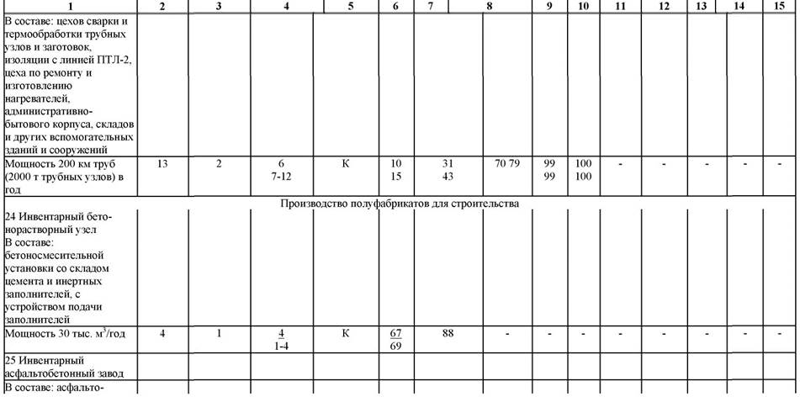
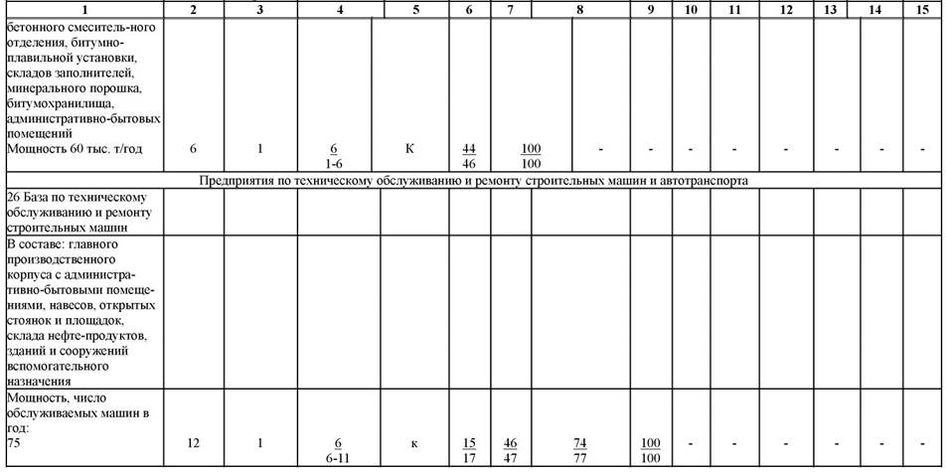
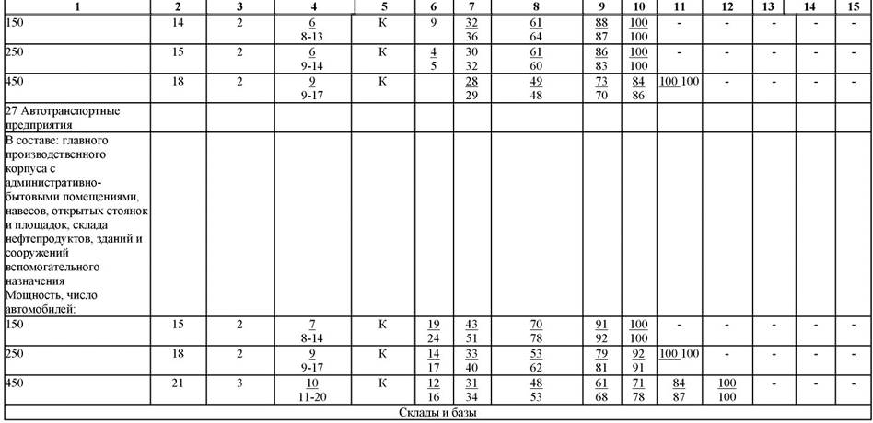
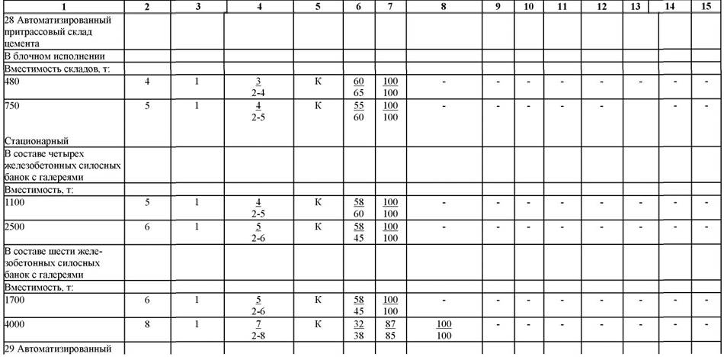
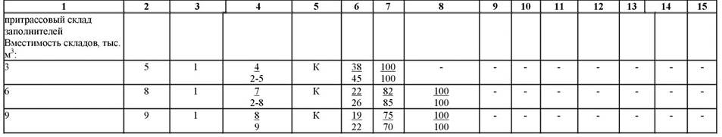

Г.1.11 Промышленность строительных материалов

Таблица Г.1.11.1 - Продолжительность строительства и задел в строительстве предприятий, зданий и сооружений в промышленности строительных материалов

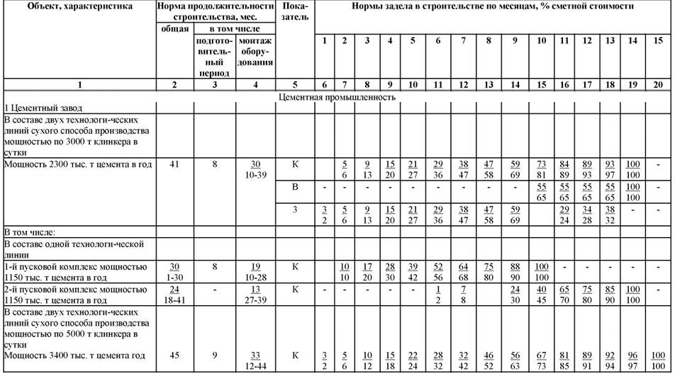
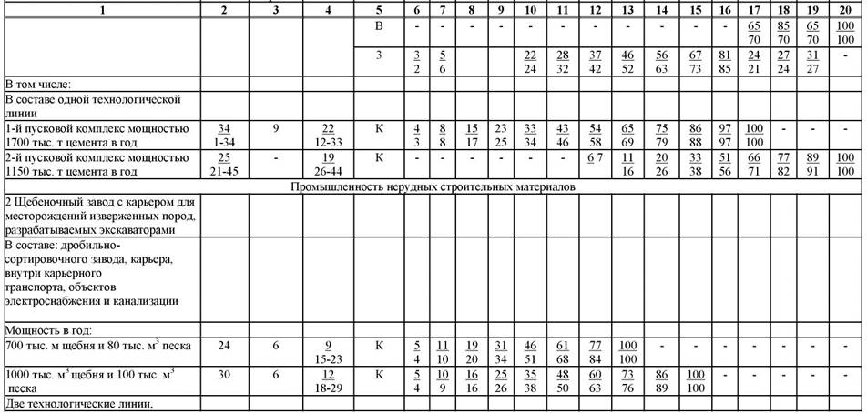
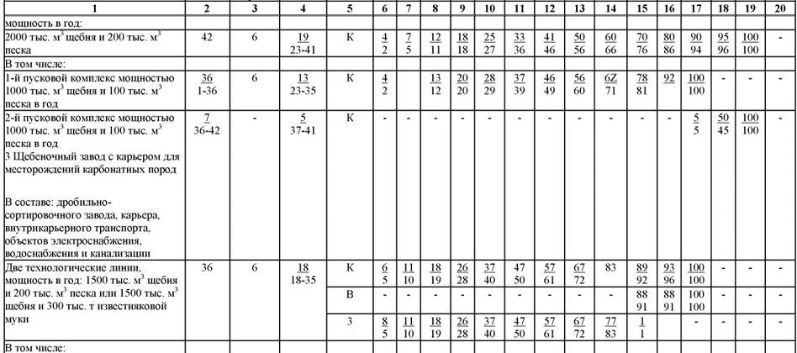
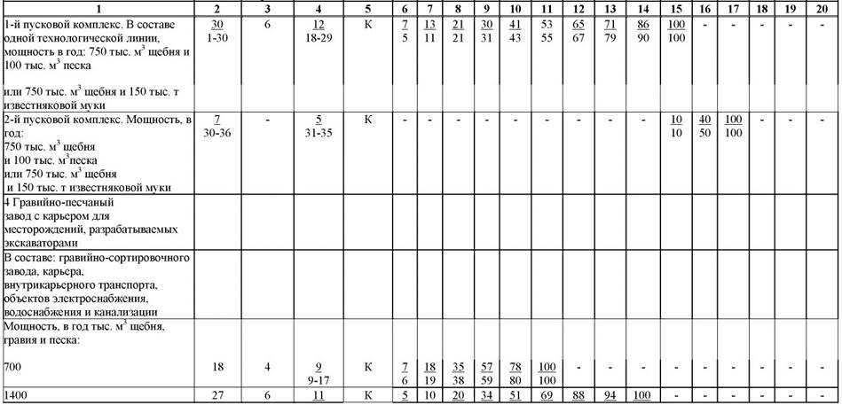
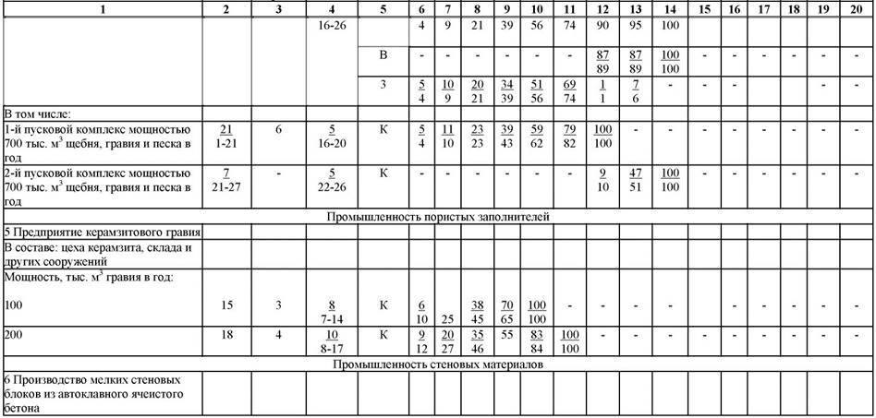
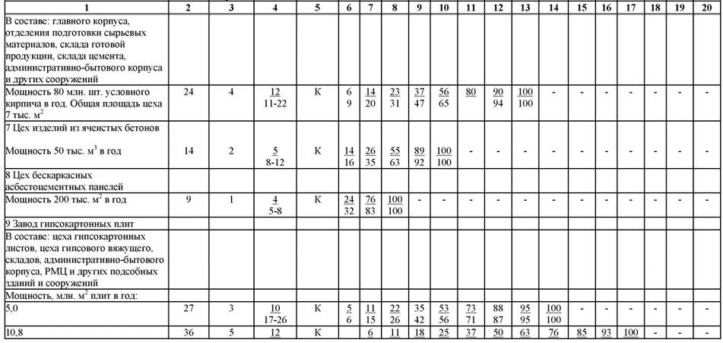
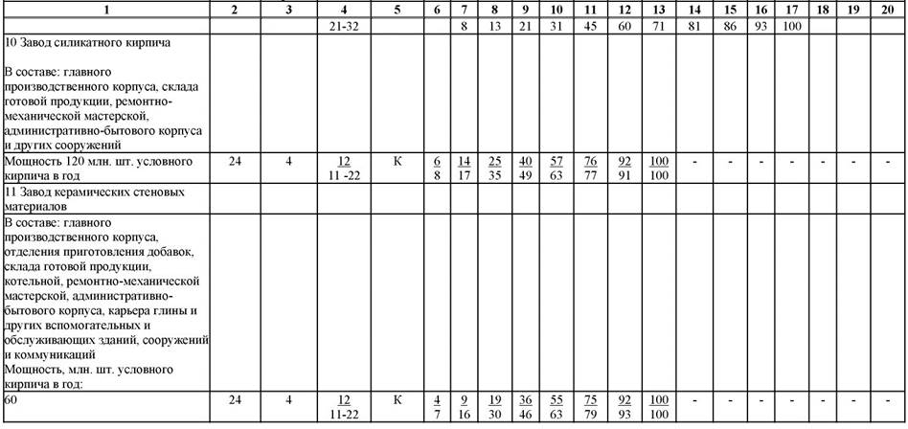
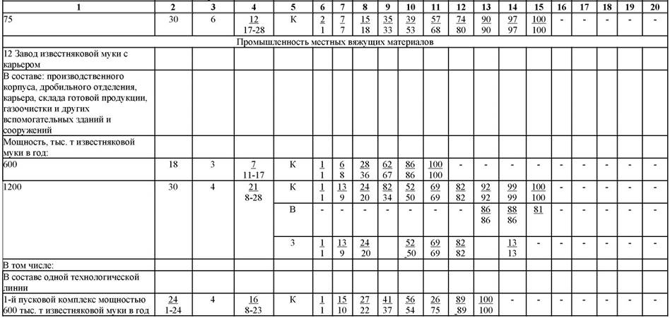
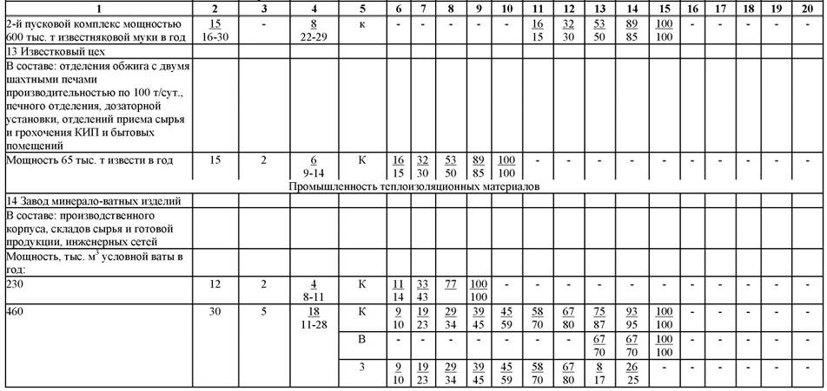
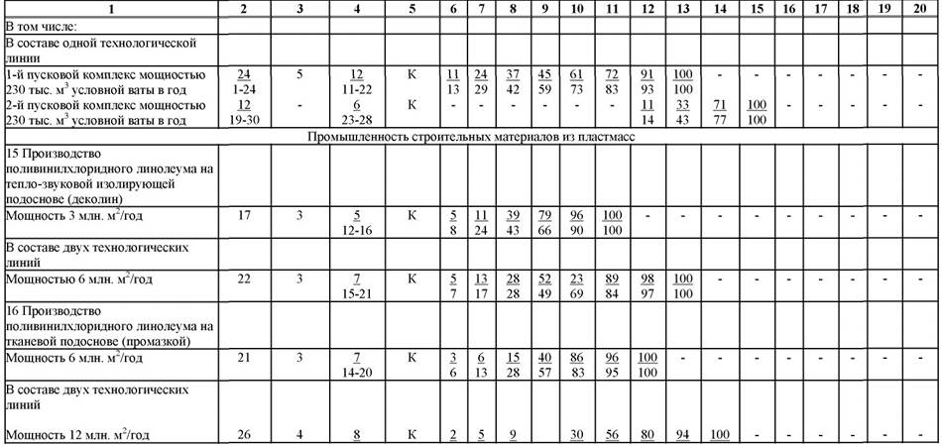
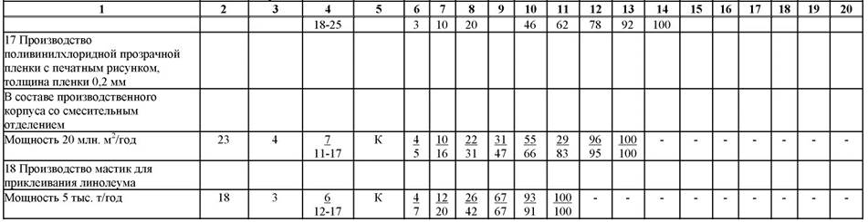

Г.1.12 Легкая промышленность

Таблица Г.1.12.1 - Продолжительность строительства и задел в строительстве предприятий, зданий и сооружений в легкой промышленности

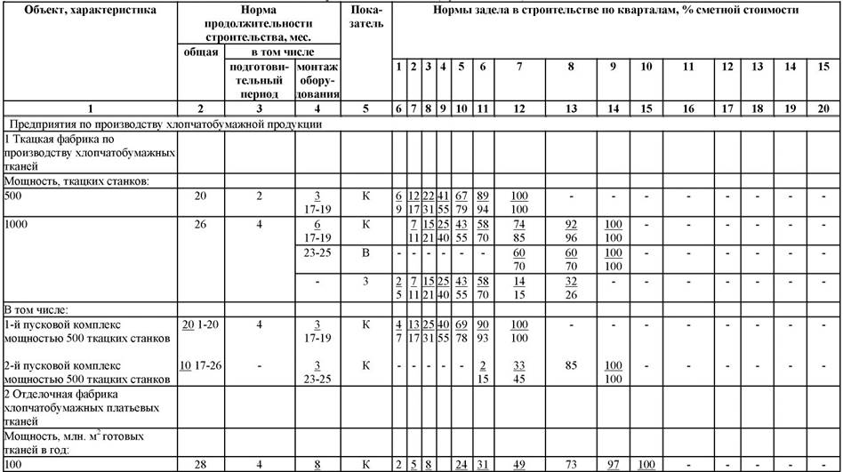
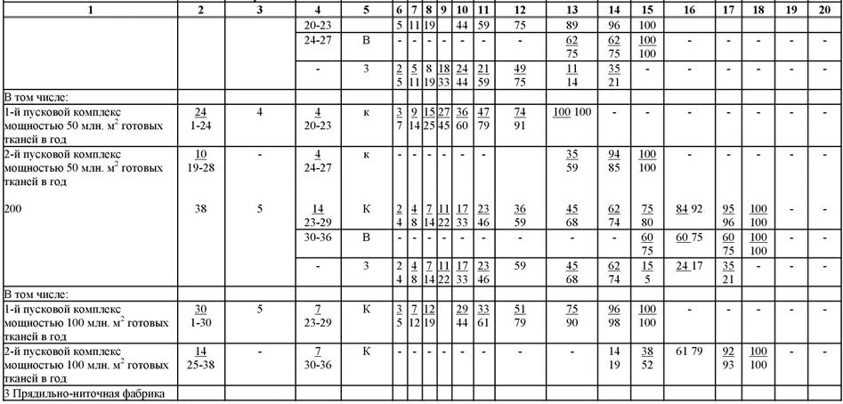
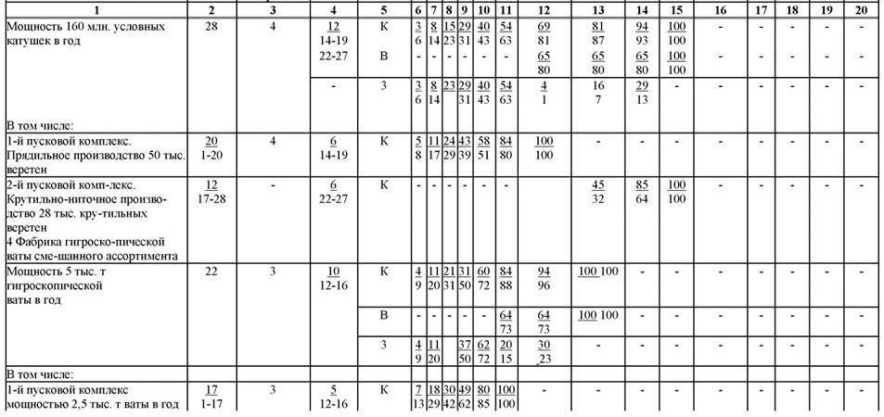
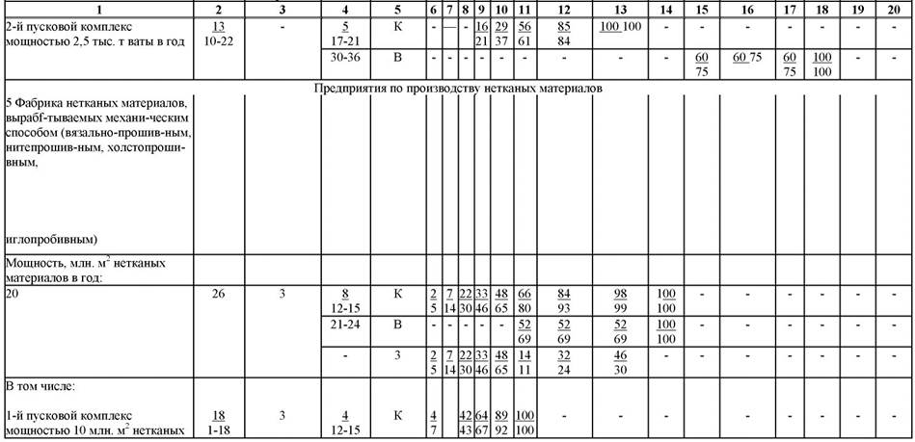
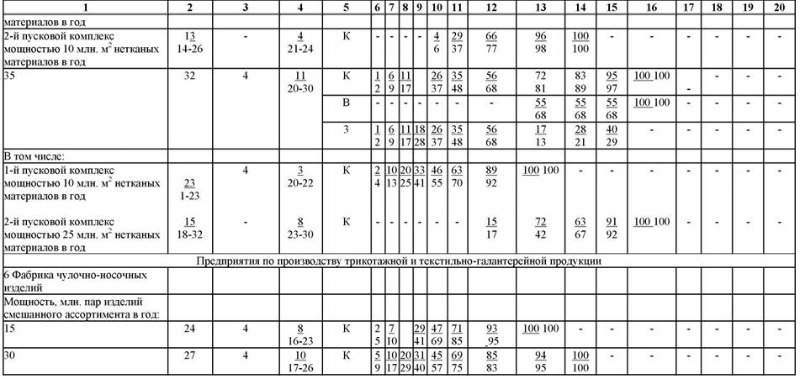
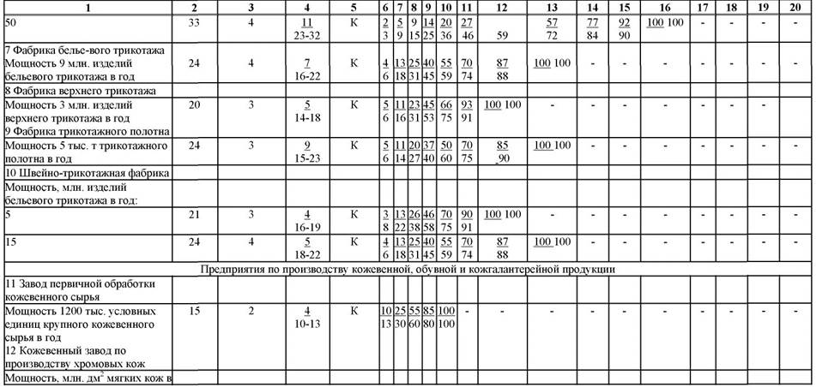
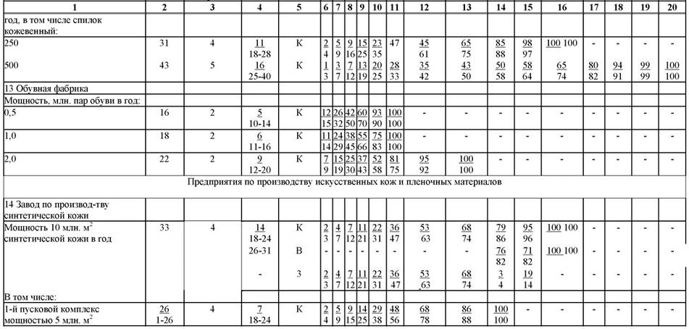
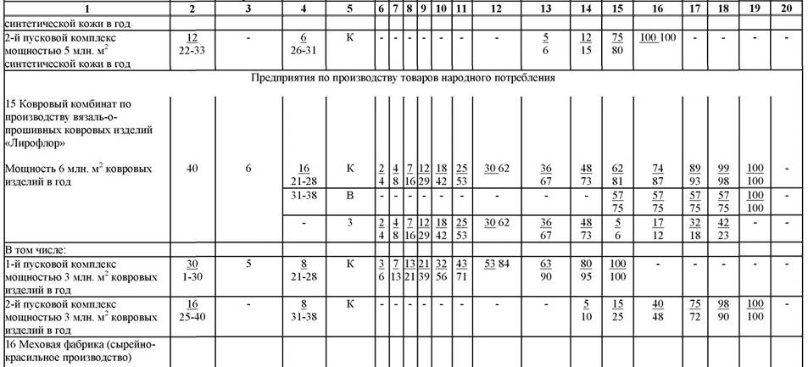
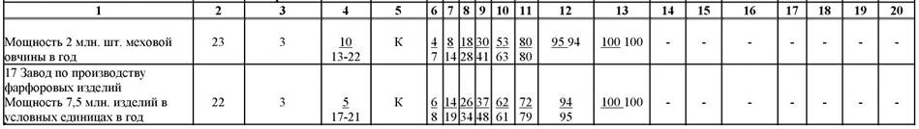

Г.1.13 Пищевая промышленность

Таблица Г.1.13.1 - Продолжительность строительства и задел в строительстве предприятий, зданий и сооружений в пищевой промышленности

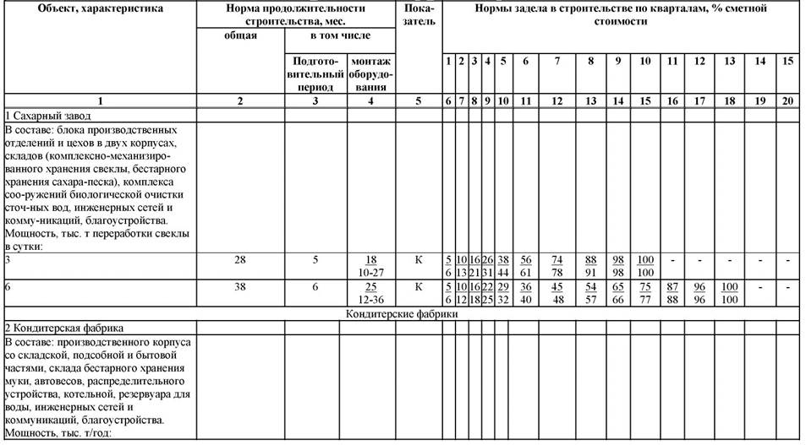
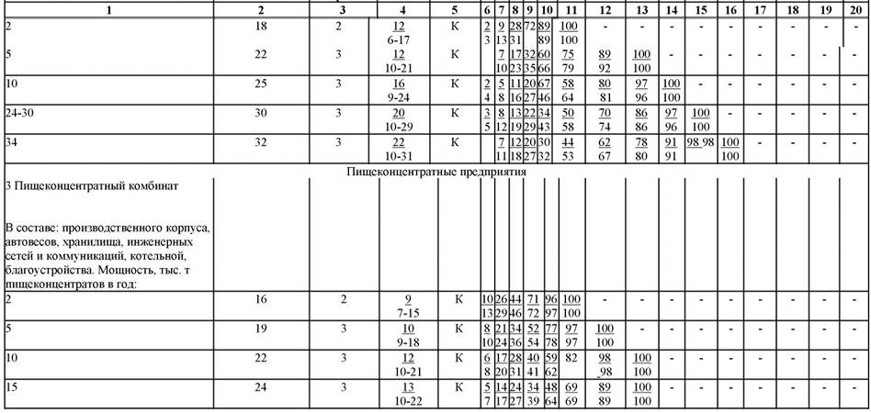
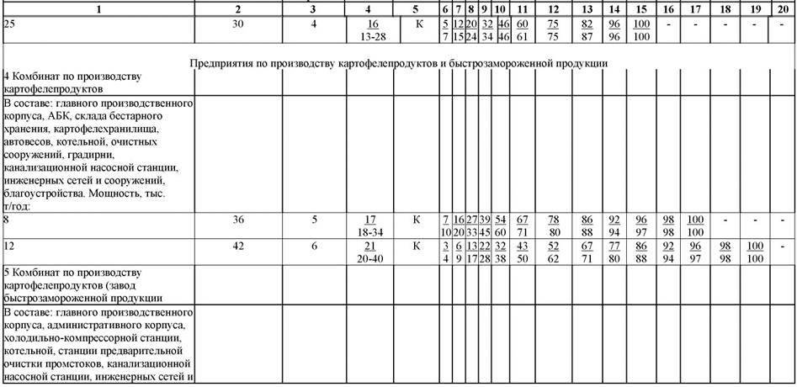
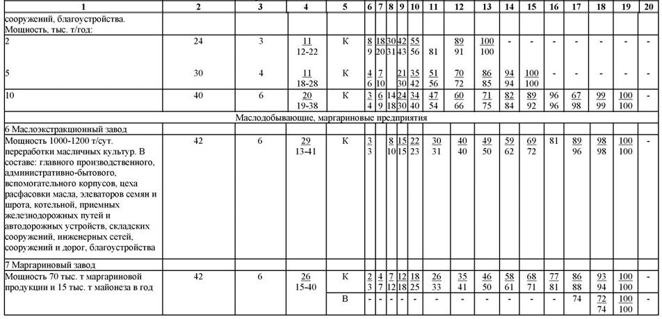
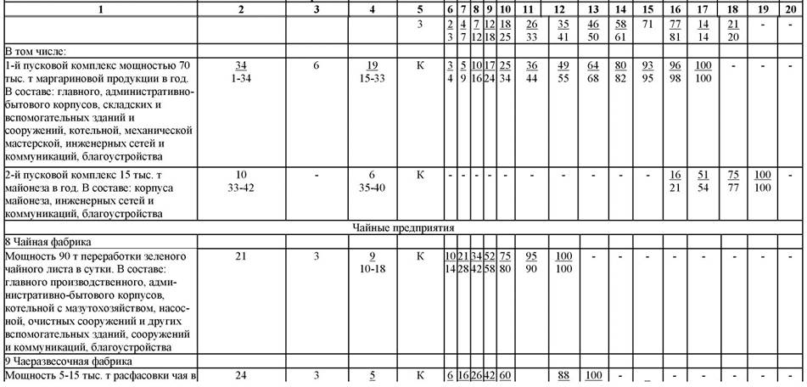
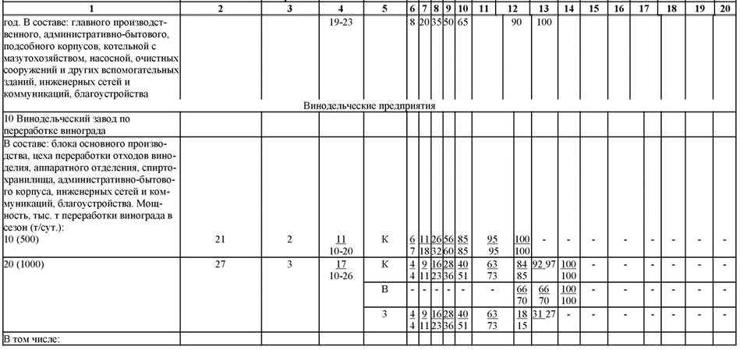
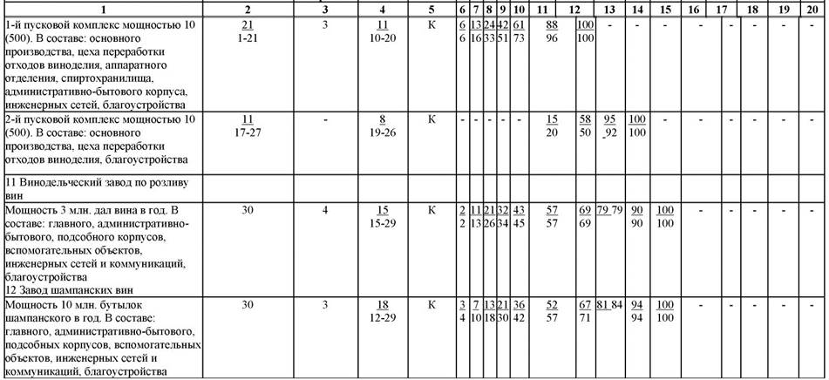

Таблица Г.1.13.2 - Продолжительность строительства и задел в строительстве предприятий, зданий и сооружений в пищевой промышленности

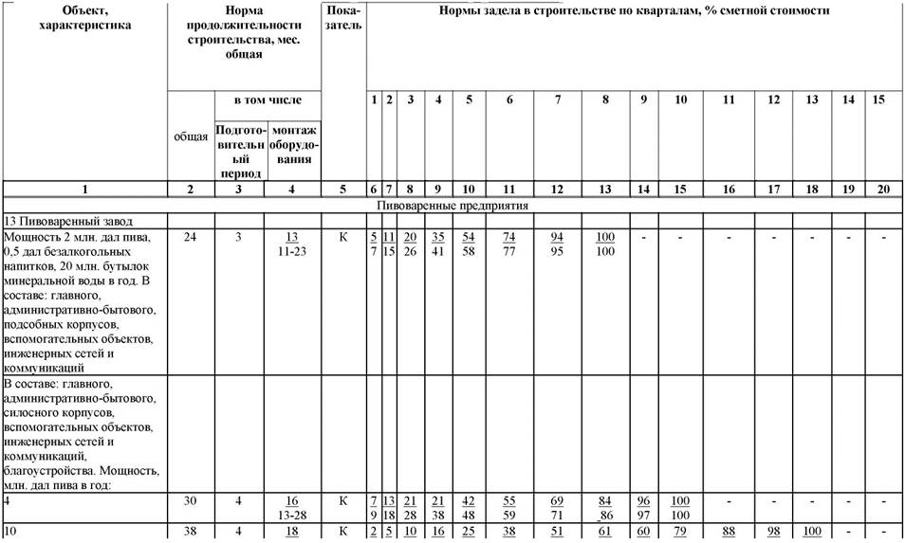
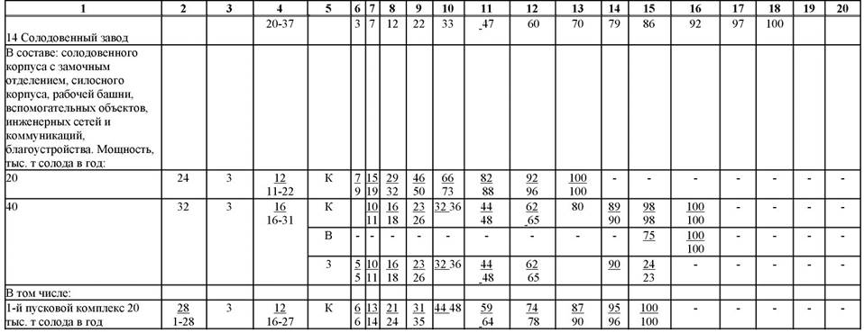
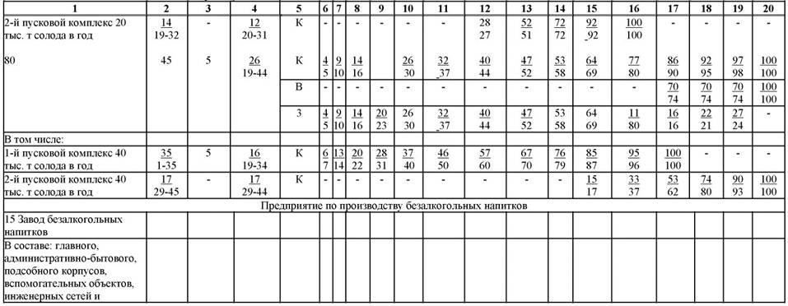
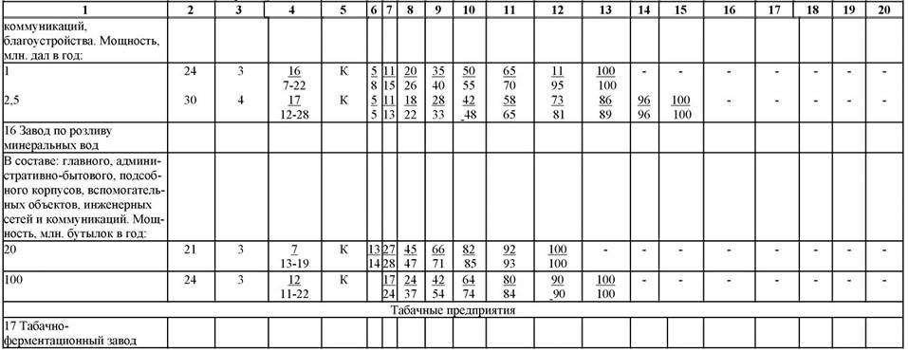
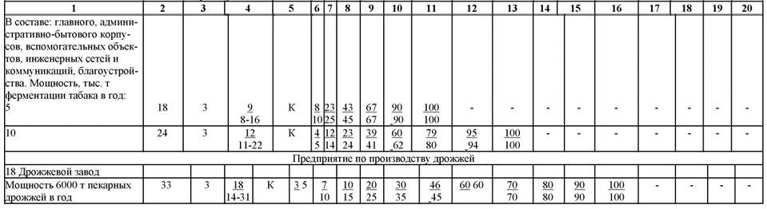

Г.1.14 Мясная и молочная промышленность

Таблица Г.1.14.1 - Продолжительность строительства и задел в строительстве предприятий, зданий и сооружений в мясной и молочной промышленности

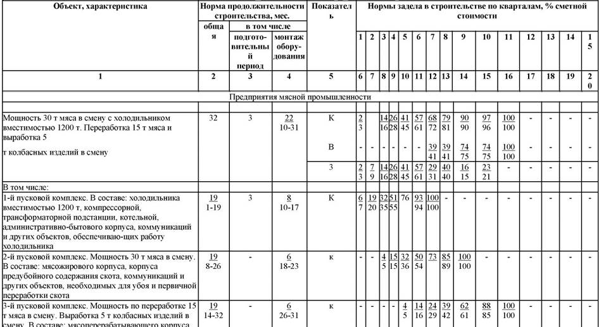
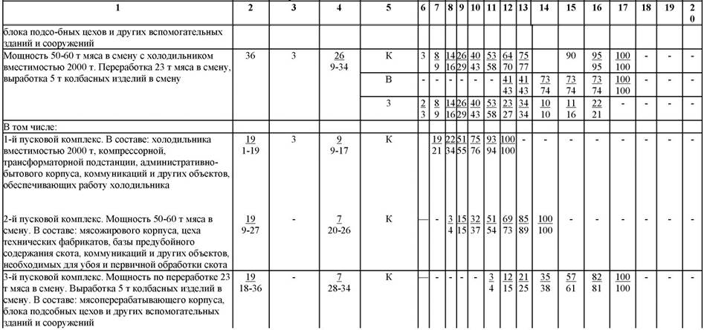
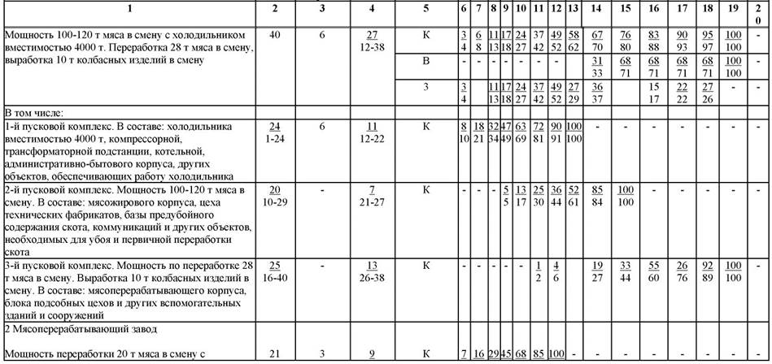
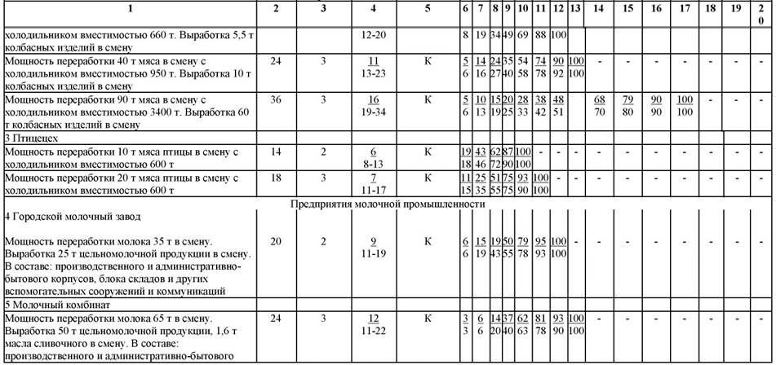
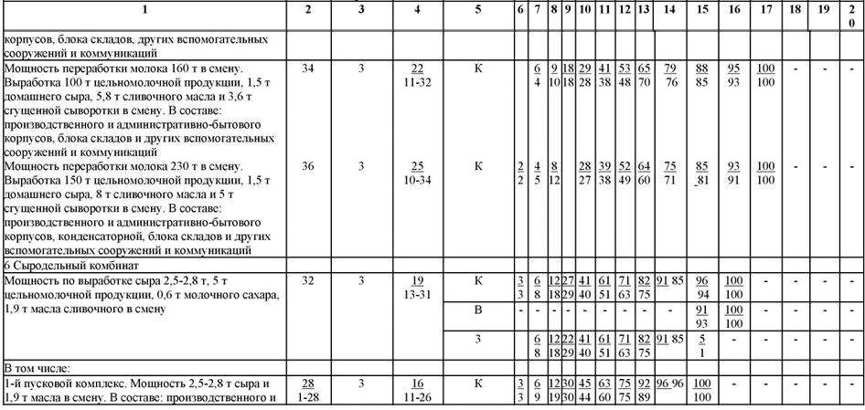
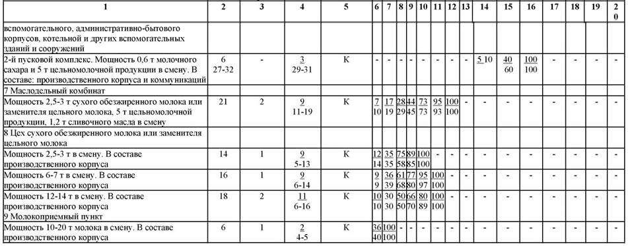

Г.1.15 Рыбная промышленность

Таблица Г.1.15.1 - Продолжительность строительства и задел в строительстве предприятий, зданий и сооружений в рыбной промышленности

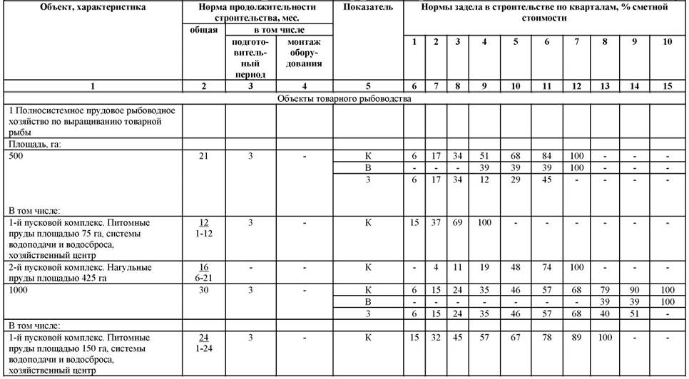
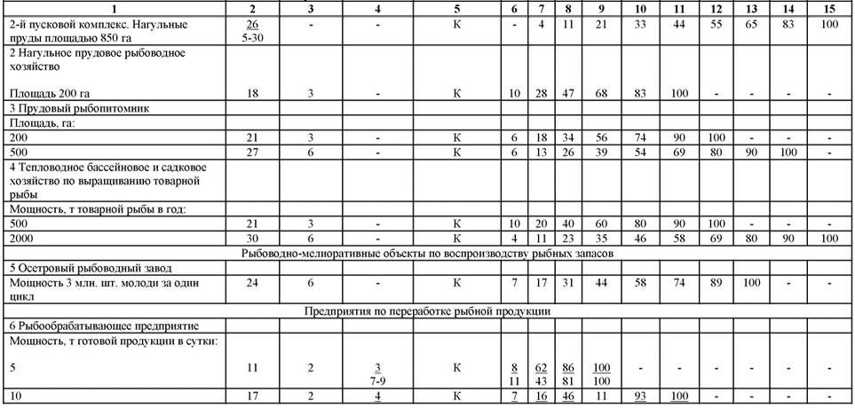
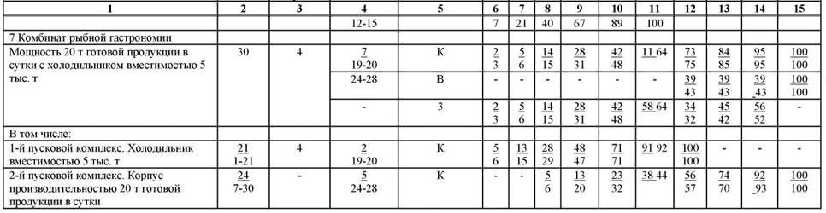

Г.1.16 Мукомольно-крупяная и комбикормовая промышленность

Таблица Г.1.16.1 - Продолжительность строительства и задел в строительстве предприятий, зданий и сооружений в рыбной промышленности

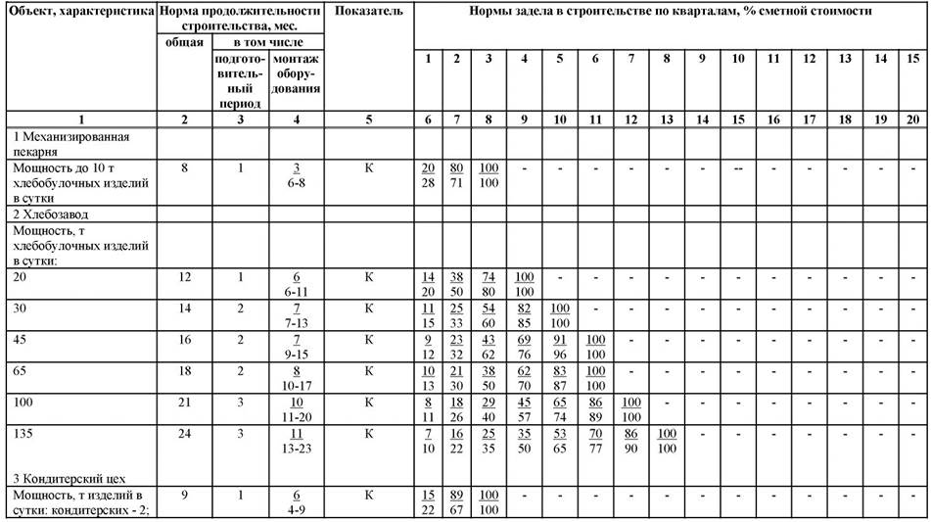
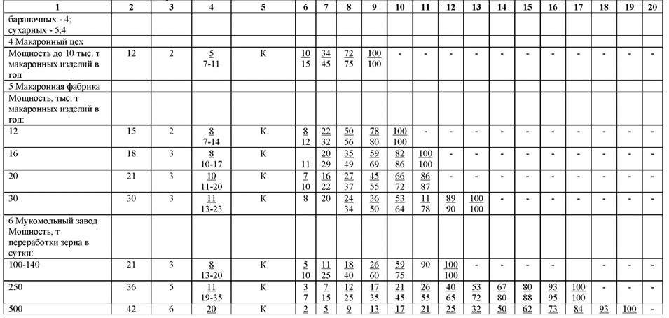
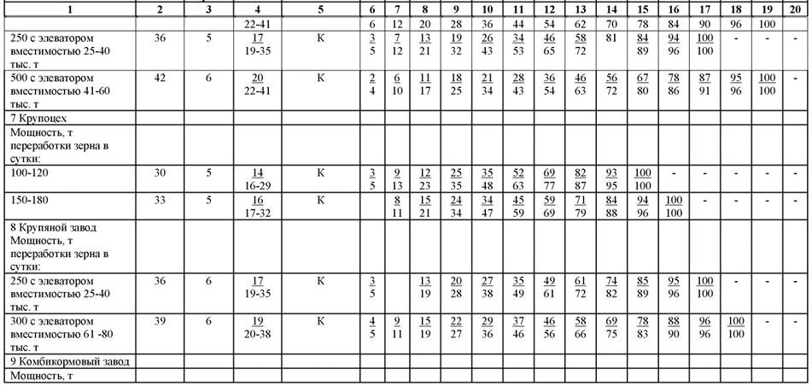
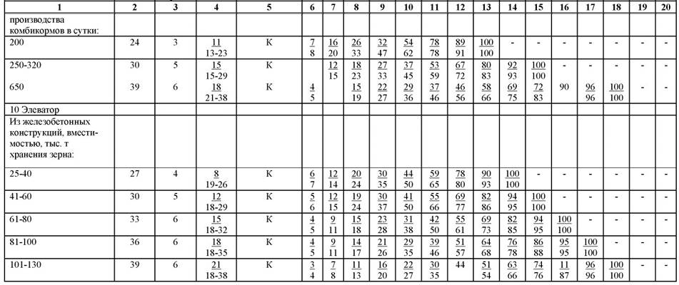

Г.1.17 Водохозяйственное строительство

Таблица Г.1.17.1 - Продолжительность строительства и задел в строительстве предприятий, зданий и сооружений в водохозяйственном строительстве

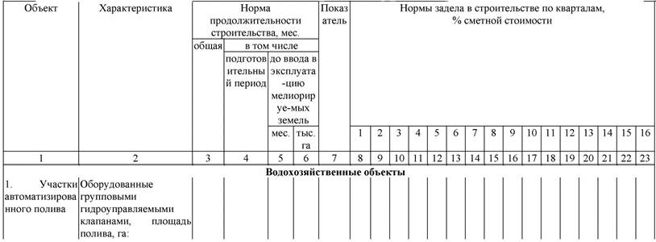

Таблица Г.1.17.2 - Продолжительность строительства и задел в строительстве предприятий, зданий и сооружений в водохозяйственном строительстве

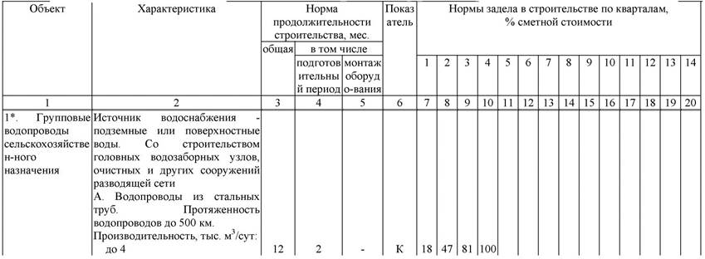
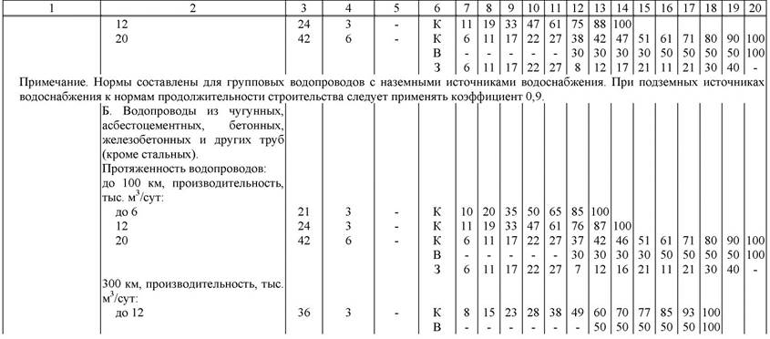
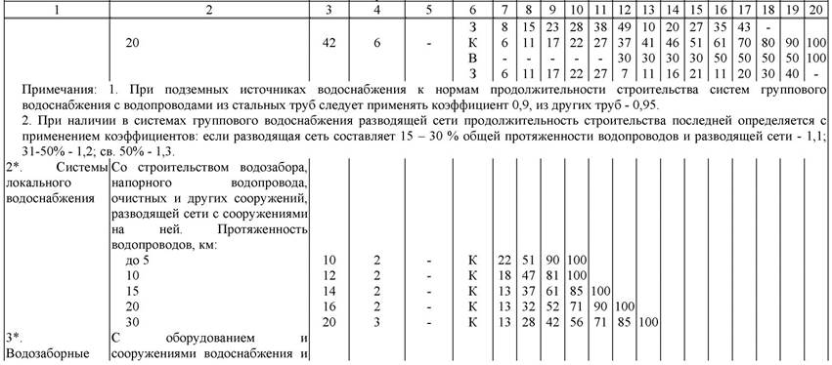
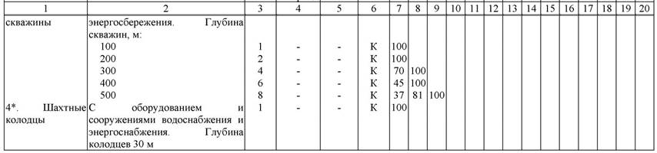

Г.1.18 Воздушный транспорт

Таблица Г.1.18.1 - Продолжительность строительства и задел в строительстве предприятий, зданий и сооружений в воздушном транспорте

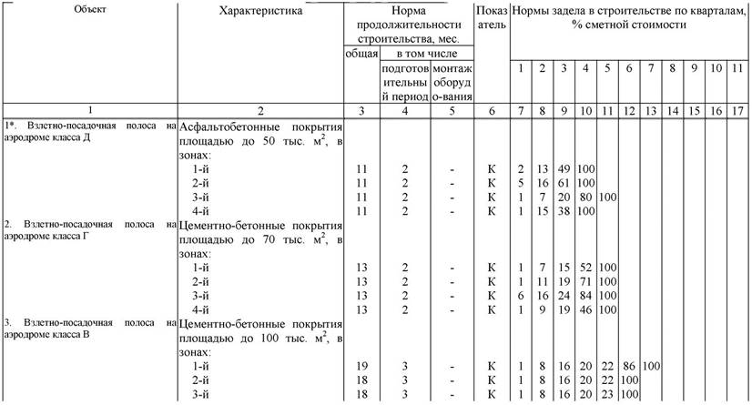
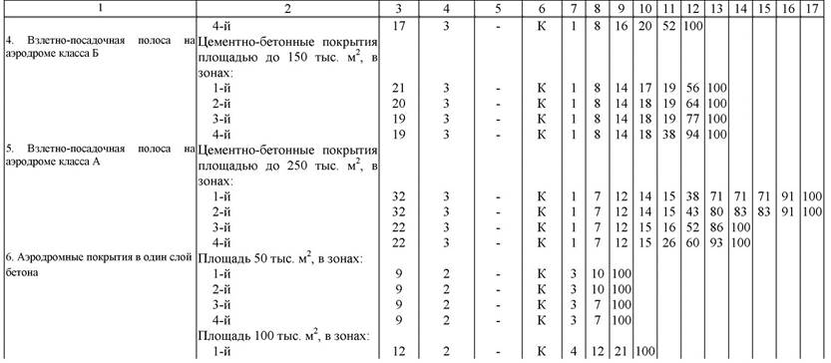
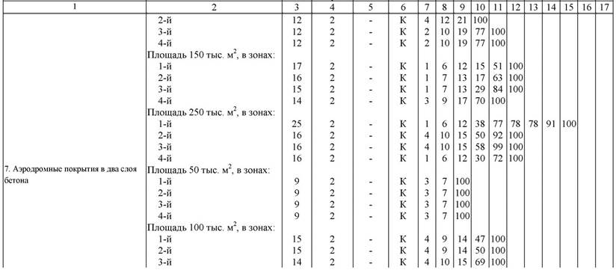
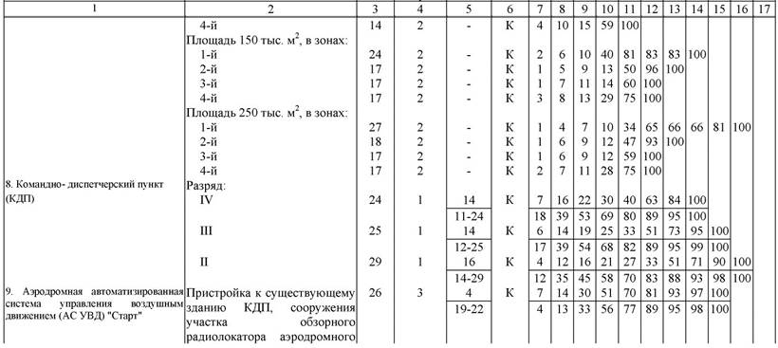
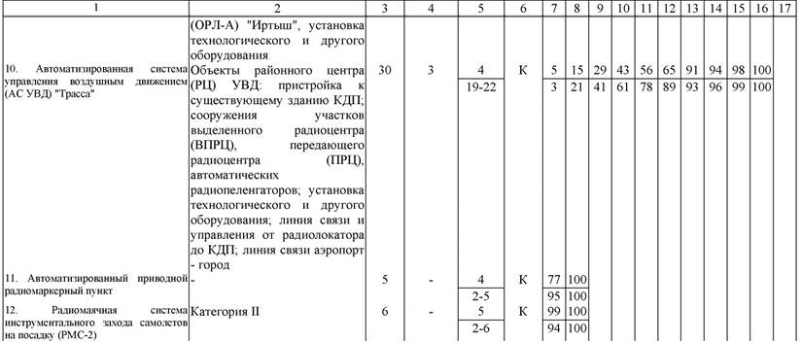
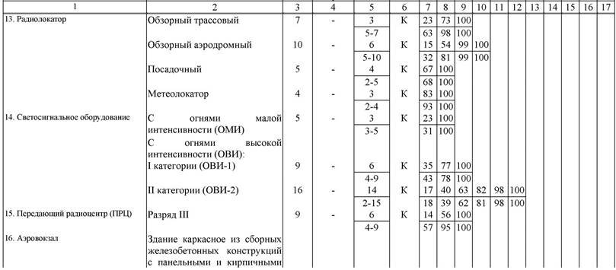
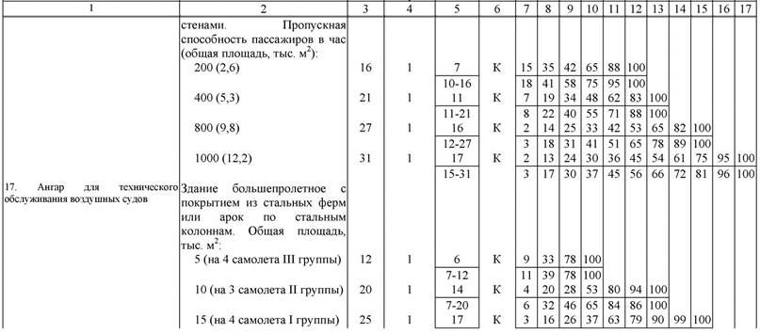
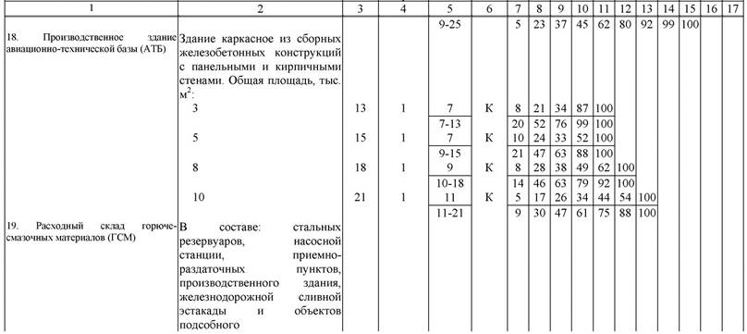
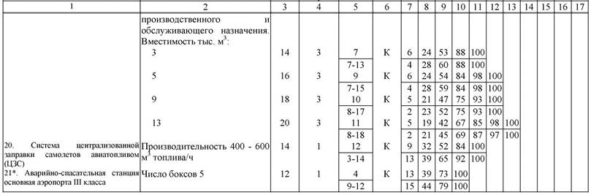

Ключевые слова: продолжительность строительства, строительные нормы, промышленное строительство, объекты, интерполяция и экстраполяция, задел в строительстве, методика нормирования, расконсервированные стройки и объекты, реконструкция и капитальный ремонт, проект организации строительства, внутри-площадные работы, заглубленные помещения, коэффициенты совмещения.

